南京三方一体化数字信息平台
PECMS模块PC端监理人员帮助手册
版本号： V3.0.0

内部资料

南京三方化工设备监理有限公司
科研运营中心（数字信息条线）shuzixinxi@qscce.com
2025 年 12 月 31 日
1、PC 配置要求 5
2、系统操作 6
2.1 用户登录 6
2.2 功能设置 8
3、系统模块 10
3.1核心模块 10
3.1.1 业务办公 11
3.1.1.1 监理人员/我的派单 11
3.1.1.2 监理人员/我的项目 13
3.1.1.3异常问题 14
3.1.1.4 技术总表 14
3.1.1.5评定库 14
3.1.2 知识资料库 15
3.1.3系统相关 15
3.1.4系统工具 15
3.1.4.1 行政区域 15
3.1.4.2 系统消息 15
3.2 业务流程 17
3.2.1 我的办公/已办任务 17
3.2.2 我的办公/待办任务 17
4 、模块/功能操作指引 18
4.1 任务派遣单 20
4.2 监造任务交底 20
4.2.1驻厂交底/变更 20
4.2.2巡检交底/变更 22
4.2.3 交底查看导出 22
4.3 监理人员交接 23
4.3.1 交出人发起监造工作交接流程 23
4.3.2 接收人/总监代表审批交接记录单 24
4.3.3 监造工作交接记录单查看及导出 25
4.4 录入细则必选表单 27
4.4.1 编制说明 28
4.4.2 主要参数 28
4.4.3 监理依据 28
4.4.4 控制要点 30
4.5 文档目录 32
4.5.1监理细则创建/提交 33
4.5.2 监理细则修改/升版 35
4.5.3 监理大纲创建 36
4.5.4 监理大纲填报/提交 37
4.5.5 监造大纲修改/升版 40
4.5.6 统计报表创建 41
4.5.7 监理报告创建 43
4.5.8 监理报告填报/提交 44
4.5.9 监理报告修改/升版 46
4.6 数据填报 47
4.6.1 监理大纲 48
4.6.1.1 监理大纲填报 48
4.6.1.2 监理大纲查看/导出 49
4.6.2 监理细则 50
4.6.2.1 监理实施细则填报 50
4.6.2.2 监理实施细则查看/导出 53
4.6.3 统计报表填报 55
4.6.3.1 统计报表填报 55
4.6.4 进度统计 58
4.6.4.1 进度计划编制 58
4.6.4.2 进度计划升版/查看 59
4.6.5 异常问题汇总表 61
4.6.5.1 异常问题汇总表编辑 61
4.6.5.2 异常问题汇总表查看/导出 62
4.6.6 监理联系单 64
4.6.6.1 监理联系单填报/上传 64
4.6.6.2 监理联系单查看/删除 66
4.6.7 监理通知单/监理通知单回复单 67
4.6.7.1 监理通知单转化/修改/删除/提交 67
4.6.7.2 监理通知单回复单填报 69
4.6.7.3 监理通知单/回复单的导出 70
4.6.7.4 监理通知单/回复单的回传 70
4.6.8 重大问题提报单 73
4.6.8.1 重大问题提报单转化/修改/删除/提交 73
4.6.8.2 重大问题提报单的导出 75
4.6.8.3 重大问题提报单的的回传 75
4.6.9 放行单 77
4.6.9.1 放行单填报/提交审核： 77
4.6.9.2 放行单查看/上传/导出 79
4.6.10 监理日志填报/导出 82
4.6.10.1 监理日志填报 82
4.6.10.2 监理日志查看/导出 83
4.6.10.3 监理日志批量导出 84
4.6.11 日报/周报/月报填报/提交 86
4.6.11.1 日报/周报/月报填报/提交审核 86
4.6.11.2 日报/周报/月报查看/导出 89
4.6.12 监理报告 91
4.6.12.1 监理报告填报 91
4.6.12.2 监理报告查看/导出 91
4.6.13 监理总结 93
4.6.13.1监理总结填报/提交审核 93
4.6.13.2 监理总结升版 94
4.6.12.3 监理总结查看/导出 95
4.6.14 文档管理 96
4.6.14.1 文档上传/查看/下载 96
4.7 结束监造 98
结语： 99

1、PC 配置要求

操作系统 | 推荐 64 位 Windows 7 SP1 及其以后版本
CPU | Intel Core I5 3.2G 四核或以上
网卡 | 百兆，推荐千兆
内存 | 最低 4G；推荐 8G 或以上
浏览器 | Chrome 50 及以上版本（推荐使用最新 64bit Chrome 版本）
网址 | https://pecms.com/fast/login  https://njsfjl.com

2、系统操作

2.1 用户登录
本系统推荐使用 chrome 浏览器登录。
- 打开浏览器输入网址：http://pecms.com/fast/login，进入登录页面：

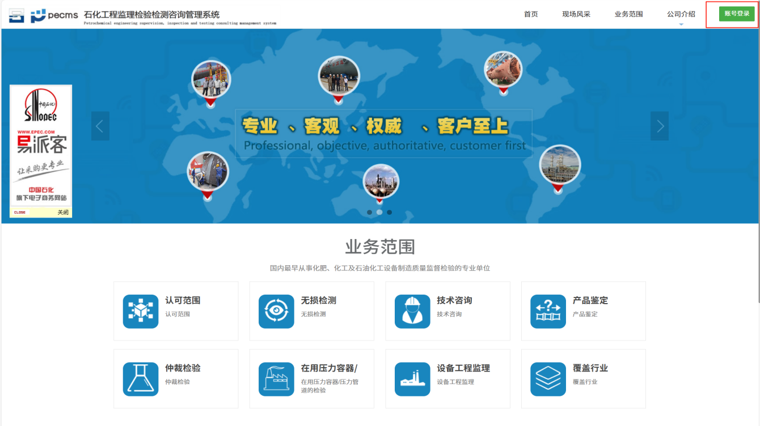

- 打开浏览器输入网址：http://njsfjl.com，进入登录页面：

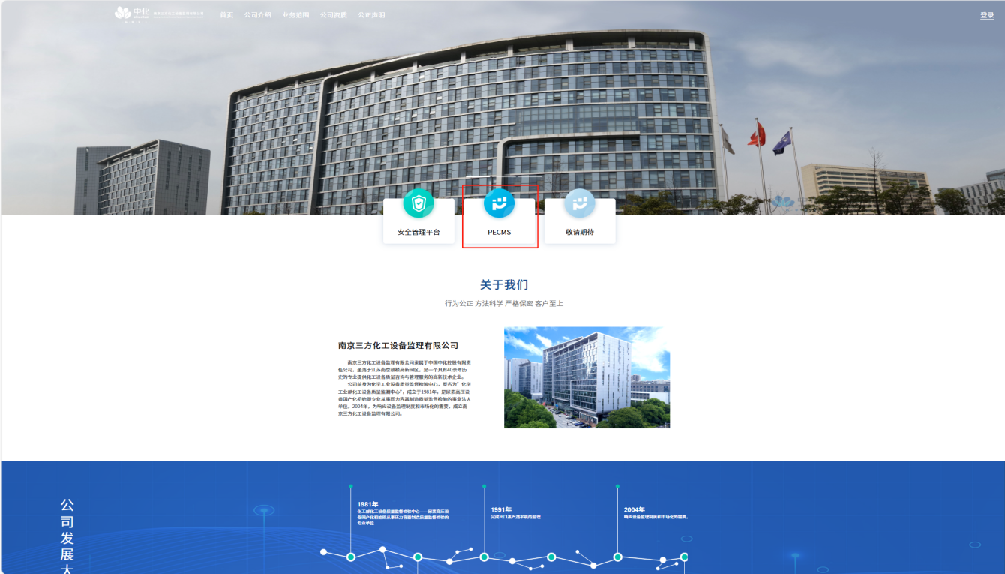
- 初始密码：0705@Pecms~ ，平台将会自动提示重新修改密码。
- 记住密码：勾选后将会默认记住本次输入的登录用户和密码。（浏览器功能）
3）用户登录成功后进入系统：
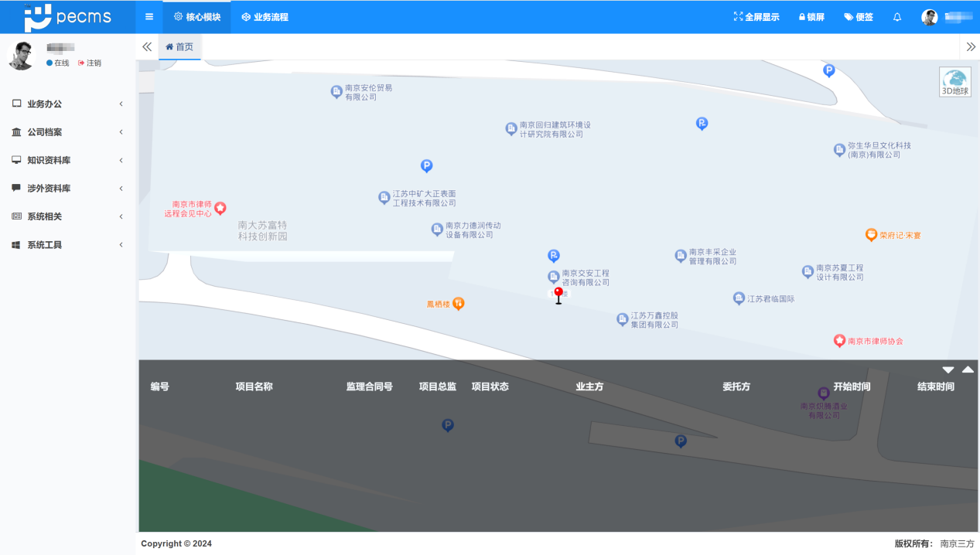

2.2 功能设置
系统首页顶部菜单可以设置一些基本功能：

- 点击按钮：进入基本资料页面，可以修改【个人信息】及【上传/修
改签名】及【修改头像】；
- 重要提示：使用系统前必须要先上传电子签名，图片大小要求：210×70px。
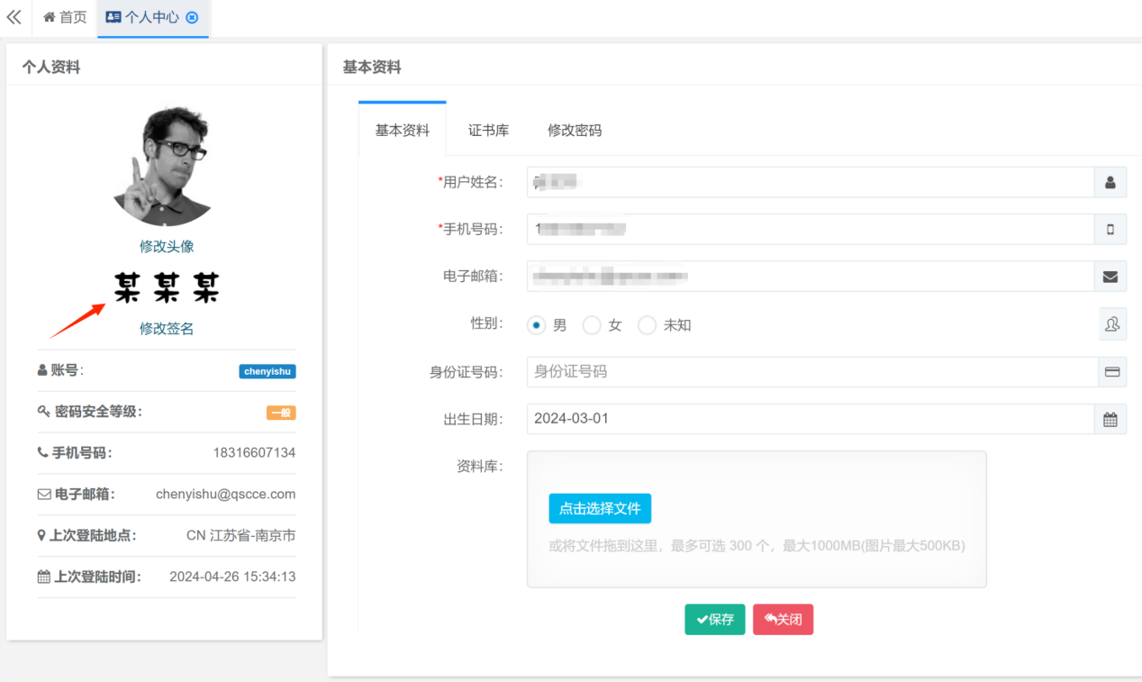

- 点击按钮：用来控制左侧菜单的展开与折叠；
- 点击按钮：进入/退出全屏模式；
- 点击按钮：按钮：进入可查看所有的消息；
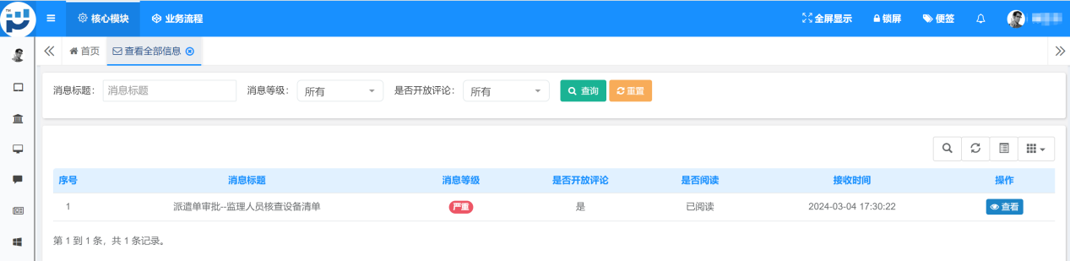

- 点击按钮：一个非常小巧实用的本地备忘录；

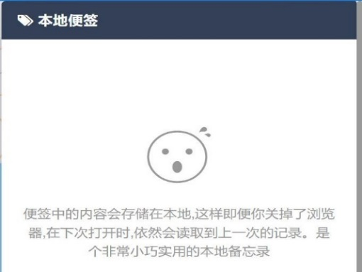

- 点击按钮：进入锁屏模式，重新输入密码可退出锁屏模式，进入系统；



- 点击按钮：进入个人中心进行基本资料的修改及电子签名的上传及
修改，可以切换主题，以及修改密码和退出系统。

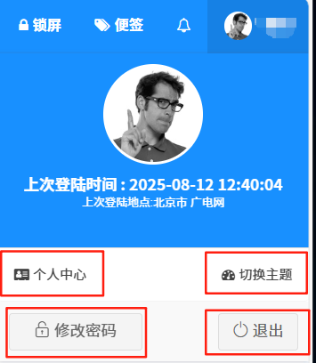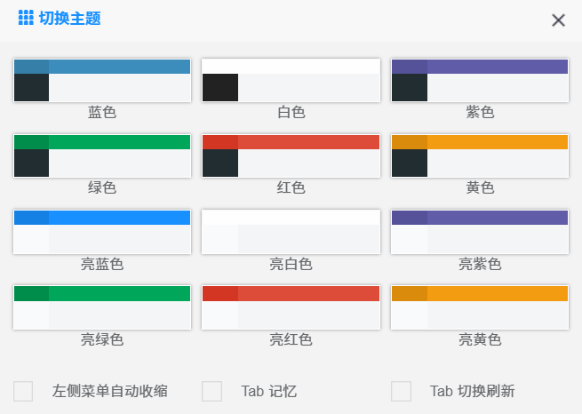
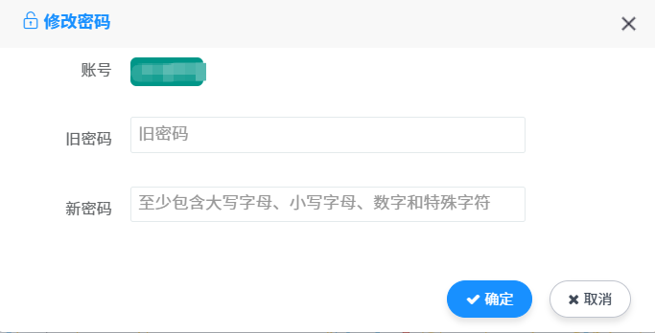

3、系统模块

3.1核心模块
- 点击按钮进入，通过使用人员的相关操作，完成各项监造工作。
- 提示：左侧菜单的功能显示会因用户个人权限的不同而有所差异。
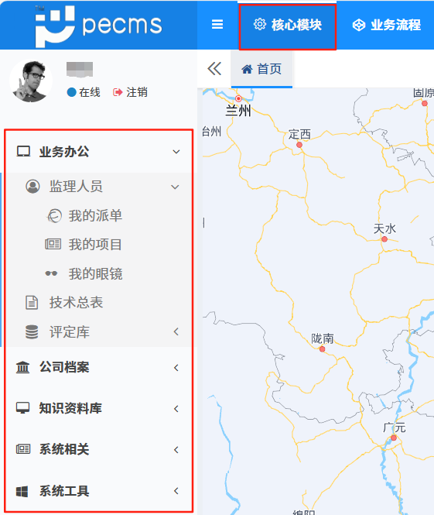

3.1.1 业务办公

3.1.1.1 监理人员/我的派单
用于检索/查阅任务派遣详情、相关流程状态。
- 点击数据行右侧【流程跟踪】，【导出派遣单】、【签到记录】图标，可以查阅流程步骤、导出派遣单及查阅签到记录。
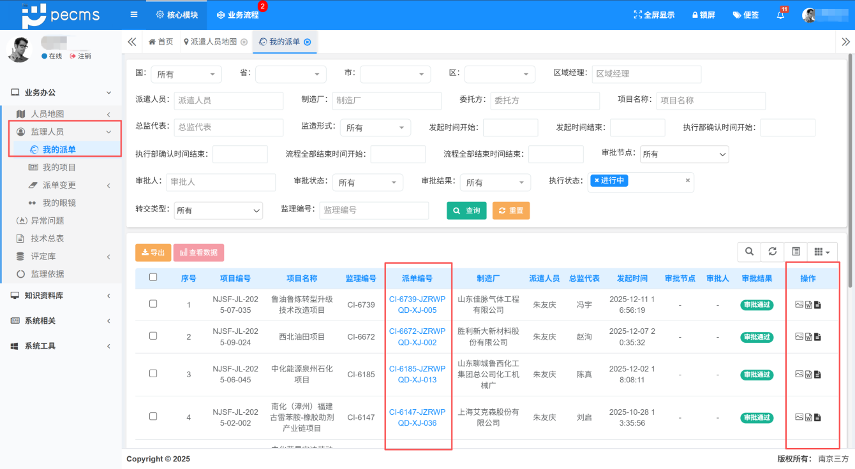
- 【签到记录】来源于手机 APP，监理人员在 [我的派单] 页面选择 1 条派单后点击【签到】按钮，系统弹出 “是否确定签到” 的确认弹窗，同步校验当前定位区域与派单要求是否一致，仅在定位匹配时完成签到操作。
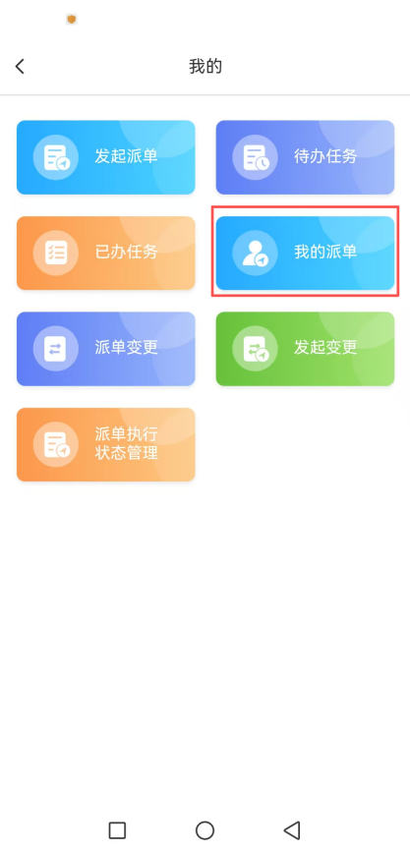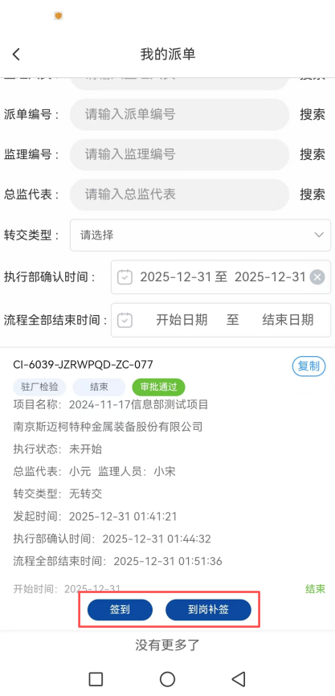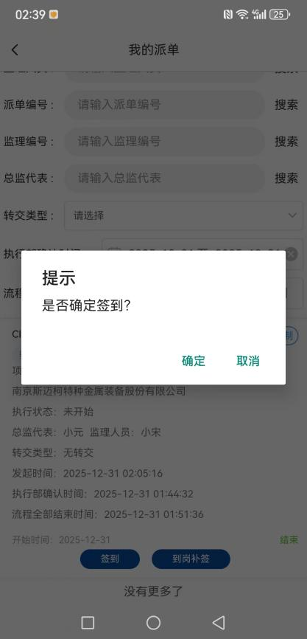
- 【到岗补签】适用于监理人员到岗当天未及时签到的场景。监理人员在 [我的派单] 页面选择 1 条派单后点击【到岗补签】按钮，系统弹出 “到岗补签” 弹窗，填写补签时间和补签理由后，可选择 “保存” 或 “提交审批”。点击 “保存” 的数据进入派单执行状态管理页面，选择 1 条记录进入编辑页面，可进行 “保存”“提交审批”“删除” 操作；点击 “提交审批” 的数据进入派单执行状态管理页面，可查看审批进度。
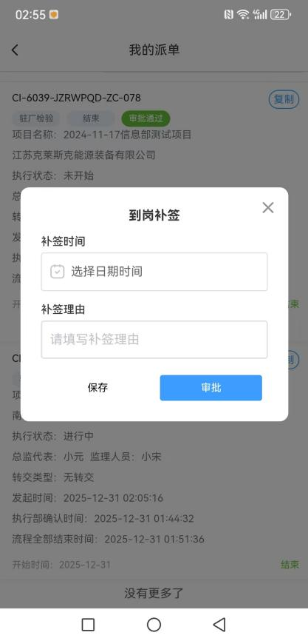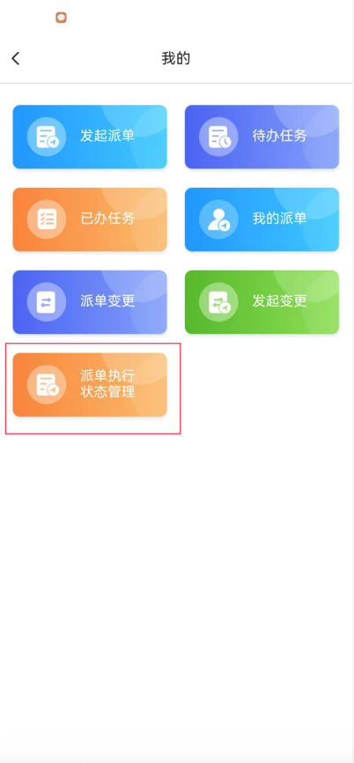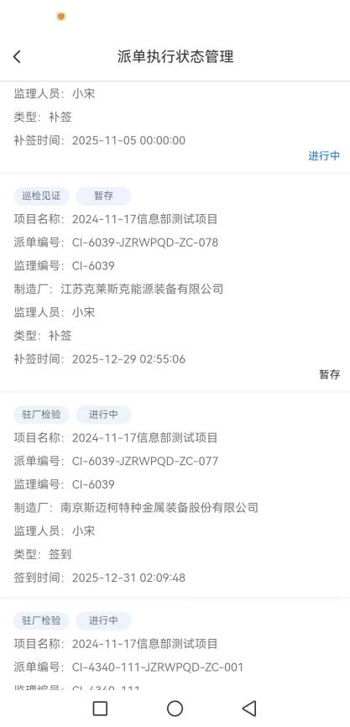
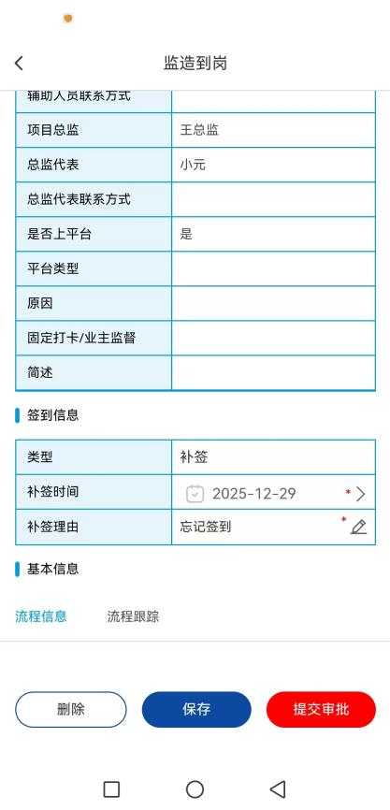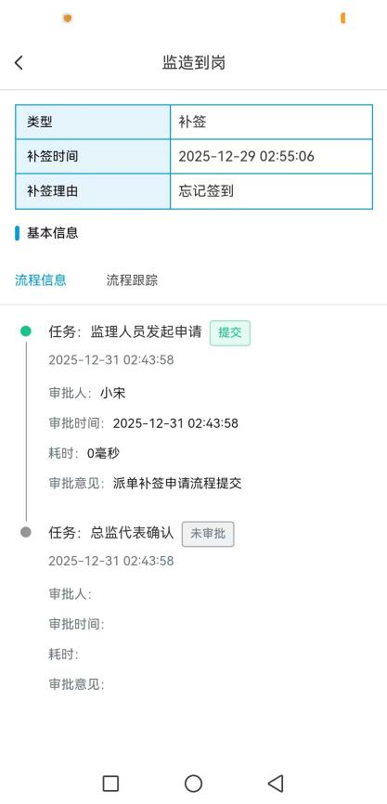

3.1.1.2 监理人员/我的项目
用于检索/查阅项目信息详情。
- 重要提示：其中【任务派遣单】按钮是展开监造工作的主要入口，详细操作见
[4 模块/功能操作指引]中描述。

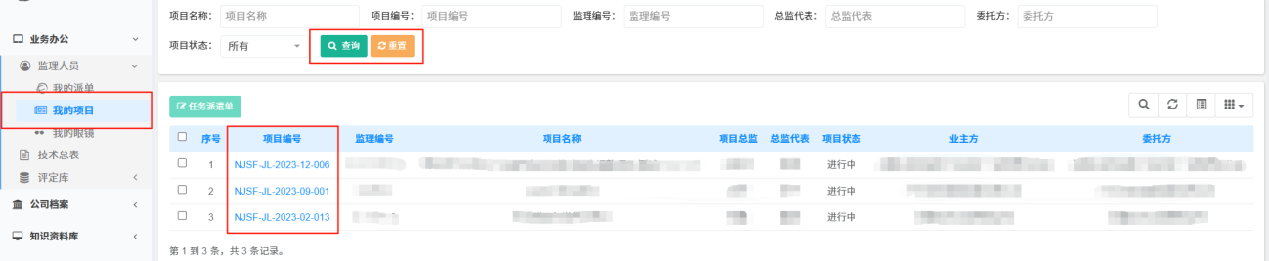

3.1.1.3异常问题
用于查阅及导出各项目中异常问题信息。
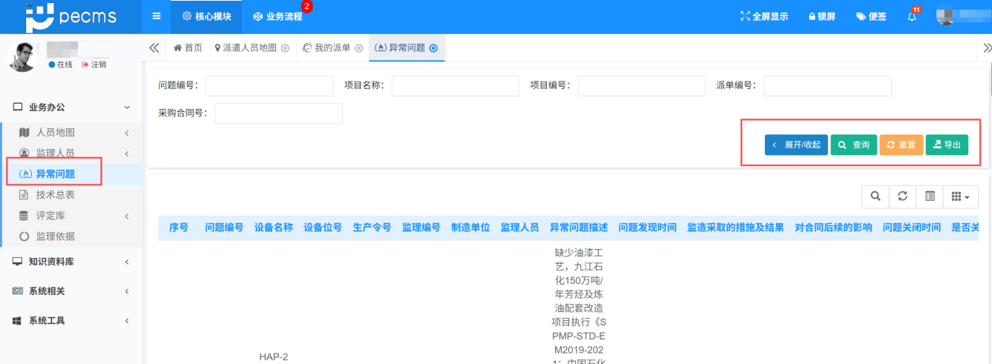

3.1.1.4 技术总表
用于查阅及导出各项目中设备参数信息。

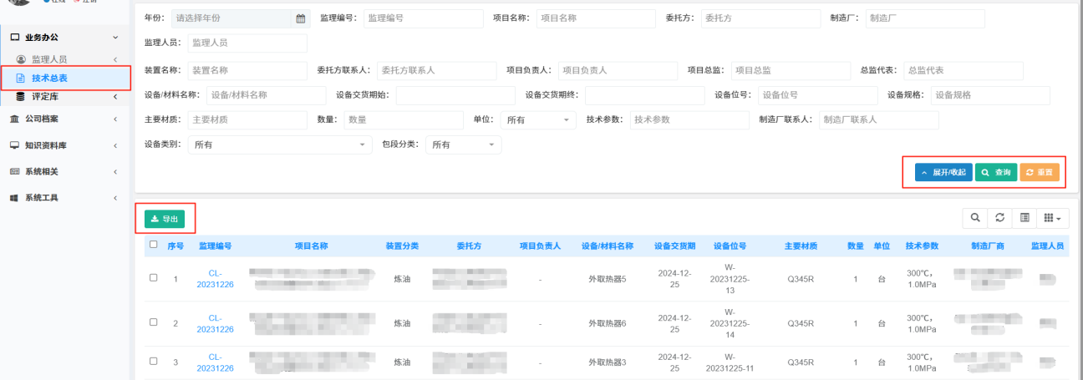

3.1.1.5评定库
用于录入/检索各制造厂的焊接工艺评定信息。操作详见[4 模块/功能操作指引]中描述。
- 重要提示：该模块数据与【监理细则】中[焊接工艺评定检验记录表]关联。
3.1.1.6 监理依据：用于录入/检索监理依据信息。
- 重要提示：该模块数据与【监理细则】中[监理依据]关联。
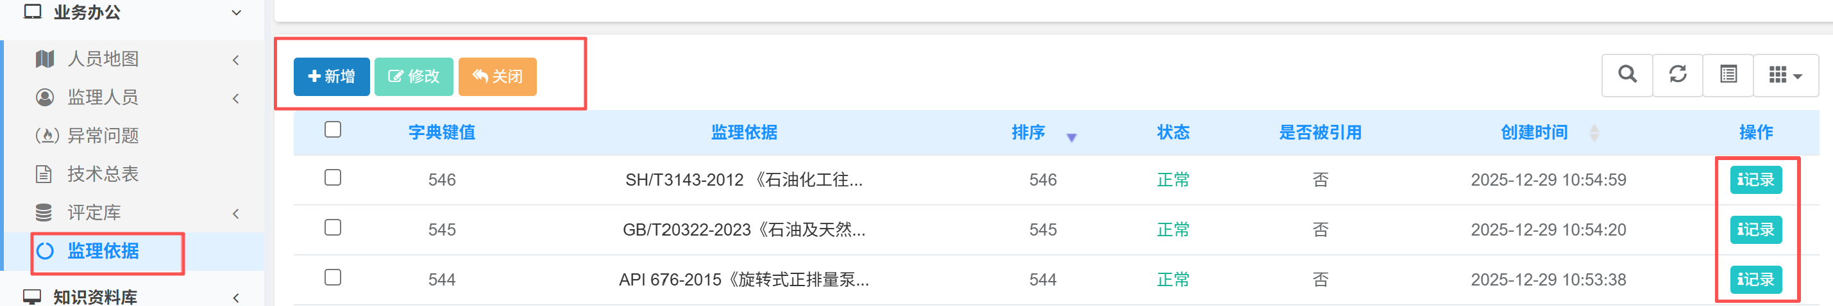

3.1.2 知识资料库
用于查阅/下载国内外各制造、检验标准及规定。
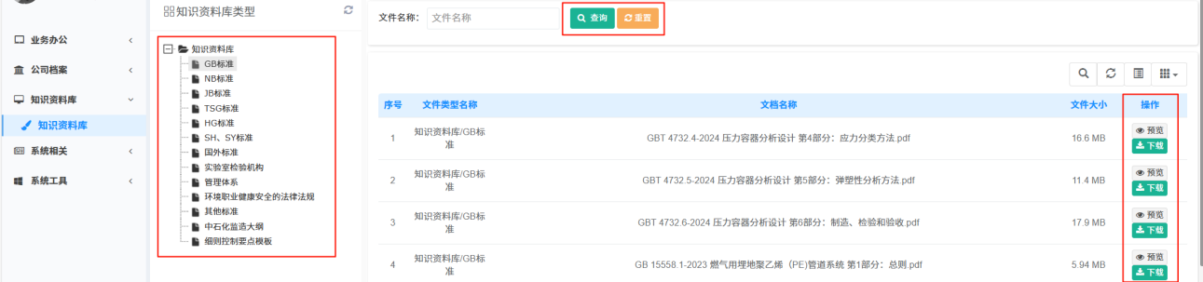

3.1.3系统相关
用于查阅/下载系统操作的相关软件、手册及视频资料等。

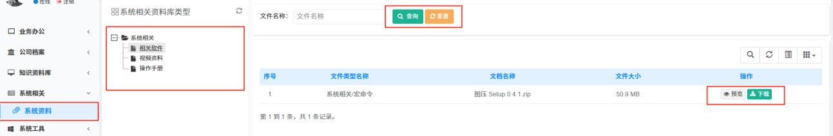

3.1.4系统工具

3.1.4.1 行政区域
用于查阅国内各省份行政代码、经纬度等相关信息。

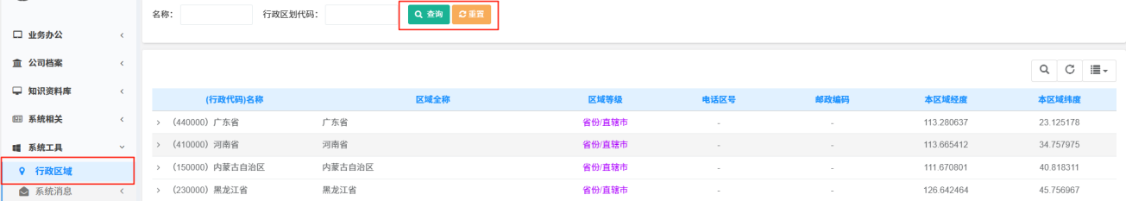

3.1.4.2 系统消息
- 发送消息：用于系统管理人员发送相关信息。注：权限暂未开放至个人。
- 已发消息：用于查阅已发送的相关信息。
- 接收消息：用于查阅收到的相关通知/信息，点击【查看】可以发布评论。

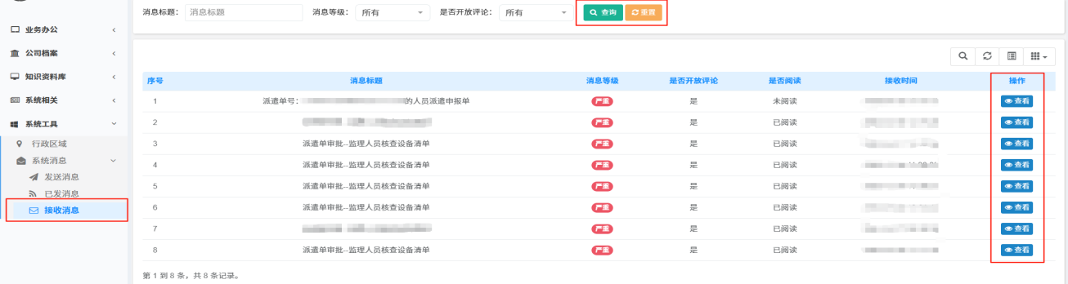

3.2 业务流程

3.2.1 我的办公/已办任务
用于查阅已接收的任务派遣/交底信息及相关流程节点。
- 在[已办任务]页面，点击数据列表中【流程跟踪】，【表单详情】图
标，可以查阅流程步骤及派单信息。

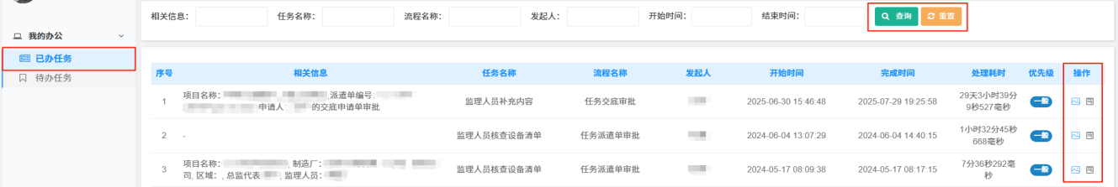

3.2.2 我的办公/待办任务
用于查阅待接收的任务派遣/交底信息及相关流程节点。
- 在[待办任务]页面，点击数据列表中【办理】，可以进行办理操作；
- 在[已办任务]页面，点击数据列表中【流程跟踪】，可以查阅流程步骤。

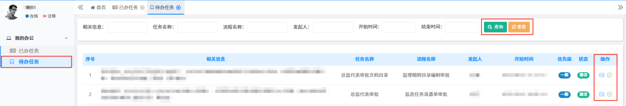

4 、模块/功能操作指引
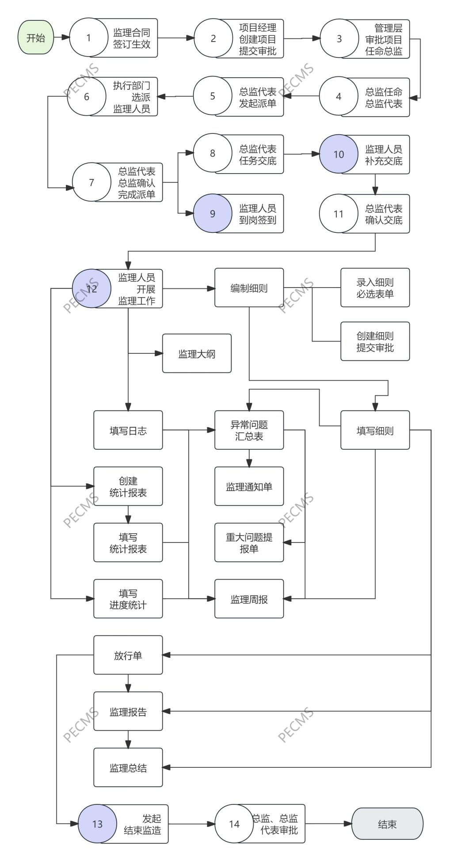
监理人员注意要点：
核心负责第9、10、12、13步，按要求完成到岗签到（APP）、任务交底、监理工作及结束监造操作，确保任务闭环；前8步为前置流程，无需主动跟进，耐心等待到岗通知即可；结束监造后需确认任务闭环状态，避免流程遗漏。

4.1 任务派遣单
- 监理人员收到监造派遣后，在【核心模块】→【业务办公/我的项目】选项中查询/选择该派遣单，点击【任务派遣单】按钮，进入各模块工作页面。
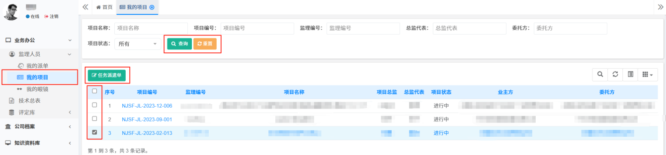

4.2 监造任务交底
由项目总监代表发起监造任务交底/交底变更，监理人员在【业务流程】→【我的办公/待办任务】选项中查阅并接受交底。

4.2.1驻厂交底/变更
- 在[待办任务]页面，点击数据列表中【流程跟踪】，点击数据列表中【办理】，进入[办理任务]页面。
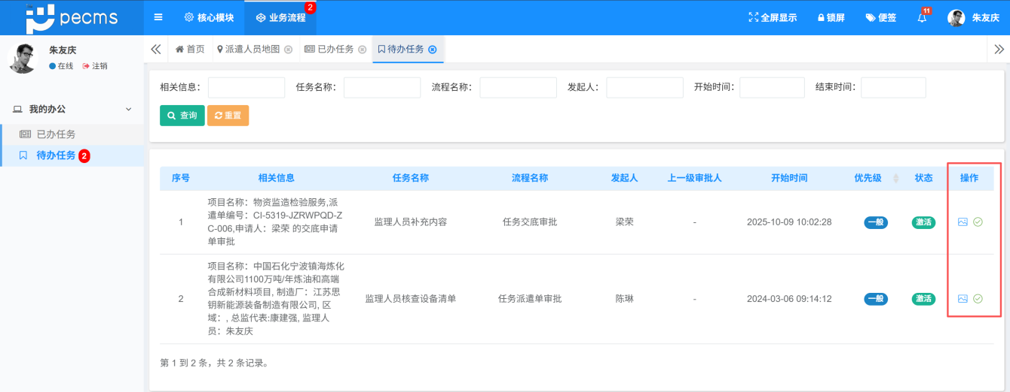
- 在[办理任务]页面，查阅任务内容，编辑意见，点击按钮接受任务交底，
点击按钮，则为退回任务交底，点击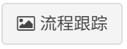按钮可查阅流程跟踪，点击按钮，进入[调整设备清单]页面。
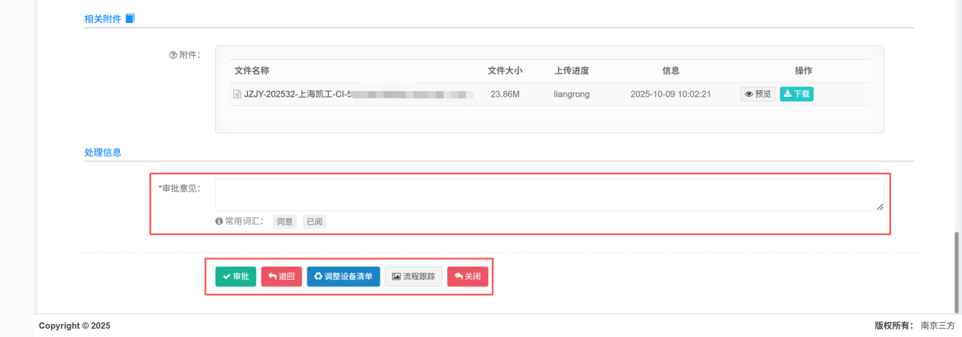
- 在[调整设备清单]页面，点击按钮，将信息录入到下载后的excel模板后，再点击按钮将excel模板导入系统，显示操作成功！再选择设备分类、装置分类、包段分类（若超出系统范围类别，请联系超级管理员），点击按钮，提示操作成功。
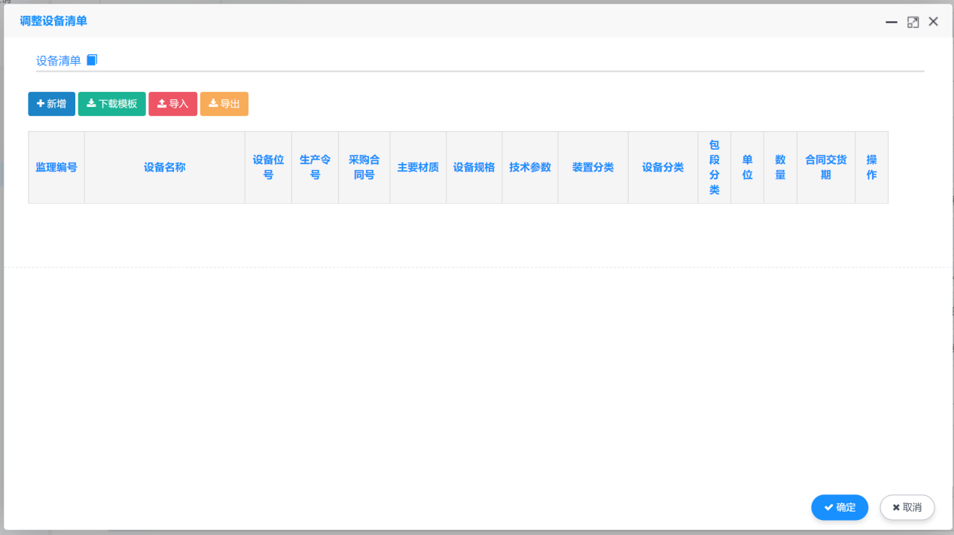

- 在”办理任务”页面，录入审批意见，点击【确定】按钮，提示操作成功。
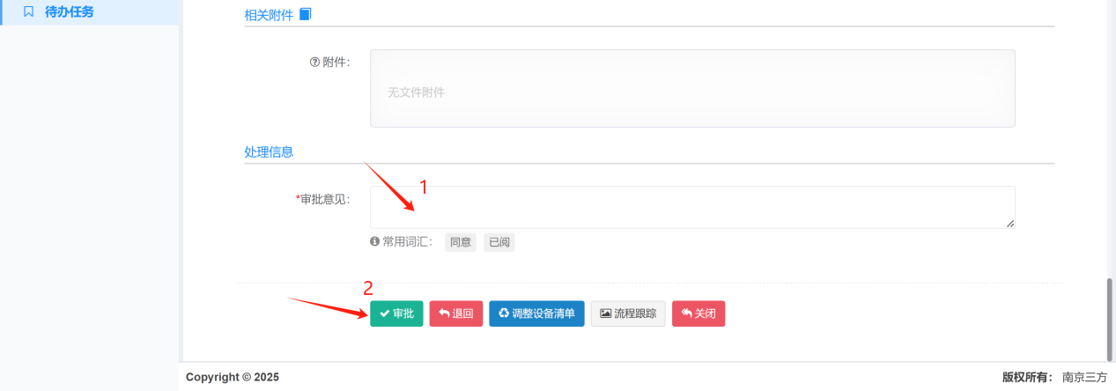

4.2.2巡检交底/变更
- 在[待办任务]页面，点击数据列表中【流程跟踪】，点击数据列表中【办理】，进入[办理任务]页面。
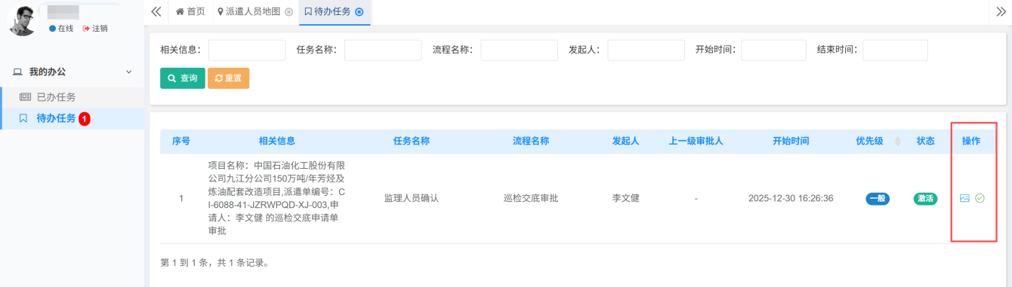
- 在[办理任务]页面，查阅任务内容，编辑意见，点击按钮接受任务交底，
点击按钮，则为退回任务交底，点击按钮可查阅流程跟踪，点击按钮，关闭当前页面。
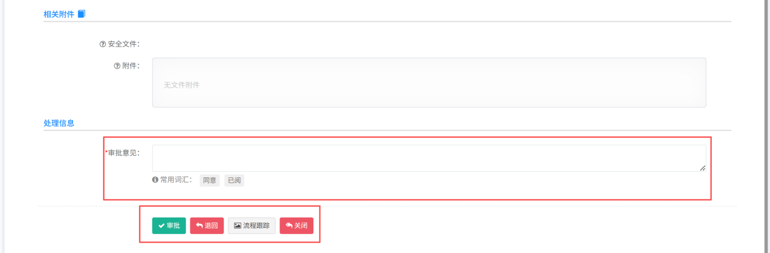

图2：巡检任务交底监理人员审批页面

4.2.3 交底查看导出
- 监理人员在【我的项目】→【任务派遣单】中选择该派遣单，点击按钮，进入【任务交底】页面。
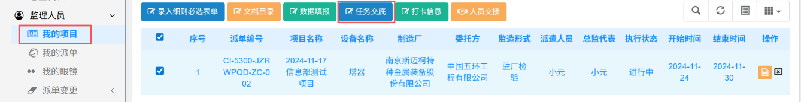
- 点击数据列表中【导出交底单】可以导出，点击【导出设备清单】可以导出。
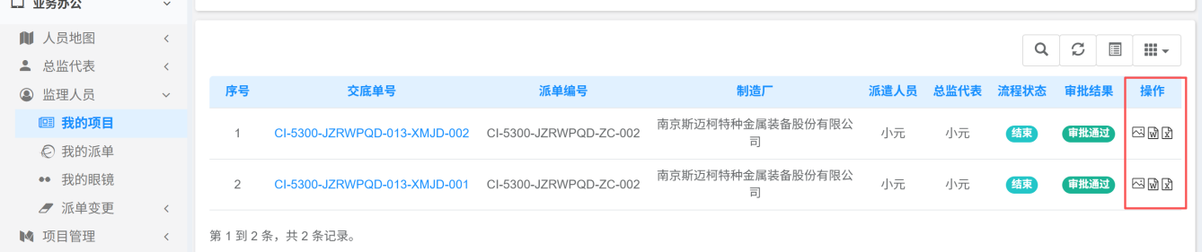

4.3 监理人员交接
针对已通过审批的任务派遣单由总监代表发起人员变更流程通过后，需要进行交接流程，交接完成后人员变更生效。

4.3.1 交出人发起监造工作交接流程
- 在【我的项目】→【任务派遣单】中选择该派遣单，点击按钮，进入[人员交接]页面。
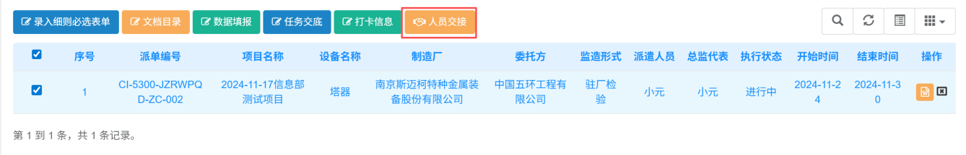
- 点击按钮，弹出添加监造工作记录单对话框，填写资料交接清单、进度简述、未关闭的问题、需要重点关注事项等，点击按钮，则确认当前填报内容，点击按钮确认当前内容无误正式提交接收人以及总监代表审核。
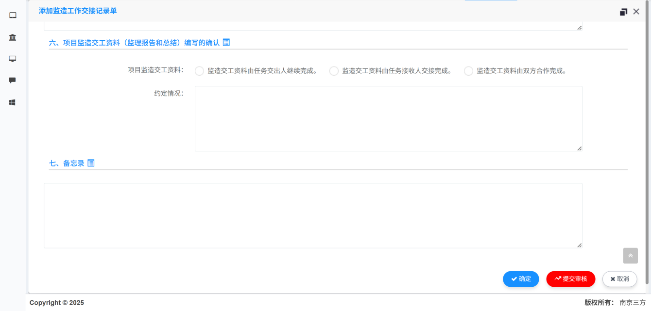
- 提交成功返回到人员交接列表页面，页面流程状态显示状态。点击按钮，显示流程跟踪图。
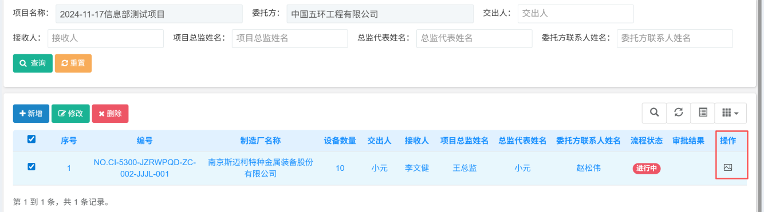
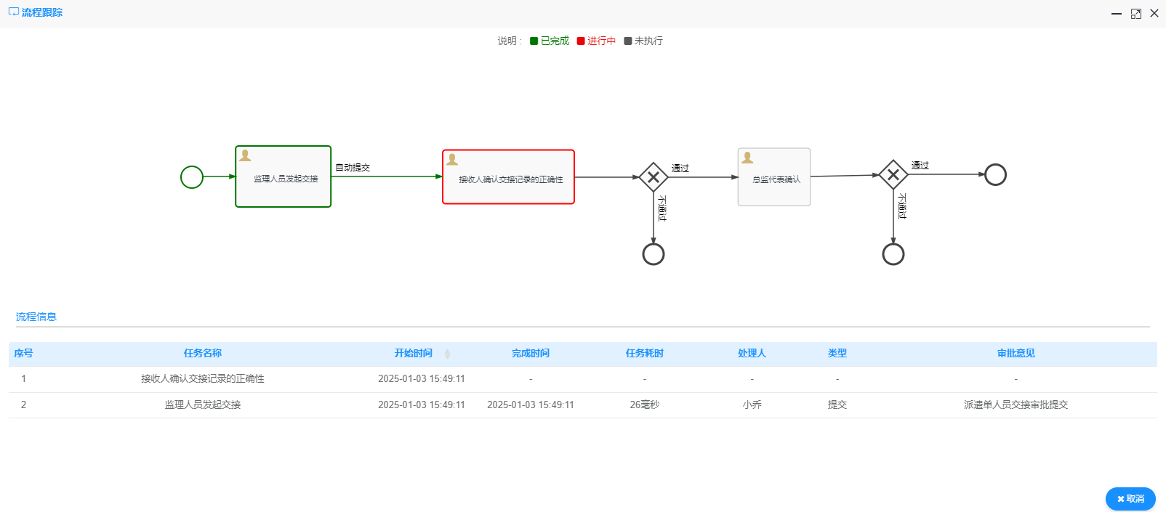

4.3.2 接收人/总监代表审批交接记录单
- 在[待办任务]页面，点击数据列表中【流程跟踪】，点击数据列表中【办理】，进入[办理任务]页面。
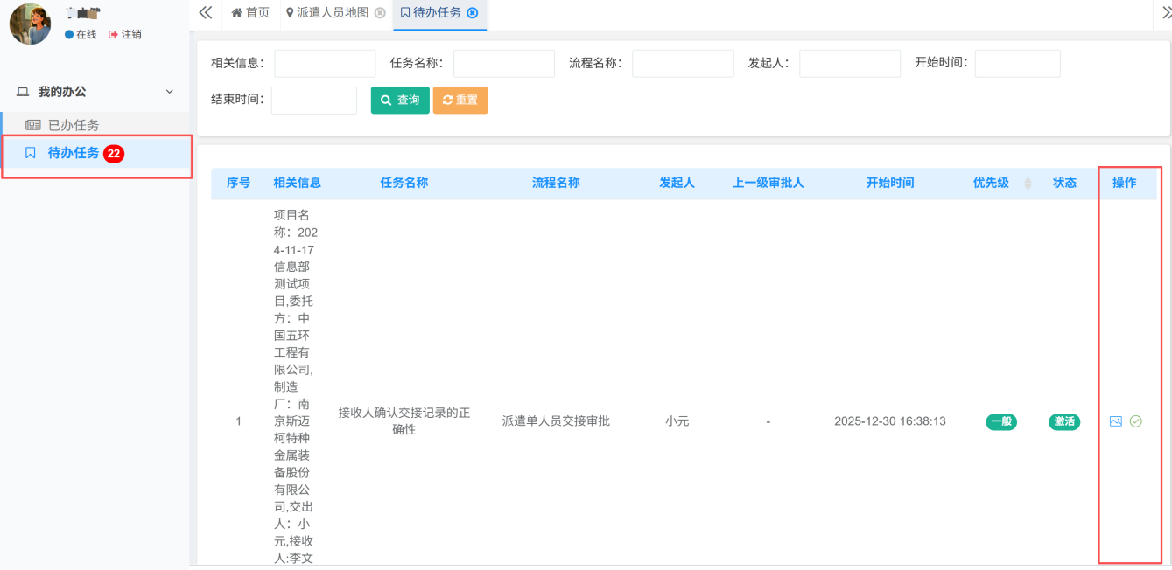
- 在[办理任务]页面，查阅监造工作交接记录单内容，编辑意见，点击按钮接受交接记录单，点击按钮，则为退回交接记录单，点击按钮可查阅流程跟踪，点击按钮，关闭当前页面。
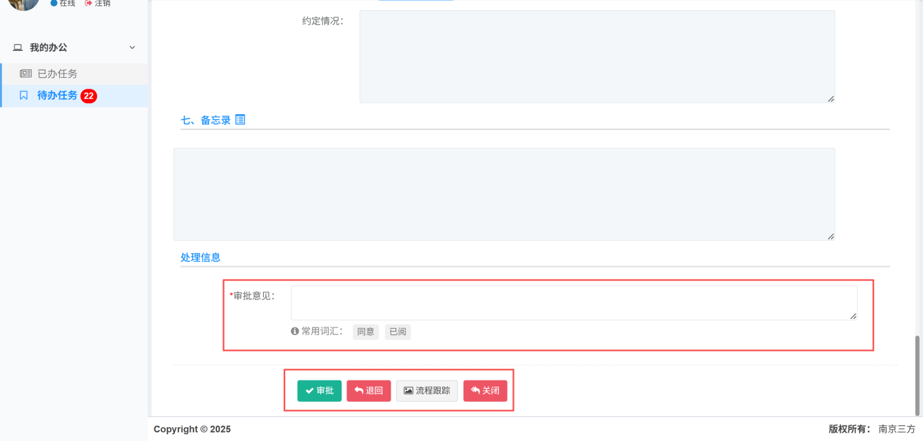

4.3.3 监造工作交接记录单查看及导出
- 人员交接流程走完，总监代表账号登录进入任务派遣单页面，当前页面的派遣人员显示为新派遣人员，且之前派遣人员页面不显示该条派遣单数据，点击【编号】，打开[监造工作交接记录单信息详情]，点击，导出监造工作交接记录单。
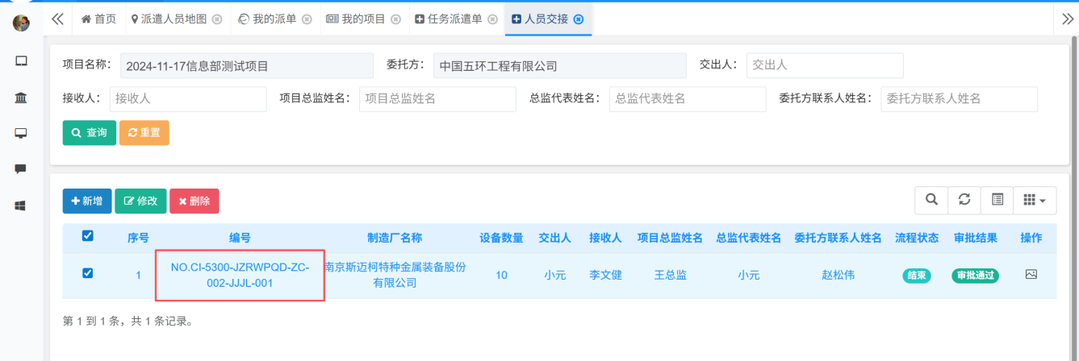
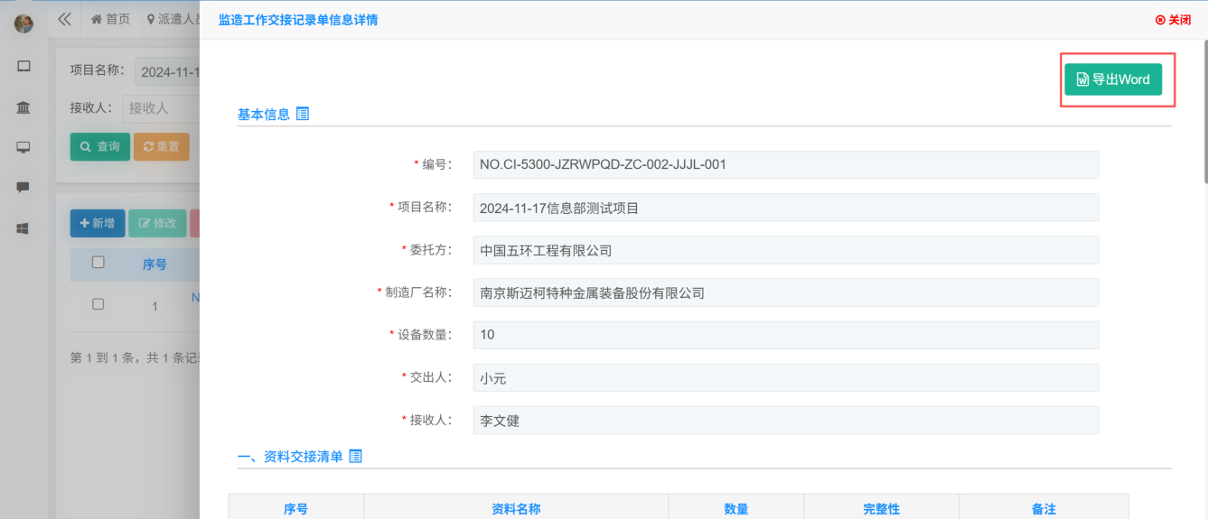

4.4 录入细则必选表单
监理细则是由四个必选表单组成，对[编制说明]、[主要参数]、[监理依据]、[控制要点]表单进行编制，完成后系统可生成细则模版。
- 重要提示：【控制要点】选项中，[检验记录]字段所选表单即是[监理实施细则]
中的各检验表单；

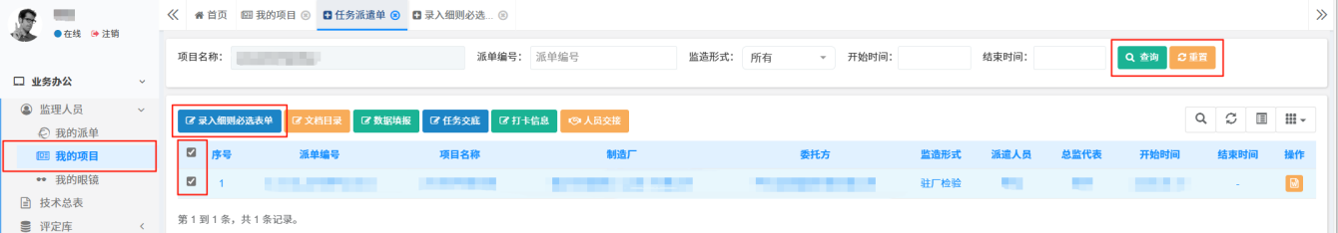

- 点击【任务派遣单】→【录入细则必选表单】选项，在数据列表中点击四个表
单图标进行编制；
- 重要提示：已进行编制且保存成功的表单会显示为绿色。如果没有进行填报，
后续添加细则操作的功能会被系统判别终止。

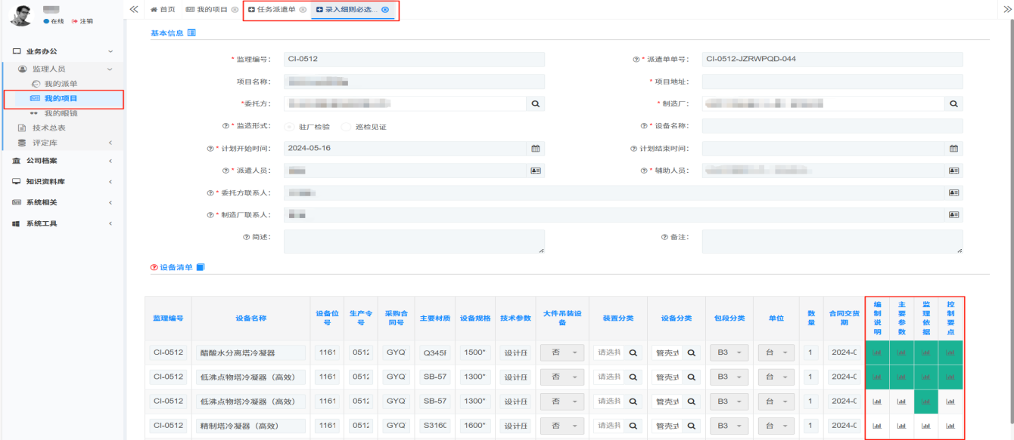

4.4.1 编制说明
点击【录入细则必选表单】→【编制说明】图标，进入编辑页面，对
各行初始数据进行编辑，完成后点击【填报】保存，也可以进行【导出】。

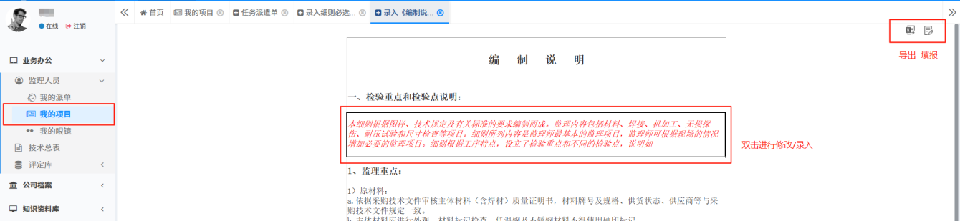

4.4.2 主要参数
点击【录入细则必选表单】→【主要参数】图标，进入编辑页面，对
各单元格内容进行编辑，完成后点击【填报】保存，也可以进行【导出】。

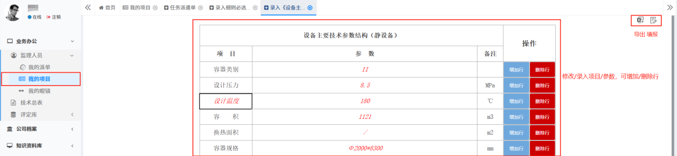

4.4.3 监理依据
点击【录入细则必选表单】→【监理依据】图标，进入编辑页面，对
各单元格内容进行编辑，完成后点击【填报】保存，也可以进行【导出】。
- 重要提示：序号必须为数字1、2、3……，且不可重复，填报后系统自动排序。
- 重要提示：监理依据仅支持模糊检索，不支持文本录入；
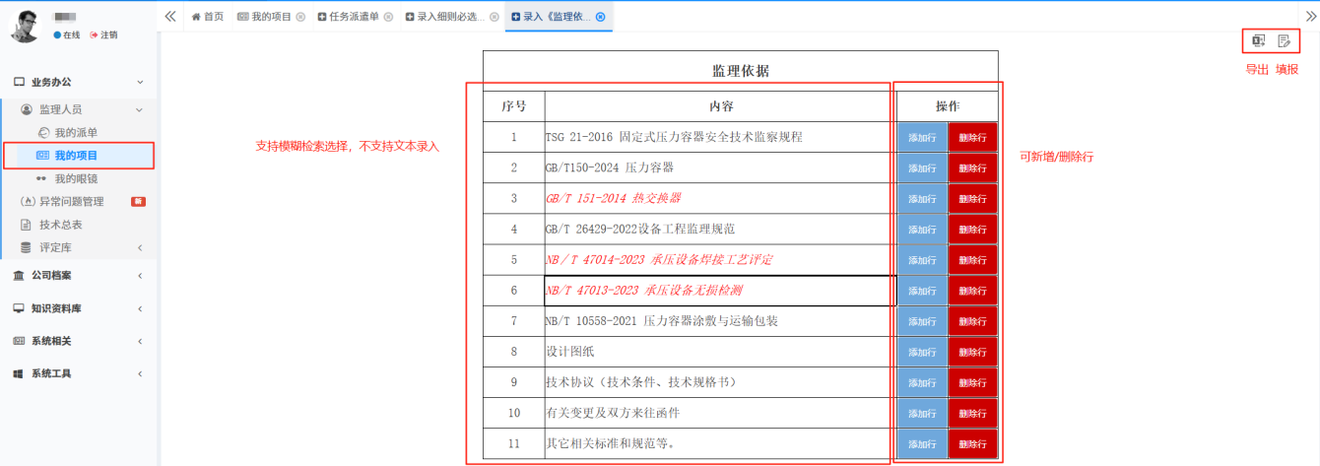
- 重要提示：若选择菜单无此项，需在【业务办公】→【监理依据】页面录入监理依据信息，再进行填写。
- 点击【业务办公】→【监理依据】选项，进入[监理依据]页面；

- 在监理依据页面点击按钮，弹出 "添加字典数据" 弹窗，填写字典键值、监理依据、排序字段后点击按钮完成操作。按钮仅支持未被引用且由本人创建的数据，按钮用于关闭当前页。
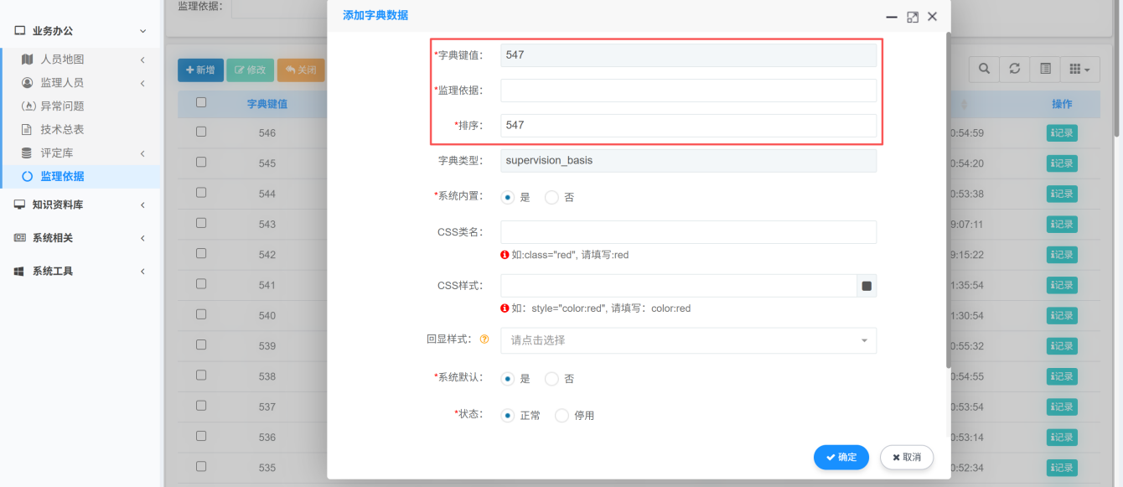

4.4.4 控制要点
点击【录入细则必选表单】→【控制要点】图标，进入编辑页面，对各单元格内容进行编辑，或者点击【导出Excel模版】线下填报，完成后点击【导入模版】导入数据。完成后点击【填报】保存，也可以进行【导出】。

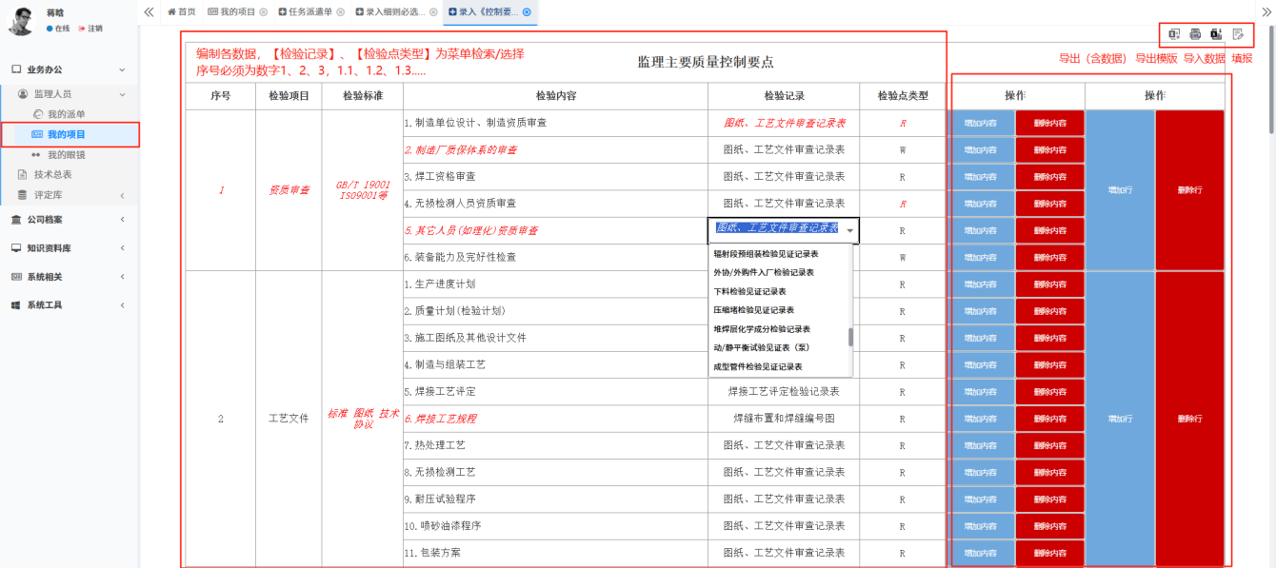

- 重要提示：序号必须为数字1、2、3……，填报后系统自动排序；
- 字段[检验记录]、[检验点类型]：在下拉菜单中选择；其中字段[检验记录]：须
输入关键字模糊检索；
- 字段[操作：增加内容/删除内容]：新增/删除分行操作；

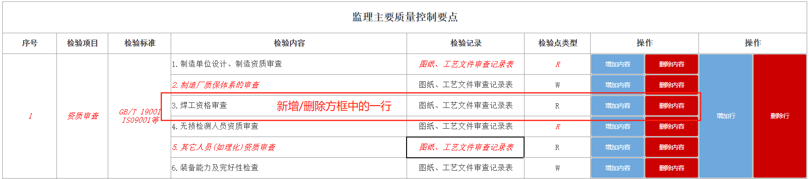

- 字段[操作：增加行/删除行]：新/删除大行操作。

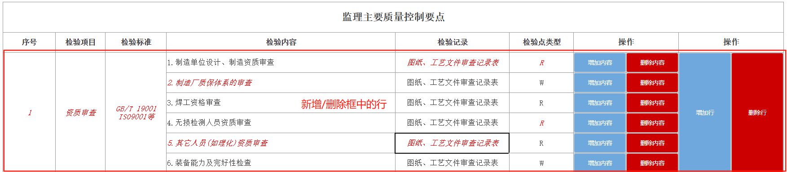

4.5 文档目录
创建[监理实施细则]、[监理大纲]、[统计报表]、[监理报告]四个文档目录。
- 点击【任务派遣单】→[派遣项目]→【文档目录】选项，进入目录页面；
- 在数据列表中，点击各功能按钮可以进行[流程状态]、[审批结果]、[历史版本]，
[文件升版]的查看/升版操作。

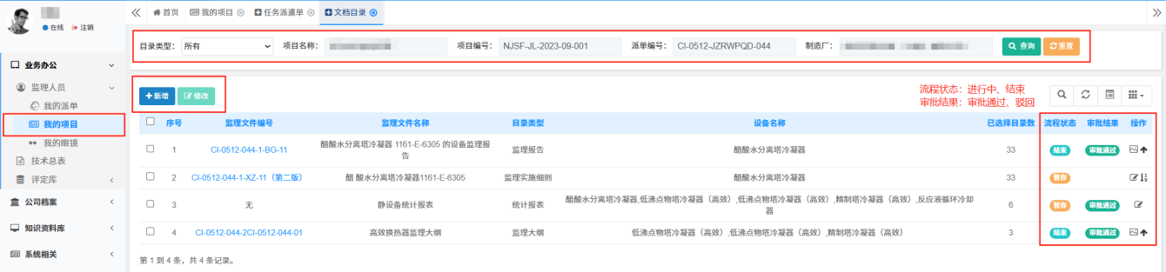

4.5.1监理细则创建/提交
点击【任务派遣单】→【文档目录】选项，在[目录类型]字段中选择 [监理实施细则]，点击【新增】按钮，进行创建。
- 重要提示：必须先完成【录入细则必选表单】模块的编制操作，才能创建[监理
实施细则]目录。详见4.2.4 录入细则必选表单。

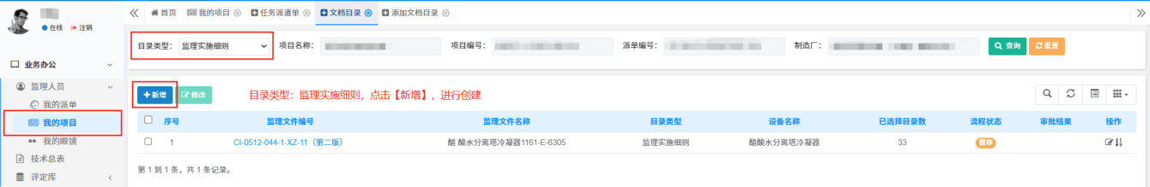

- 在[添加文档目录]页面，录入 [文件名称]，选择[设备名称]后，会显示已选用
（右侧）和未选用（左侧）的各检验表单。点击图标，可以调整表单顺序；
- 设备名称选择：点击 [设备名称录入框]，进入[设备选择页面]，选择对应的设备，
点击【确定】按钮。如设备较多，可输入关键字进行检索；
- 每次编制后，可点击【保存】按钮进行暂存，之后在【录入细则必选表单】选
项中点击表单图标进行编辑；
- 编制完成后，在【文档目录】页面中，点击数据列表中【修改】图标，进入
[修改文档目录]页面，点击按钮，转至审核流程；
- 重要提示：在创建监理实施细则页面，[已选目录搜索框]的筛查条件须清除后，
即所有已选表单在右侧框中均全部显示，才可以进行【提交审核】操作；

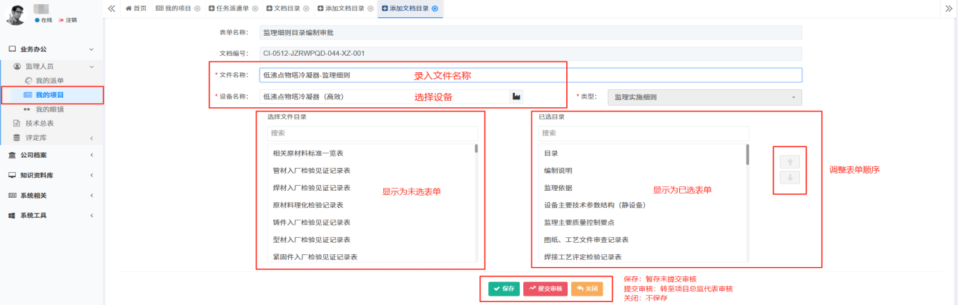
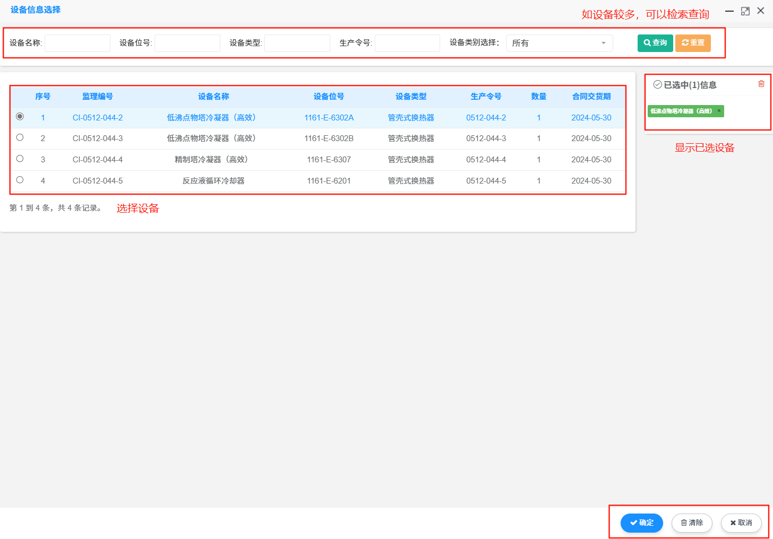
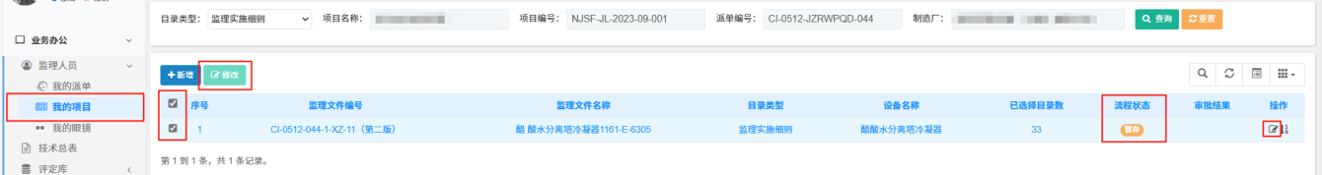
- 审核驳回后的操作：在【文档目录】页面中，查找到[监理实施细则]，点击数
据列表中【调整再提交】按钮，确定修改目录编制，点击、
按钮，对表单进行编制，完成后点击按钮，进入[修改再提
交文档目录]页面，点击【提交审核】按钮重新提交审核。
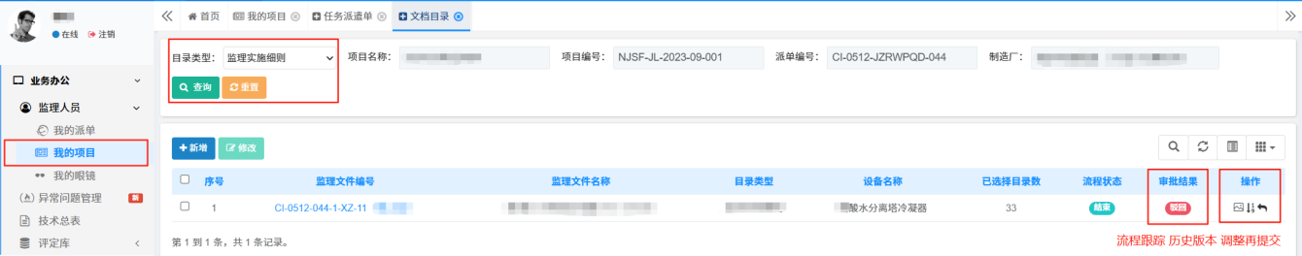

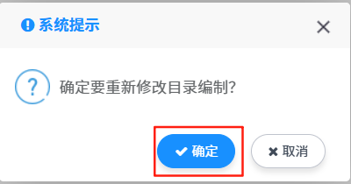

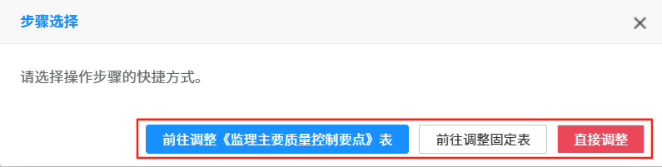

4.5.2 监理细则修改/升版
用于审核通过的细则进行修改/升版操作。
- 在【文档目录】页面，查找到监理实施细则，点击【升版】，填写[升版说明]；
- 在【录入细则必选表单】选项中对四个必选表单进行编辑；
- 完成后在【文档目录】页面，点击监理实施细则中【修改】，重新提交审批；
- 点击监理实施细则中【查看历史版本】，可以查看历史版本。

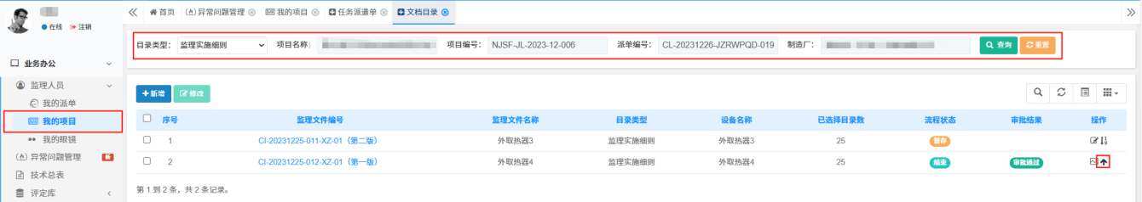

4.5.3 监理大纲创建
点击【任务派遣单】→【文档目录】选项，在[目录类型]字段中选择 [监理大纲]，点击【新增】按钮，进行创建。
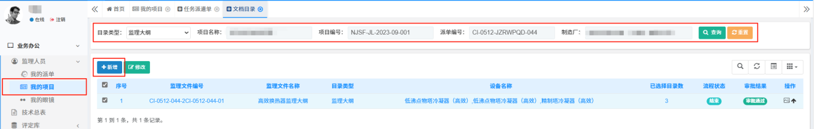
- 在添加文档目录页面，录入 [文件名称]，选择[设备名称]后，会显示已选用（右侧）和未选用（左侧）的各检验表单。点击图标，可以调整表单顺序；
- 设备名称选择：点击 [设备名称录入框]，进入设备选择页面：选择对应的设备，
点击【确定】按钮。如设备较多，可输入关键字进行检索。

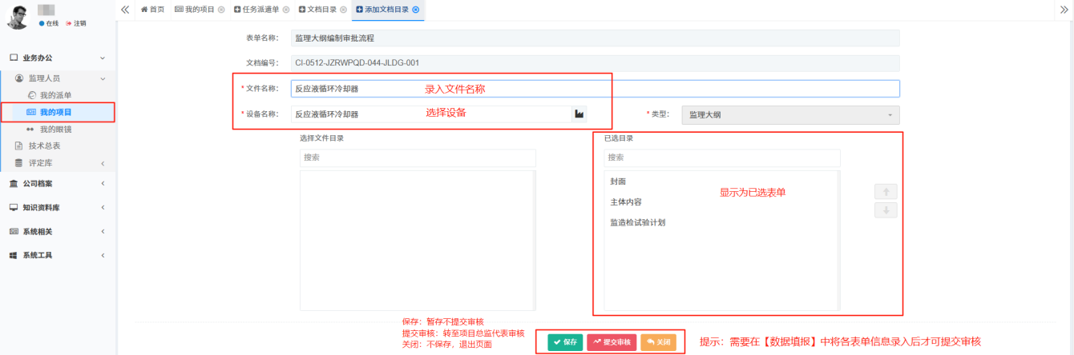



4.5.4 监理大纲填报/提交
在【任务派遣单】→【数据填报】→【监理大纲】选项里的数据列表中点击按钮，进入二级页面。
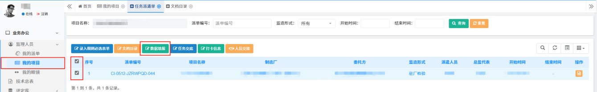
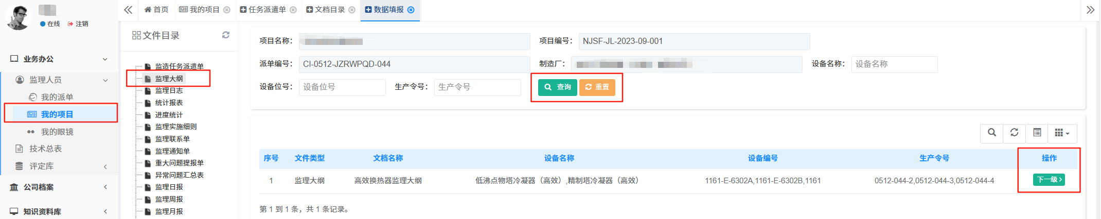
- 点击 按钮，对[封面]、[主体内容]、[监造检试验计划]表单进行编制；
- 完成后点击【填报】保存并刷新页面。其中[监造检试验计划]表单可以点
击按钮，进行导出模版，进行线下录入/模版导入操作；
- 重要提示：序号必须为数字1、2、3……，填报后系统自动排序；
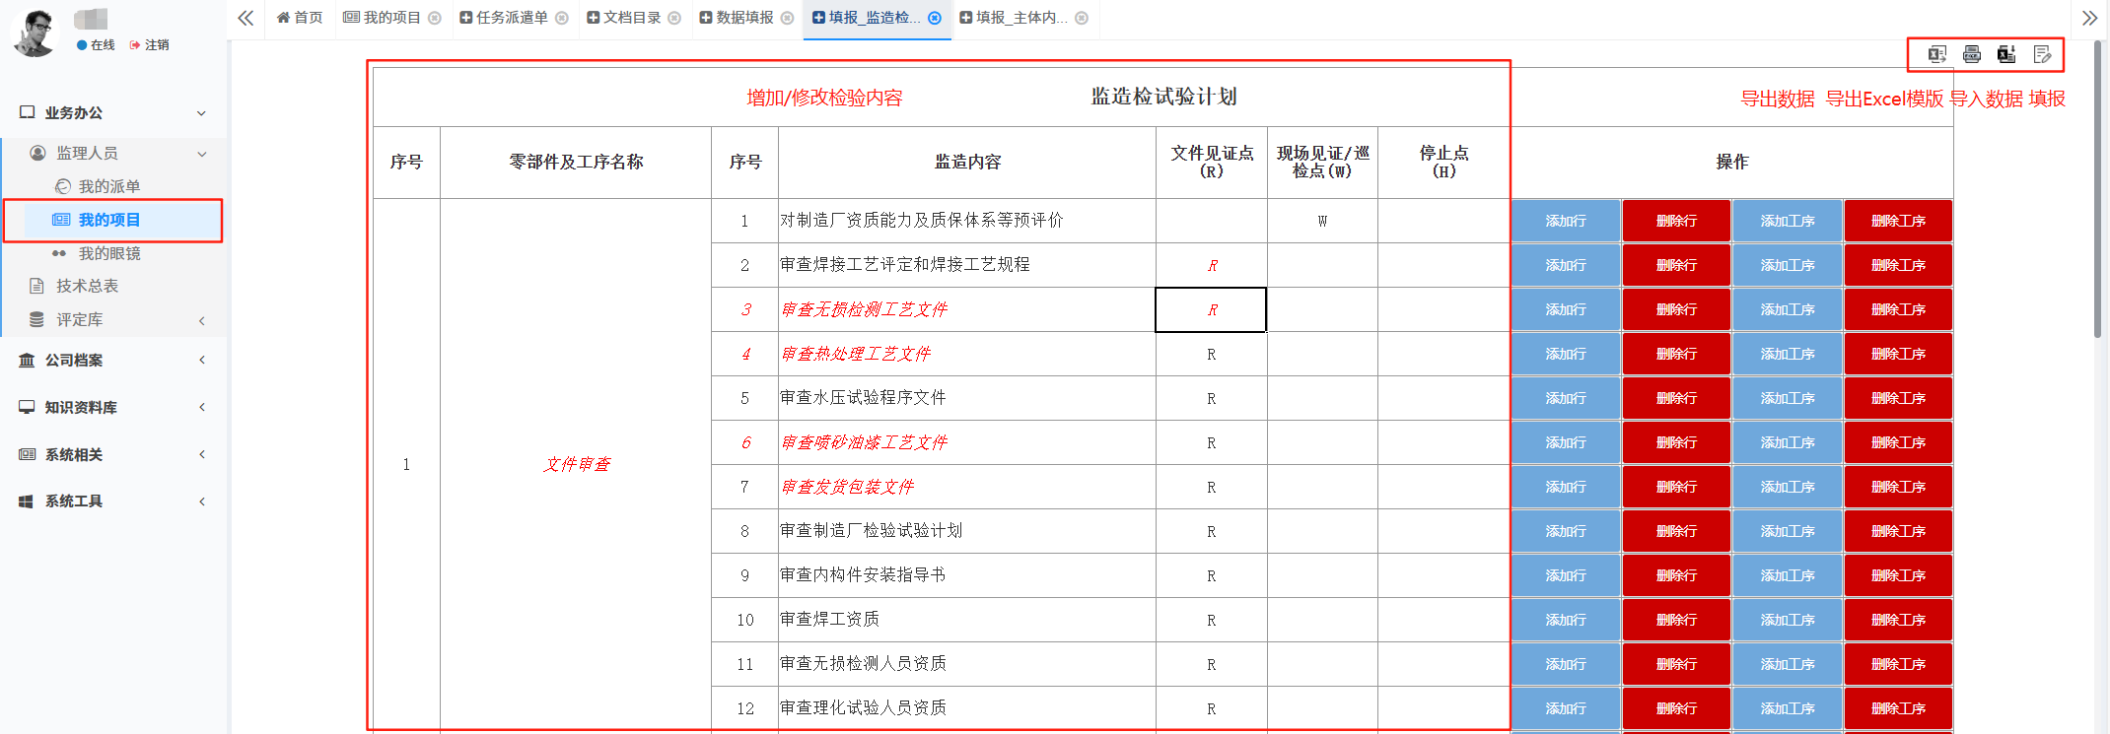
- 在【文档目录】页面中，点击数据列表中【修改】图标，进入[修改文档目录]
页面，点击【提交审核】按钮，转至审核流程；
- 在【文档目录】页面中，点击数据列表中【删除】图标，可以进行删除操作；
- 重要提示：如用户未上传[电子签名]，页面会显示异常/缺签名。

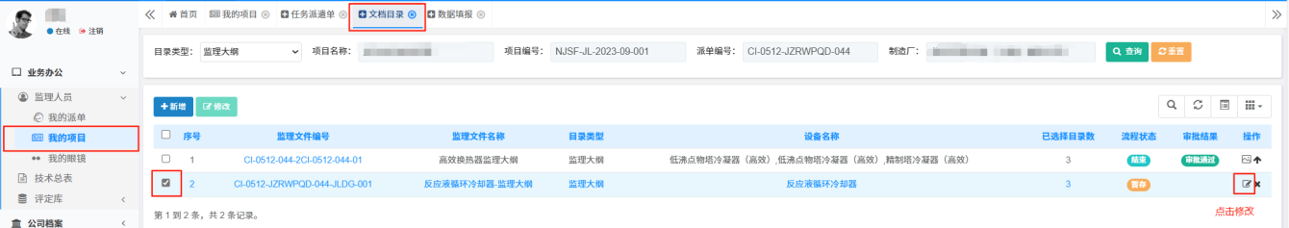
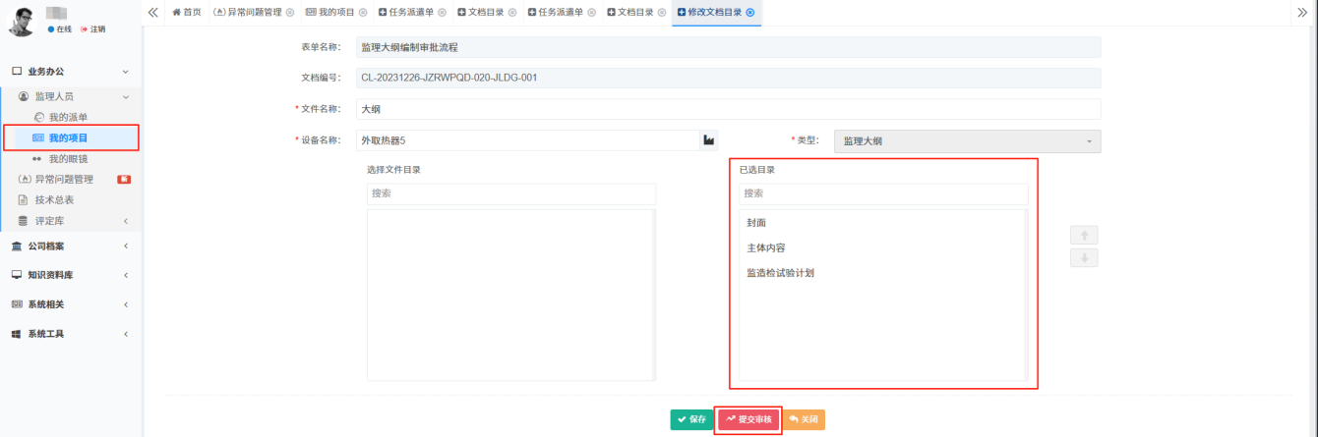
- 审核驳回后的操作：在【文档目录】页面中，查找到[监理大纲]，点击数据列
表中【调整再提交】按钮，确定修改监理大纲，在[修改再提交监理大纲]页面点
击按钮，按[4.5.2 监理大纲填报/提交审核]步骤操作。

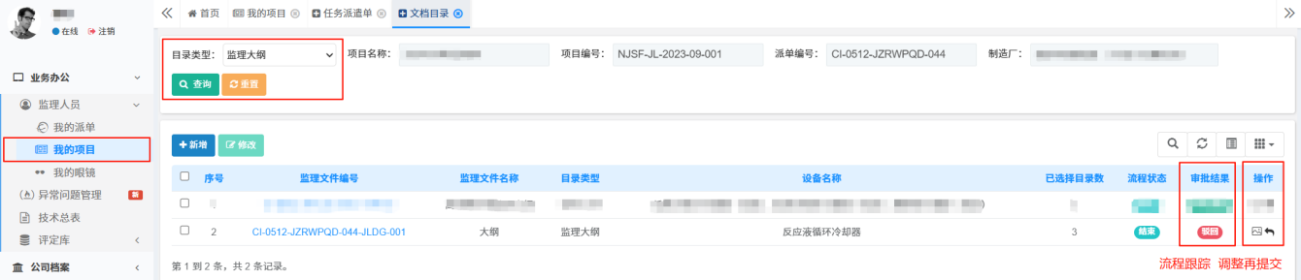

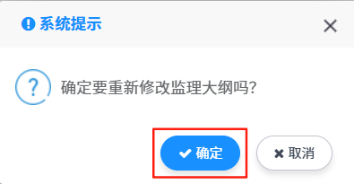

4.5.5 监造大纲修改/升版
用于审核通过的大纲进行修改/升版操作。
- 在【文档目录】页面，查找到监理大纲，点击【升版】，填写[升版说明]；
- 在[监理大纲]页面中对三个表单进行修改，完成后在【文档目录】页面，点击监
理大纲中【修改】，重新提交审批；
- 点击监理大纲中【查看历史版本】，可以查看历史版本。

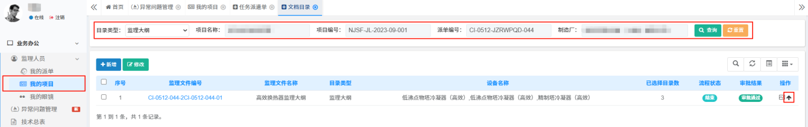

4.5.6 统计报表创建
点击【任务派遣单】→【文档目录】选项，在[目录类型]字段中选择 [统计报表]，点击【新增】按钮，进行创建。

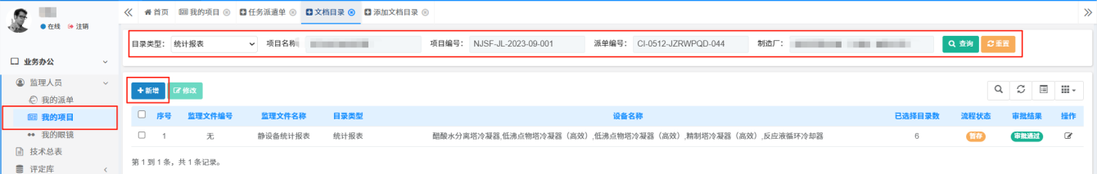

- 在添加文档目录页面，录入 [文件名称]，选择[设备名称] 后，右侧框内会显示
已选用的六个统计表单（系统指定）。点击图标可以调整表单顺序，点击【保存】
按钮；（无需审批，保存后即可在【数据填报】→【统计报表】中编制）
- 设备名称选择：点击 [设备名称录入框]，进入设备选择页面：选择对应的设备，
点击【确定】按钮。如设备较多，可输入关键字进行检索。

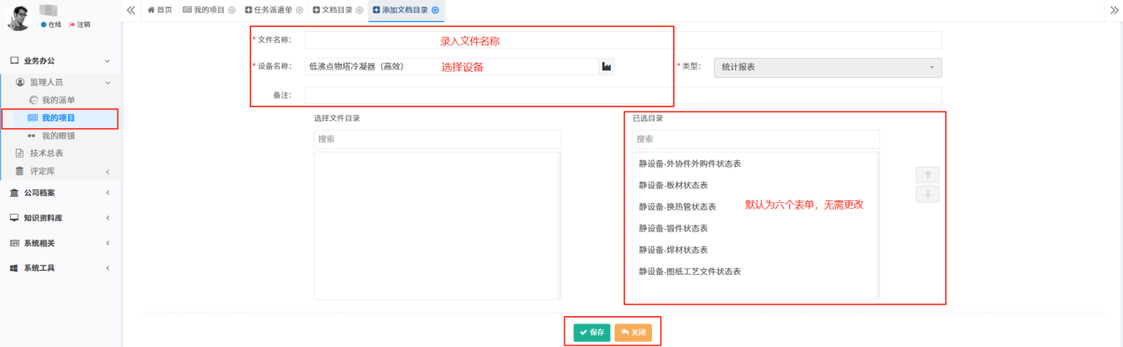



4.5.7 监理报告创建
点击【任务派遣单】→【文档目录】选项，在[目录类型]字段中选择 [监理报告]，点击【新增】按钮，进行创建。

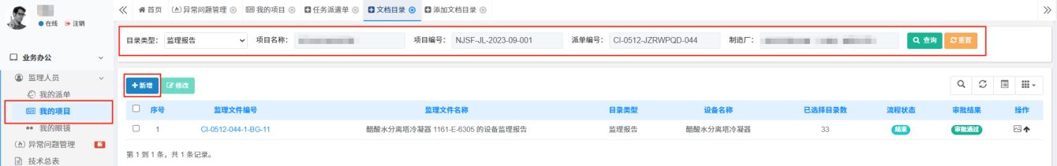

- 在[添加文档目录]页面，录入 [文件名称]，选择[设备名称]后，右侧框内会显示
已选用各检验表单，点击图标可以调整表单顺序，点击【保存】按钮。

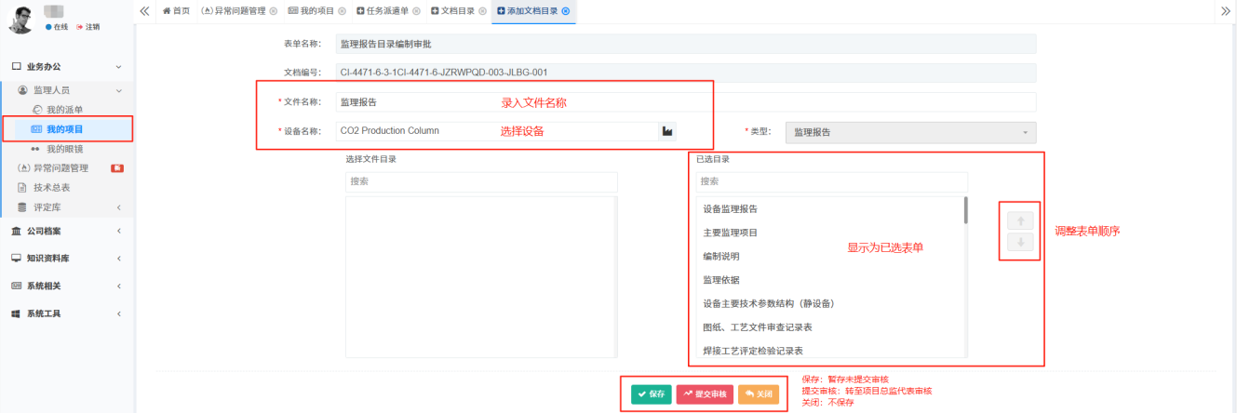

4.5.8 监理报告填报/提交
在【数据填报】→【监理报告】选项里的数据列表中点击按钮，进入二级页面。
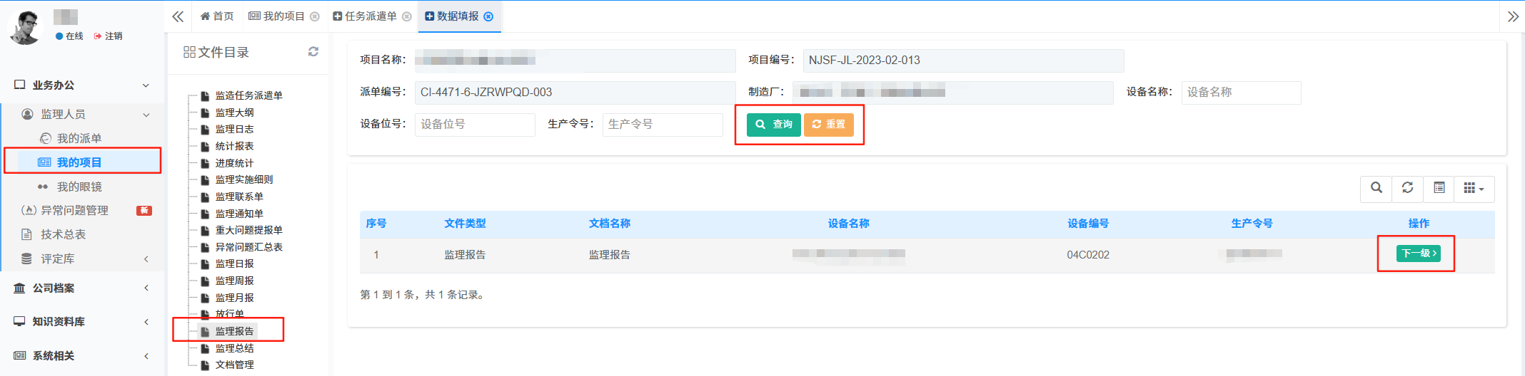

- 点击 按钮，进行[设备监理报告]、[主要监理项目]表单进行编制；
- 完成后点击【填报】保存并刷新页面；
- 在【任务派遣单】→【文档目录】页面中查找到该监理报告，点击【修改】，
进入[修改文档目录]页面，点击【提交审核】，转至审核流程。

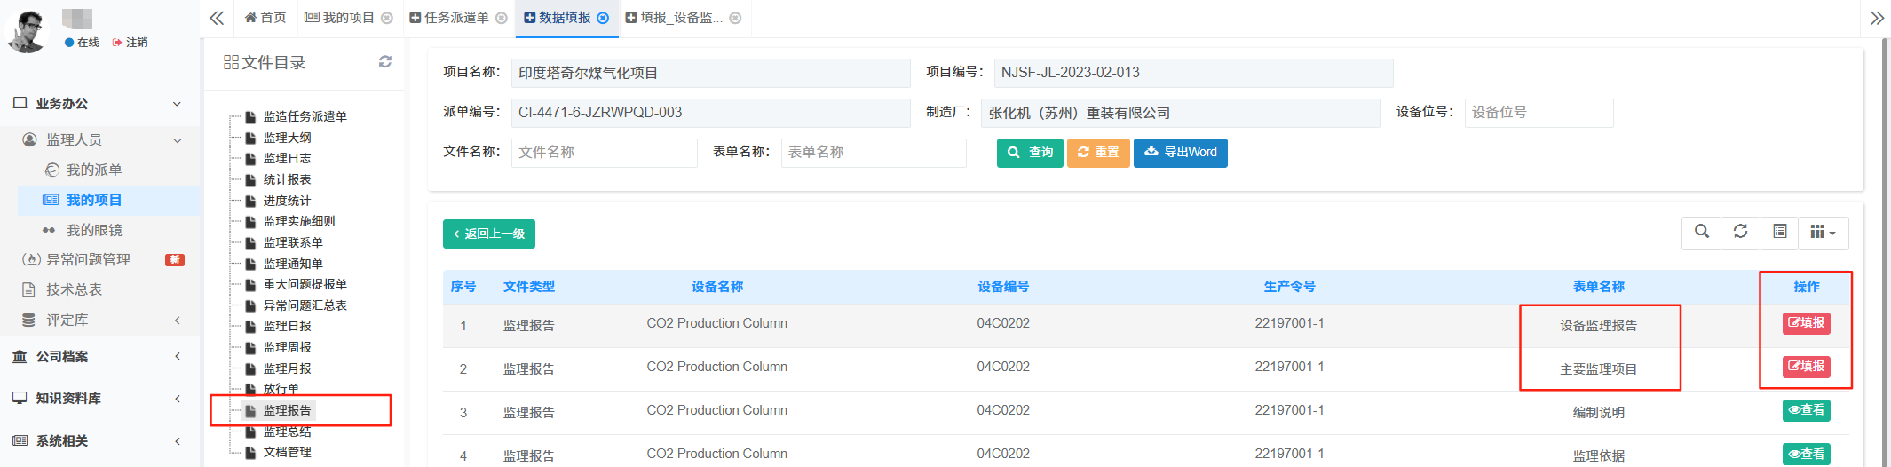

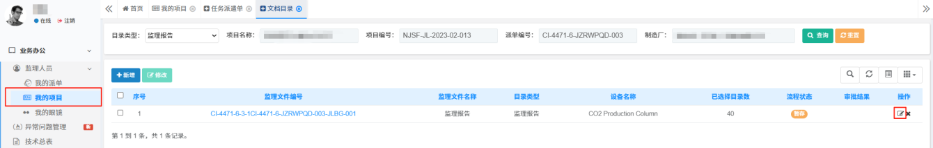
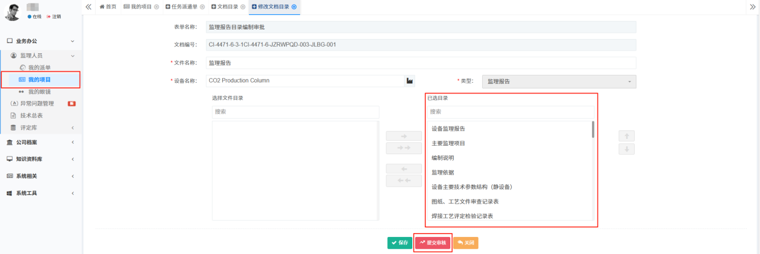

- 审核被驳回后的操作：在[监理报告]页面中，点击数据列表中【调整再提交】
按钮，确定修改监理报告，对报告进行编制，完成后点击按钮重新提交审核。
- 在[监理报告]页面，点击数据列表中按钮，可进行删除操作。
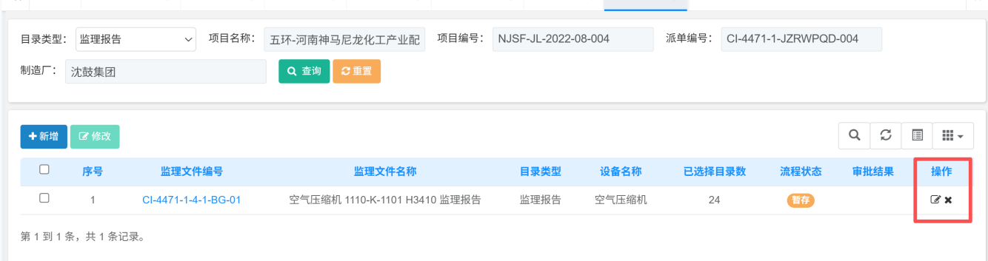

4.5.9 监理报告修改/升版
用于审核通过的报告进行修改/升版操作。
- 在【文档目录】页面，查找到监理报告，点击【升版】，填写[升版说明]；
- 在[监理报告]页面中对两个表单进行修改；
- 完成后在【文档目录】页面，点击监理报告中【修改】，重新提交审批；
- 点击监理报告中【查看历史版本】，可以查看历史版本。

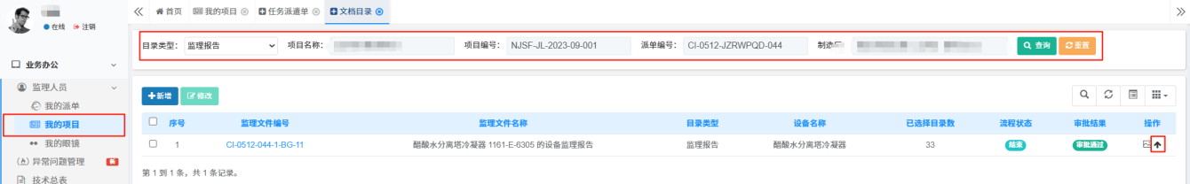

4.6 数据填报
接收人在完成[监理大纲]、[监理实施细则]、[统计报表]、[进度统计]四个模块表单
的创建/审批后，点击【核心模块】→【业务办公/我的项目】→【任务派遣单】→
【数据填报】，进入各模块操作页面。

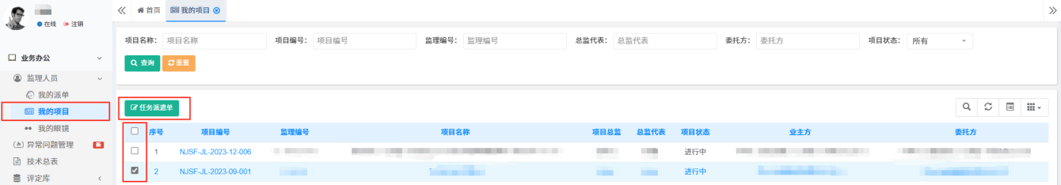
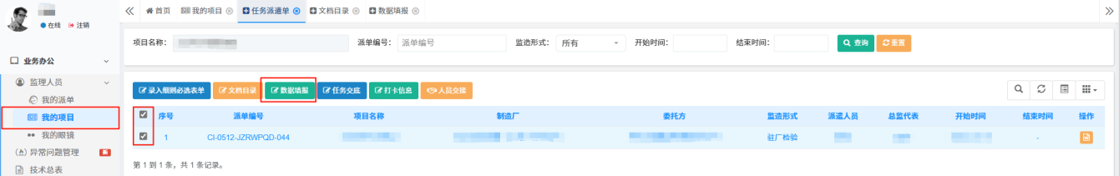

监造任务派遣单：是[监理大纲]、[监理实施细则]、[统计报表]、[监理报告]四
个模块表单的快捷入口。
- 点击数据列表中的按钮，可以进入各表单的二级页面进行查阅/填报；
- 点击各表单页面中的按钮，可以导出文档。
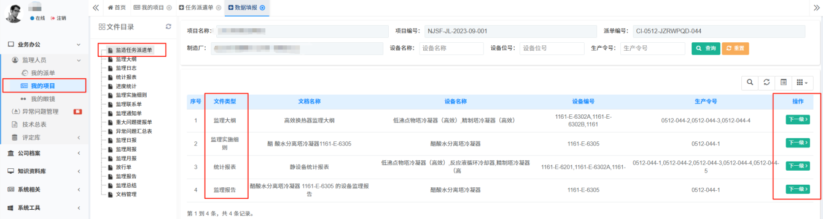

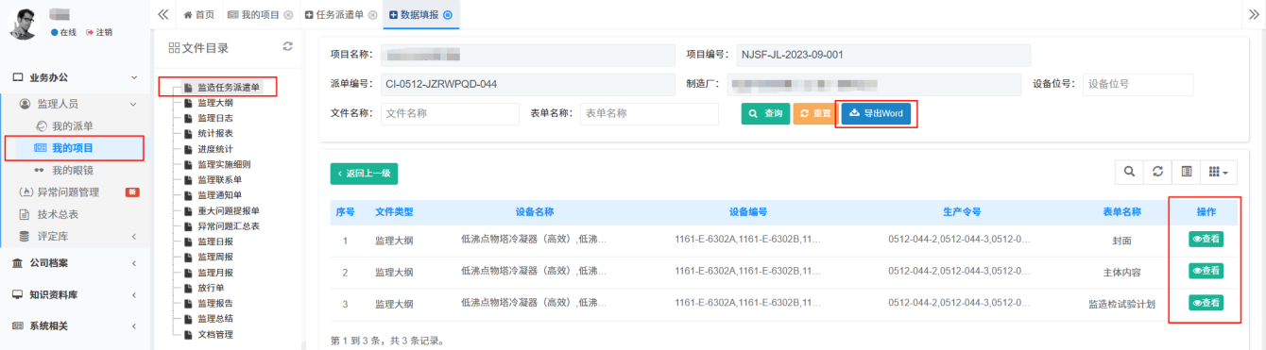

4.6.1 监理大纲
点击【数据填报】→ 【监理大纲】 选项，进入 [监理大纲]页面。

4.6.1.1 监理大纲填报
- 在[监理大纲]页面中，点击数据列表中的按钮，进入二级页面。



- 点击按钮，可进行[封面]、[主体内容]、[监造检试验计划]表单填报操作，
完成后点击【填报】保存并刷新页面。
- [监造检试验计划]表单可以点击进行导出模版，进行线下录入/导入操作。
- 重要提示：如用户未上传[电子签名]，页面会显示异常/缺签名。

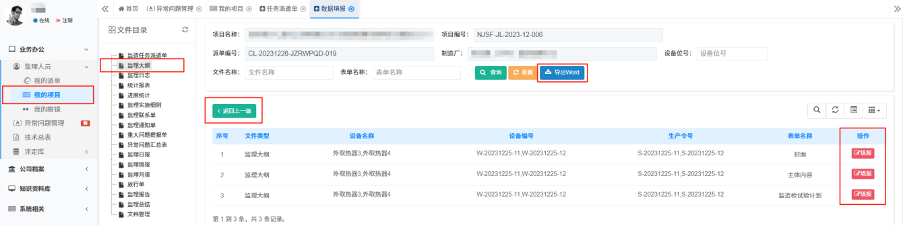



4.6.1.2 监理大纲查看/导出
在【数据填报】→ 【监理大纲】 选项中，点击数据列
表中的按钮，进入二级页面。
- 点击数据列表中按钮，可以查阅大纲信息，
- 点击数据列表中按钮，可以导出文档。

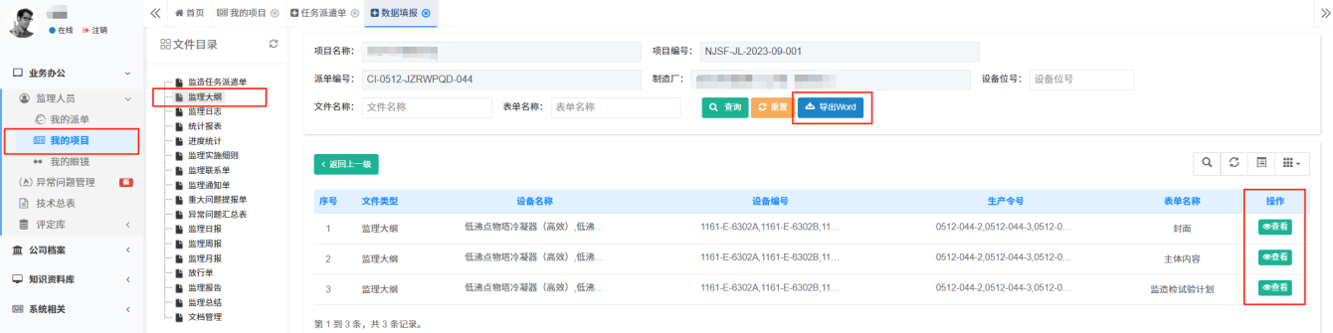

4.6.2 监理细则
点击【数据填报】→【监理实施细则】选项，进入[监理实施细则]页面。
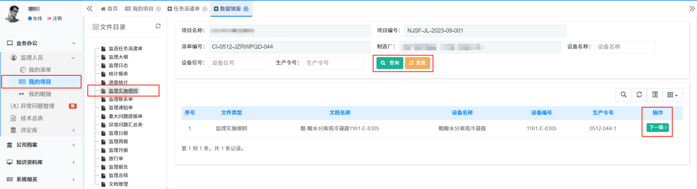

4.6.2.1 监理实施细则填报
- 在[监理实施细则]页面，点击数据列表中按钮，进入二级页面；
- 在二级页面中，点击数据列表中按钮，进入填报页面进行填写，也可以点
击[导出Excel模版]、[导入Excel]按钮，进行线下编辑/导入数据操作；
- 各报表中[增加内容（部件）/删除内容（部件）]指对分行操作，[增加行（部件）
/删除行（部件）]指对大行操作，各表单中数据列首行，以及每个大行的首行不能
进行删除操作；
- 各表单填报完成后点击【填报】保存并刷新页面。
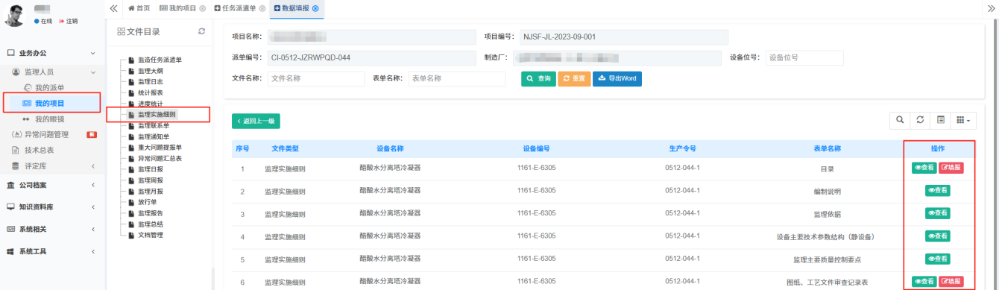

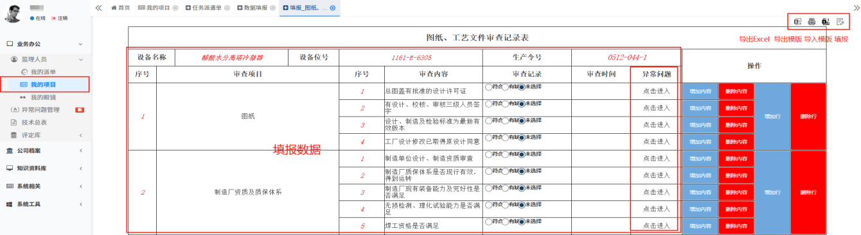

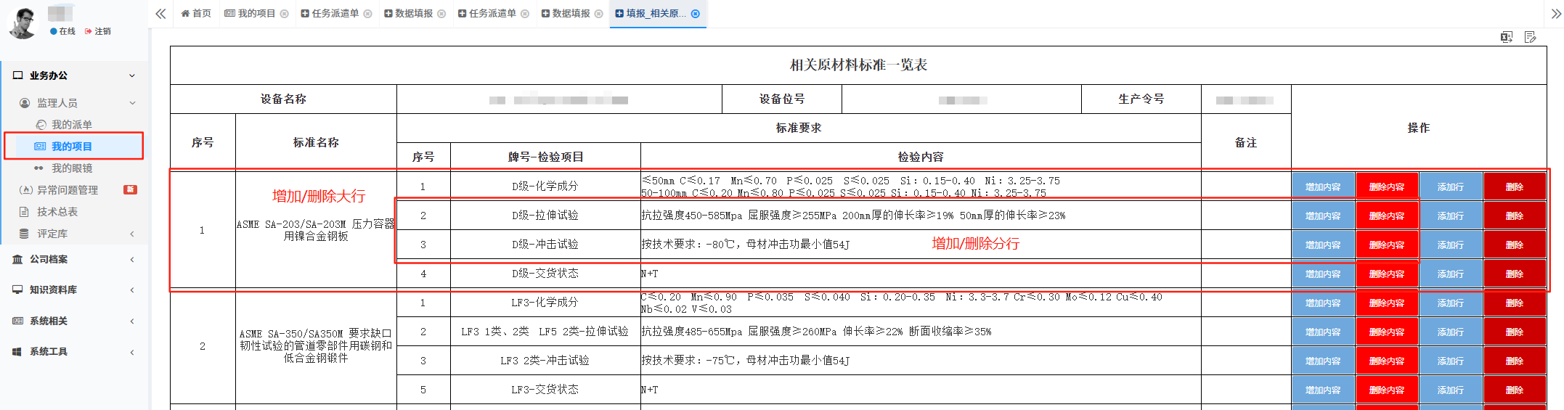
- [焊接工艺评定记录表]的填报必须先完成【评定库】的数据录入。
1）点击【业务办公】→【评定库】选项，进入[评定库]页面；
2）在页面中选择生产厂家，点击按钮，进入[添加评定库]页面，进行焊接工
艺评定录入；
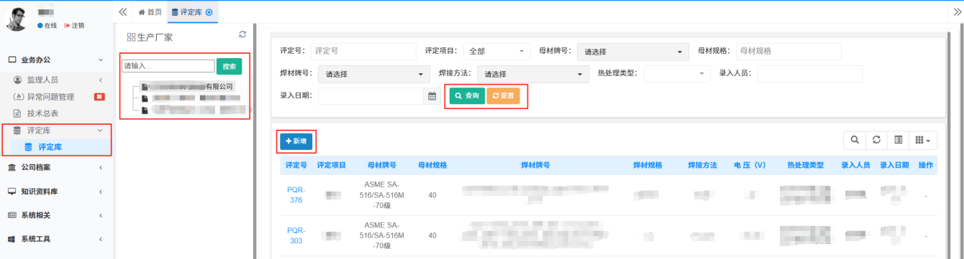
3）录入完成后，点击按钮，则对当前填报内容进行保存后还可以继续修改、
删除填报内容，同时细则中[焊接工艺评定记录表]不可引用该条数据；点击
按钮，细则中[焊接工艺评定记录表]可引用该条数据，同时不可编辑、删除。
4）点击焊评列表页面中评定号字段，可以查看该条评定详细数据；
5）评定库数据录入完成后，在[焊接工艺评定记录表]中可以进行填报。
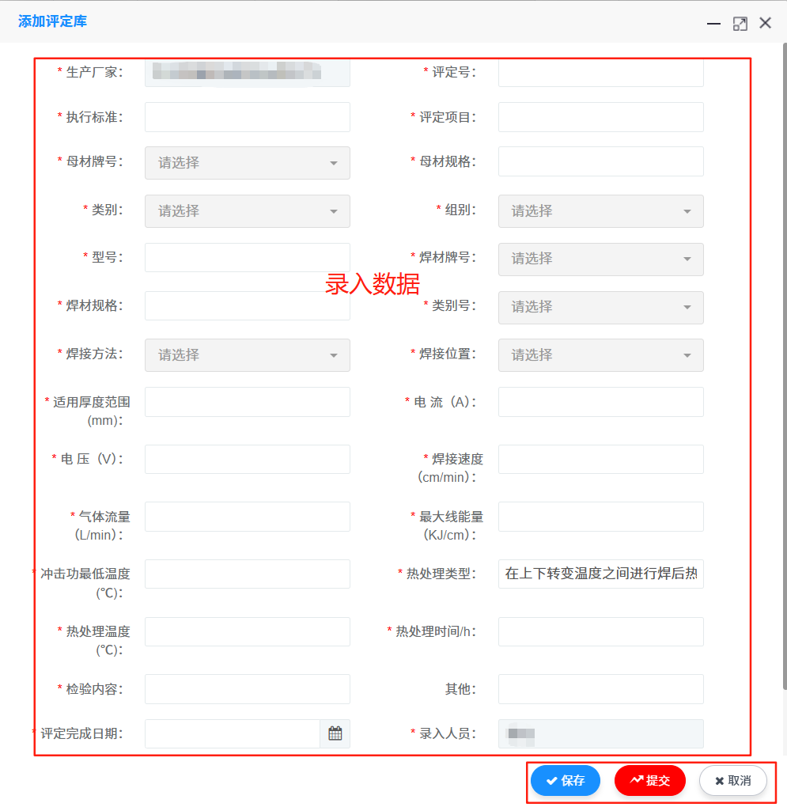

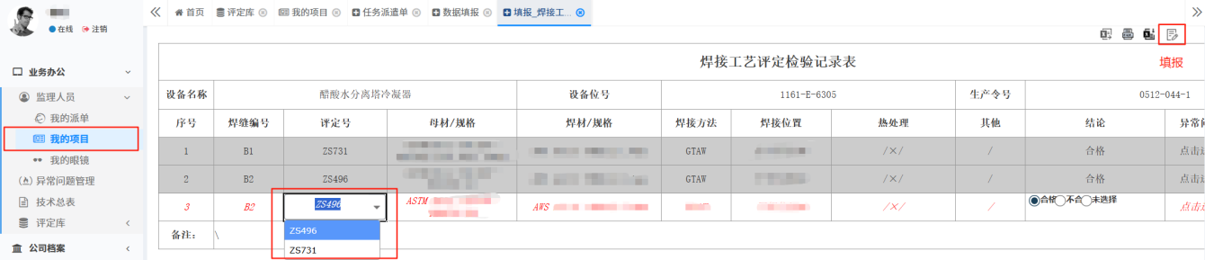

- 重要提示：序号必须为数字1、2、3……，填报后系统自动排序；
- 重要提示：各表单中字段为菜单选择方式的，均需要模糊检索，不支持文字录入；
- 重要提示：关于[主要原材料检验见证记录表/材料复验记录表]中：[验收标准]、
[材料牌号]字段如超出范围（检索无此项），请联系材料库管理员录入，完成后再
进行填写；
1）检验记录表单小行被日志抓取， 但未被周报抓取，该行颜色为黄色，可修改；
2）检验记录表单小行被日志/周报抓取并审批通过，该行颜色为灰色，不可修改；
3）检验记录表单小行被日志/周报抓取，在审批中，该行颜色为灰色，不可修改；
4）检验记录表单小行被日志/周报抓取，但审批被驳回，该行颜色为黄色，可修改；
5）该行，表单不会被日志/周报抓取，颜色为白色。
6）可修改检验记录表单，修改后时间&日期也同步修改为当天方可被周报抓取。
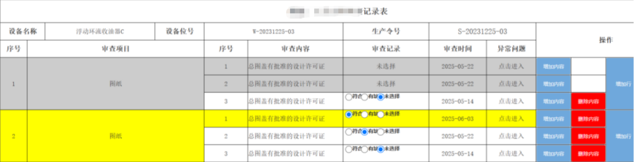

4.6.2.2 监理实施细则查看/导出
- 在[监理实施细则]页面，点击数据列表中按钮，可以查阅报表内容；
- 在[报表]页面，点击【Excel导出】，可以导出报表；
- 在[监理实施细则]页面，点击按钮，可以导出细则文档。
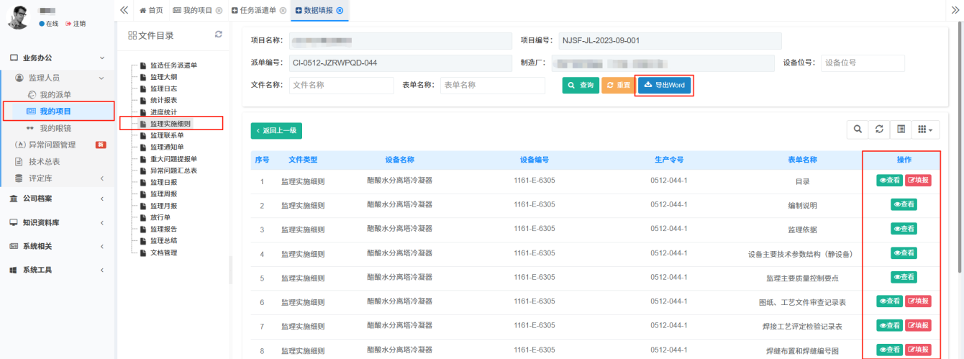

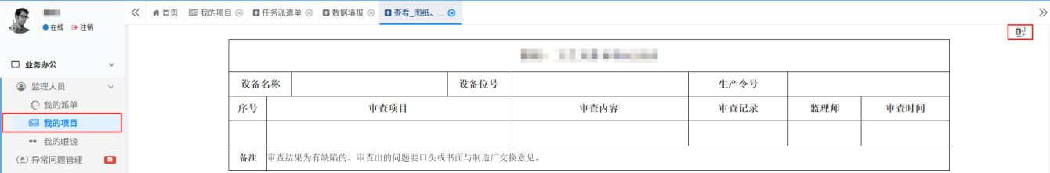

4.6.3 统计报表填报
点击【数据填报】→ 【统计报表】 选项，进入[统计报表]页面。

4.6.3.1 统计报表填报
- 在[统计报表]页面，点击数据列表中的按钮，进入二级页面。

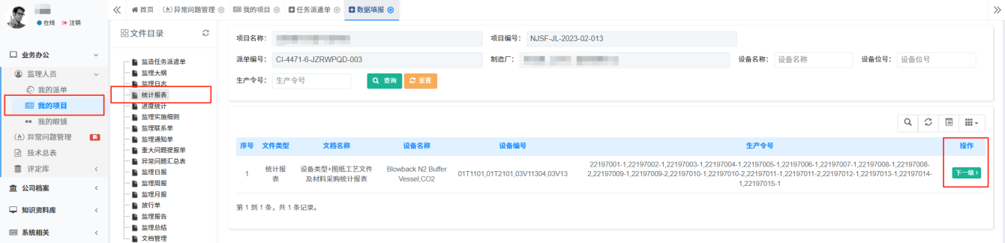

- 点击 按钮，可进行各表单填报操作，也可以点击[导出Excel模版]、
[导入Excel]按钮，进行线下编辑/导入数据操作；
- 表中[增加设备/删除设备]指对设备行操作，[增加行/删除行]指对大行操作；
- 填报完成后点击【填报】保存并刷新页面。

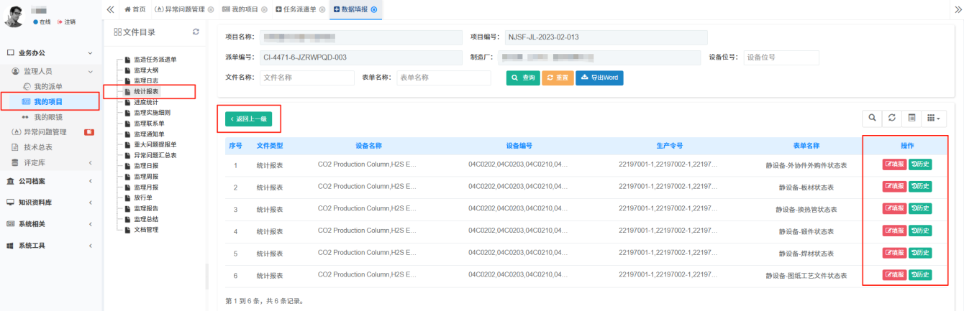

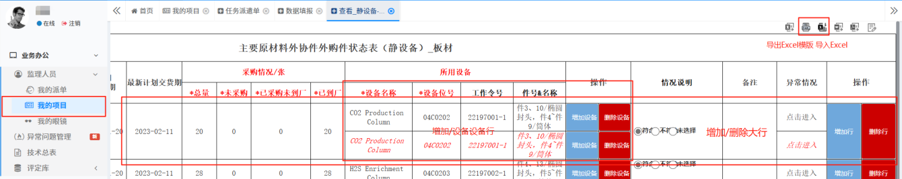

- 异常情况字段：点击[异常情况]进入编辑页面，填报问题信息及描述，点击
按钮保存。

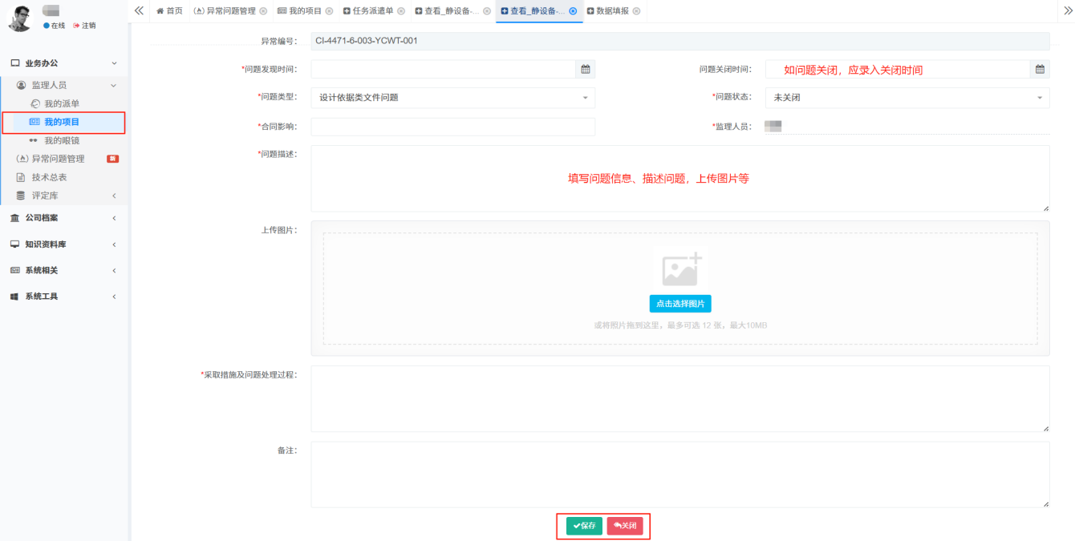
- 重要提示：异常情况描述会在【数据填报】→【异常问题汇总表】中列出。并
可进行修改、删除、转通知单/提报单等操作，详见4.3.8 异常问题汇总表操作说明。

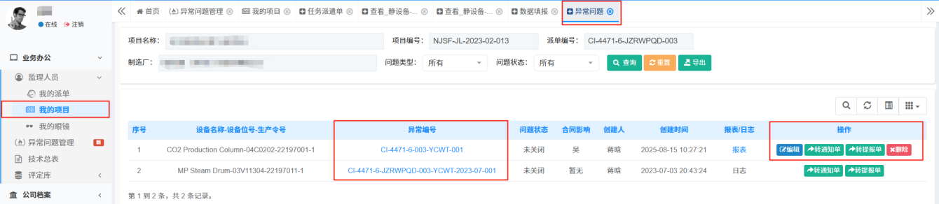

4.6.3.2 统计报表查看/导出：在【数据填报】→ 【统计报表】 选项中，点击数据列
表中的按钮，进入二级页面，
- 点击按钮，可查阅以往填报数据；
- 点击按钮，可进入[填报页面]，可以进行[导出Excel]、[导出Word]、
[导出PDF]文档导出操作。

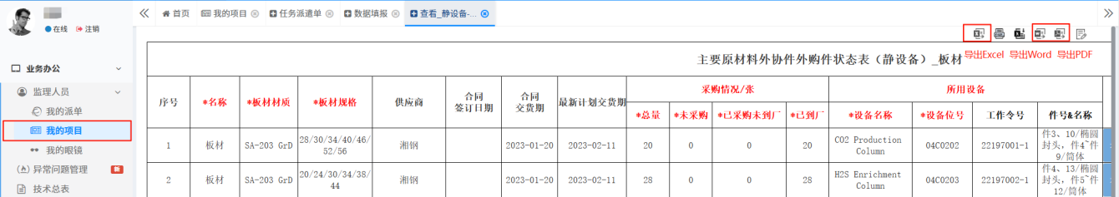

4.6.4 进度统计
点击【数据填报】→【进度统计】选项，进入[进度统计]页面。

4.6.4.1 进度计划编制
- 在[进度统计]页面中点击数据列表中的按钮，进入[进度填报]页面。
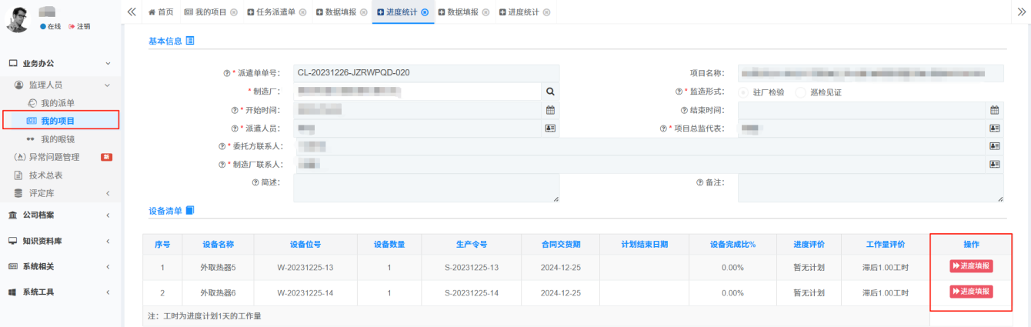

- 进度计划编制涉及到 [工序名称]、[计划开始时间]、[计划结束时间]三个数据
列的数据录入，[编号]、[计划天数]、[计划工时]、[实际工时]为系统自动生成，
[完成百分比]、[进度描述]为根据实际制造情况实时录入/调整。编制完成后点击
按钮。
- 点击按钮，撤销上一次操作，点击按钮，恢复上一次操作；
- 选中行，点击按钮，在当前行之前插入行；按钮，在当前行之后插入行；
- 选中某行，点击按钮，提升任务层级，点击按钮，降低任务层级；
- 选中某行，点击按钮，上移任务，点击按钮，下移任务；
- 点击按钮，查看进度曲线，进度无变化时，曲线显示为平直。点击按钮，
可以下载曲线图，点击按钮可转成数据视图查阅。
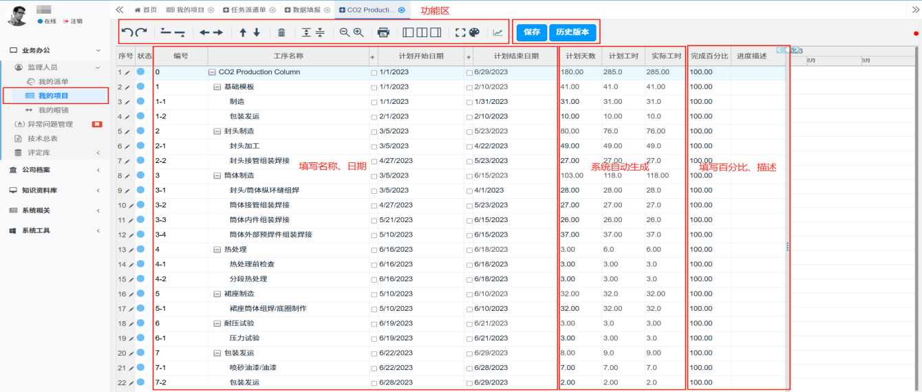

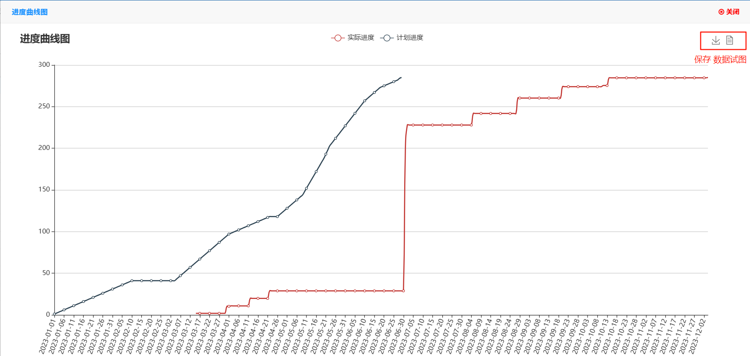

4.6.4.2 进度计划升版/查看
点击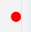【升版】，可以进行计划升版操作。
- 录入升版说明，确定提交当前版本，进入计划升版编制页面进行更新/调整；
- 点击按钮，完成录入；
- 点击按钮，可以查阅历史版本。
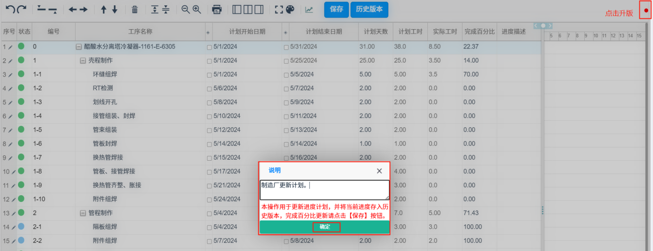

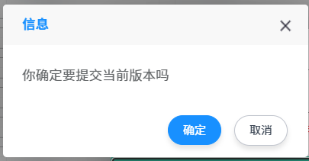

4.6.5 异常问题汇总表
点击【数据填报】→【异常问题汇总表】选项，进入[异常问题]页面。

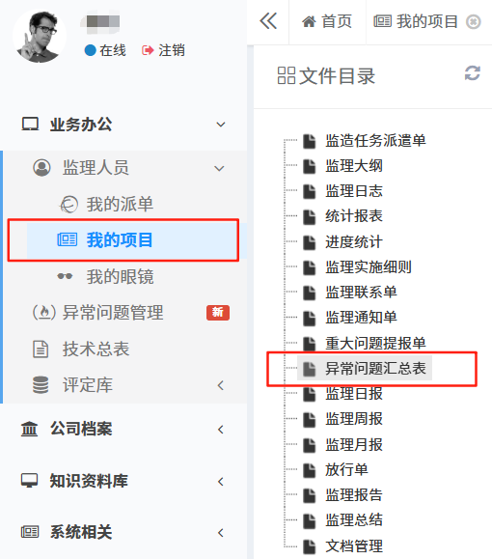
- 在[异常问题]页面，显示的异常问题信息来源于[监理日志中异常问题模块]和
[监理实施细则中各检验报表的异常问题]的填报。

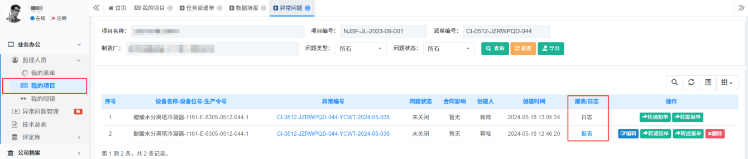

4.6.5.1 异常问题汇总表编辑
- 在[异常问题]页面，来源于[报表]的异常问题，点击按钮或者[异常编号]，
进入[修改异常问题]页面，可以进行修改/关闭问题操作；完成点击按钮保存。

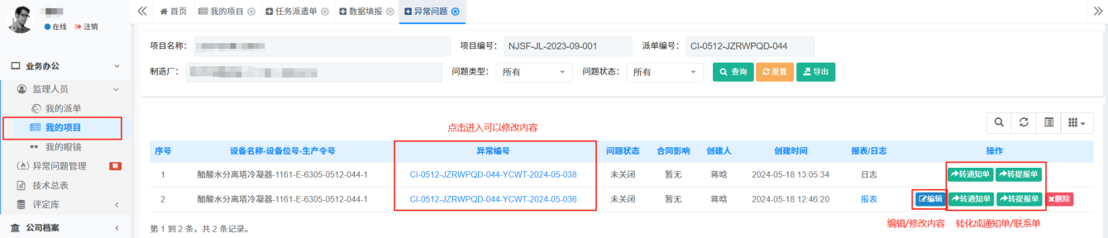

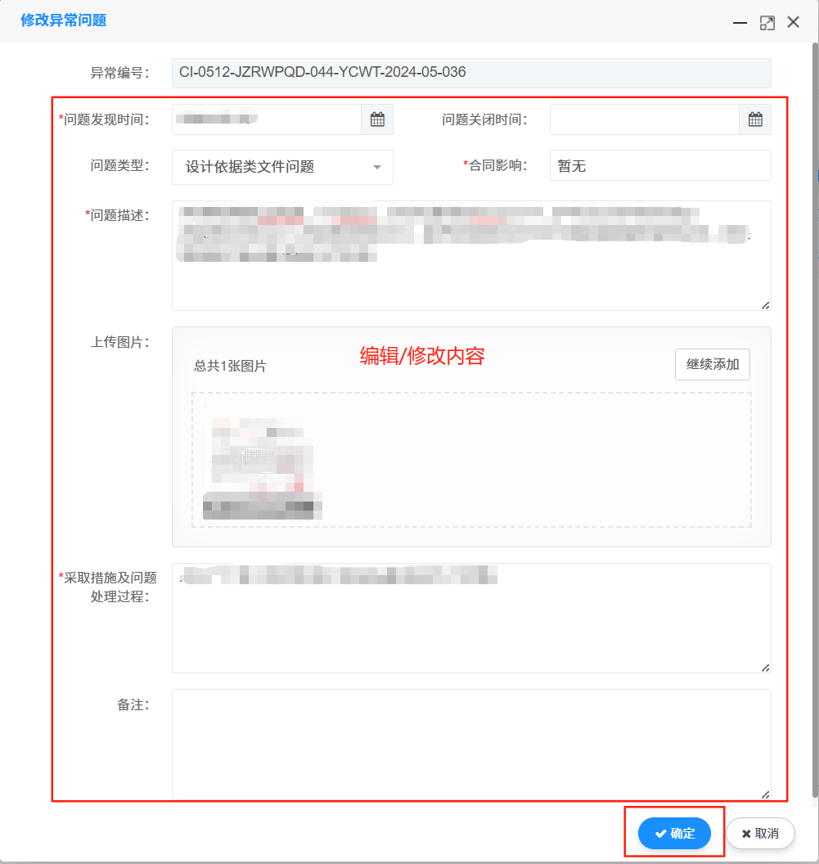

4.6.5.2 异常问题汇总表查看/导出
- 在[异常问题]页面，点击数据列表中[异常编号]字段，可以查阅内容；
- 在[异常问题]页面，点击数据列表中按钮，可以导出文档；
- 在[异常问题]页面，来源于[报表]的异常问题，点击数据列表中按钮，可以
进行删除操作。
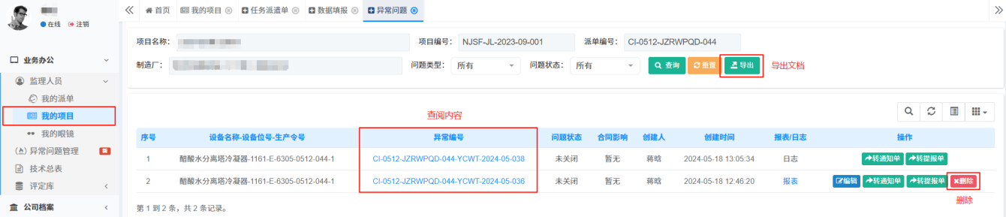

4.6.6 监理联系单
点击【数据填报】→【监理联系单】选项，进入[监理联系单]页面。
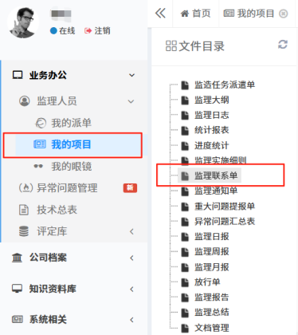

4.6.6.1 监理联系单填报/上传
- 在[监理联系单]页面中点击中按钮，进入[添加监理联系单]页面。
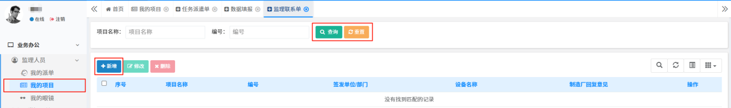
- 在[添加监理联系单]页面，选择[设备名称]，编制内容，点击按钮可以
上传图片，完成后点击按钮保存。
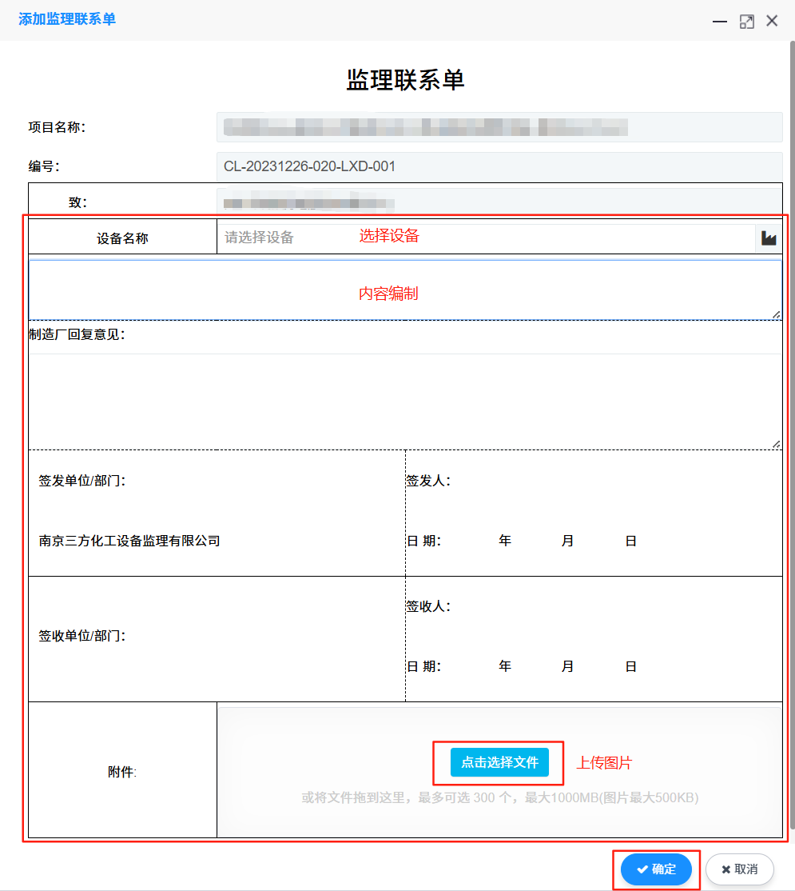

- 在[监理联系单]页面，点击数据列表中的按钮，导出Word文档打印并完成
线下签字；也可以点击数据列表中的[编号]字段，在[监理联系单详情]页面，点击
按钮进行打印，该方式电脑需连接打印机；

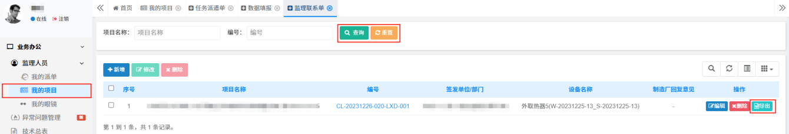

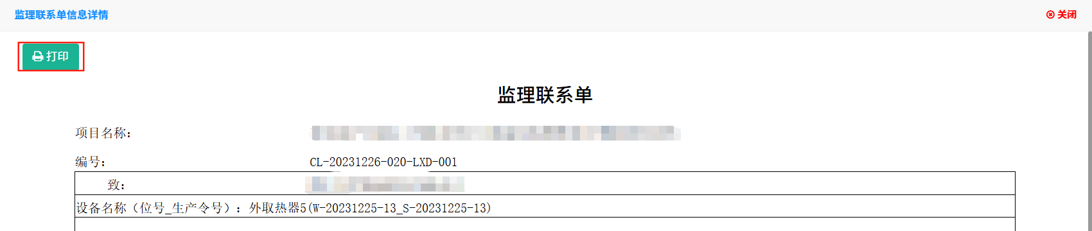
- 在[监理联系单]页面，点击数据列表中的按钮，进入[监理联系单]页面，
点击按钮，将签字版的监理联系单上传。

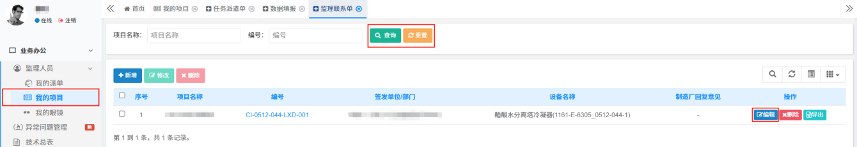

4.6.6.2 监理联系单查看/删除
- 在[监理联系单]页面，点击数据列表中按钮，可以进行删除操作；
- 在[监理联系单]页面，点击数据列表中[编号]字段，可以查看监理联系单。

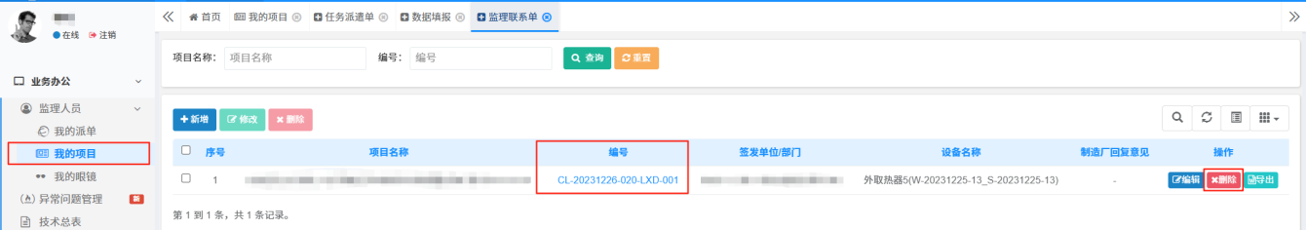

4.6.7 监理通知单/监理通知单回复单

4.6.7.1 监理通知单转化/修改/删除/提交
- 异常问题转通知单及保存提交审核：在[异常问题]页面，点击数据列表中按钮，进入”添加工程师通知单”页面，编辑内容，上传图片后，点击按钮可以将当前填报内容进行保存，点击按钮，转至审核流程（总监代表→总监审核）。
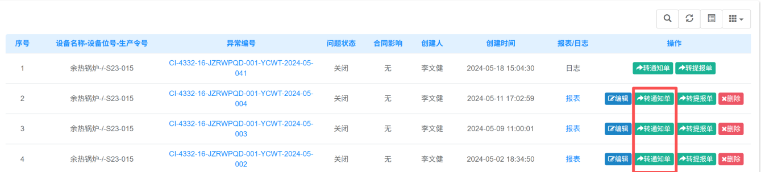

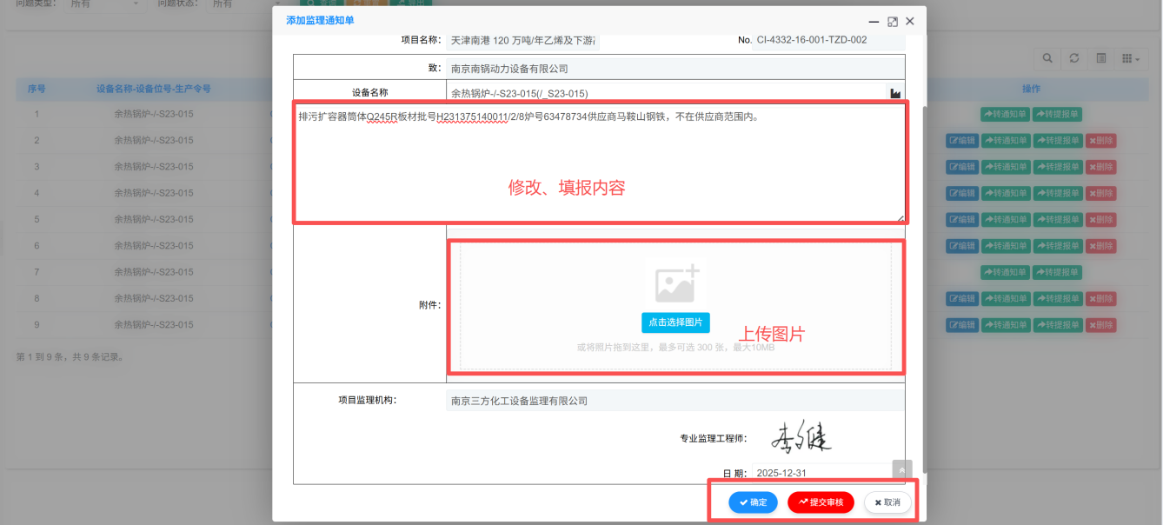

- 监理通知单查看/修改/删除：点击【数据填报】→【监理通知单】选项，进入[监理通知单]页面；点击按钮可以对暂存的监理通知单进行修改/删除；点击按钮可以跟踪已提交的监理通知单审批流程。
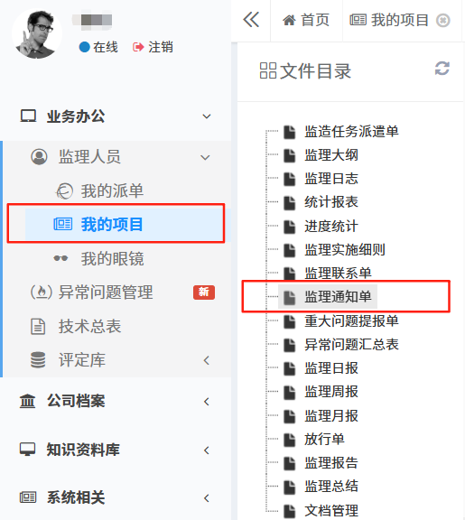

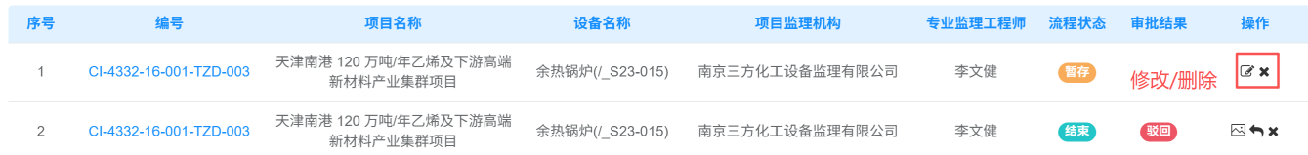

- 审核驳回后的操作：在[监理通知单]页面中，点击数据列表中【调整再提交】
按钮，确定修改监理通知单，对表单进行编制，完成后点击按钮重新提交审
核。

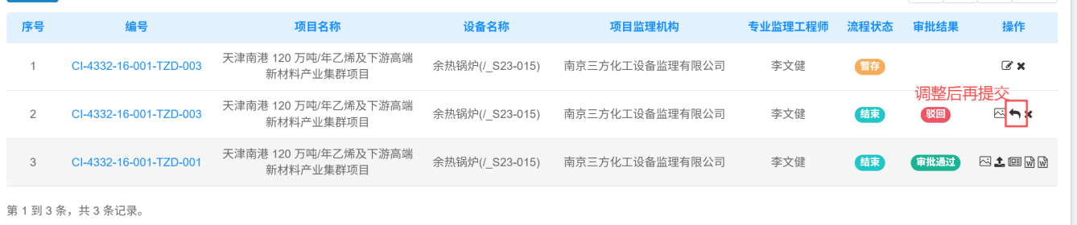

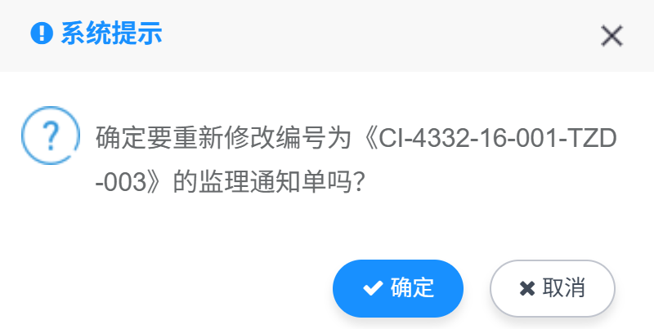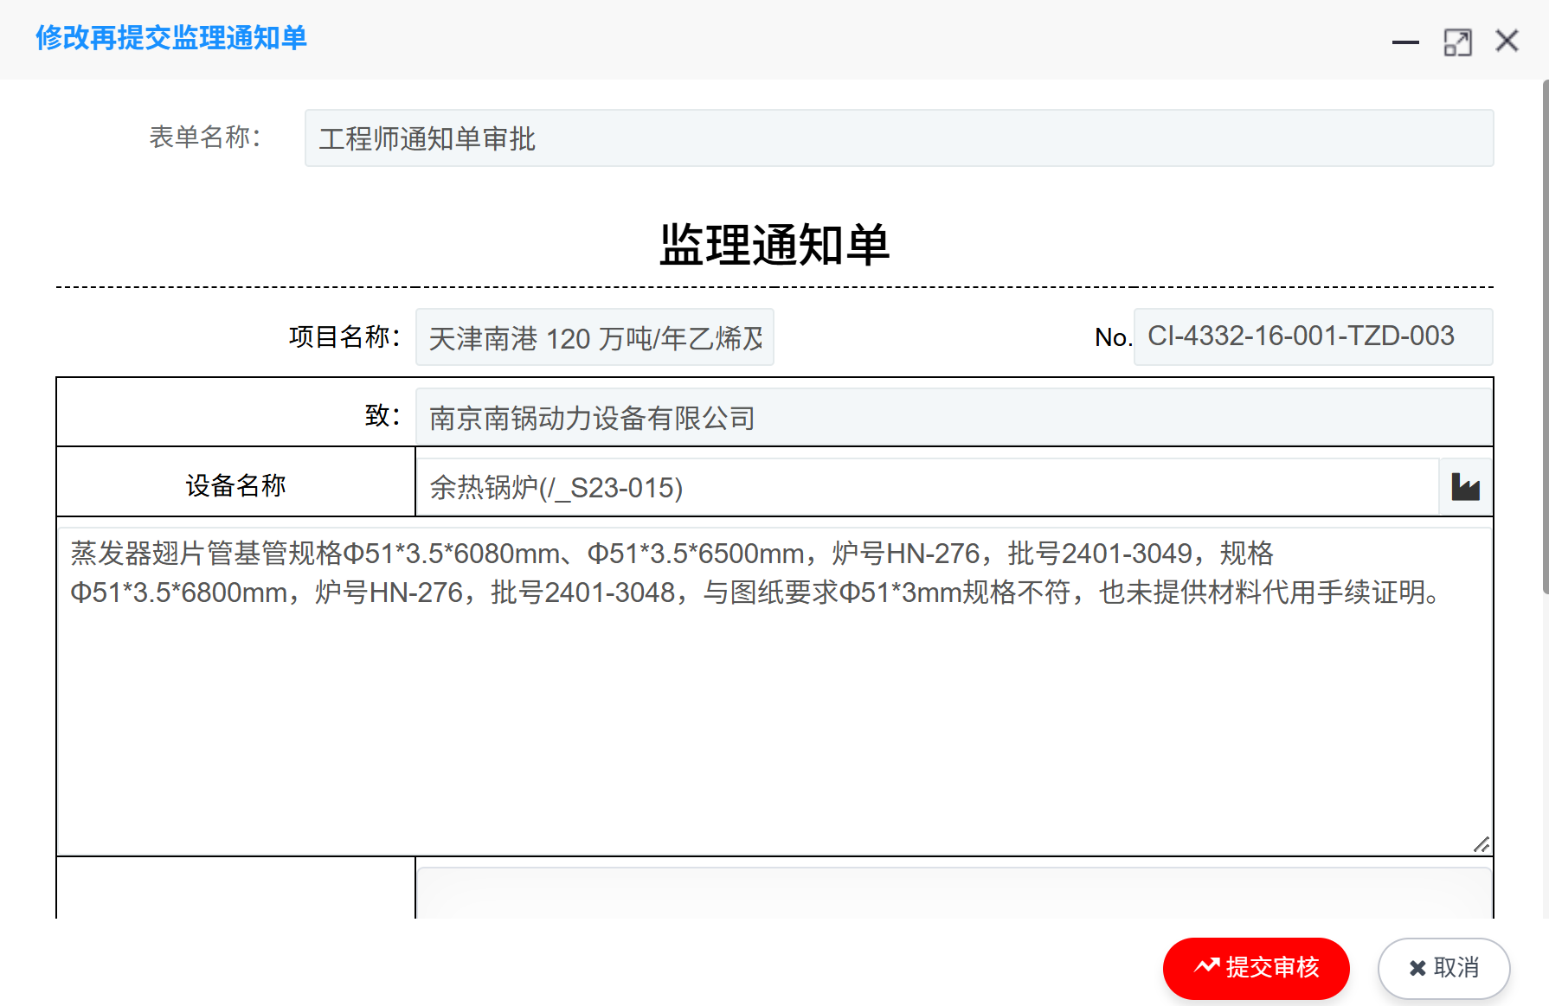

4.6.7.2 监理通知单回复单填报
当[监理通知单]审核通过后，在【监理通知单】页面中，点击数据列表中【回复单】，编制内容，完成后点击按钮保存。
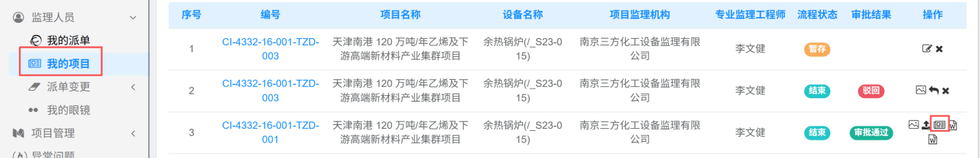
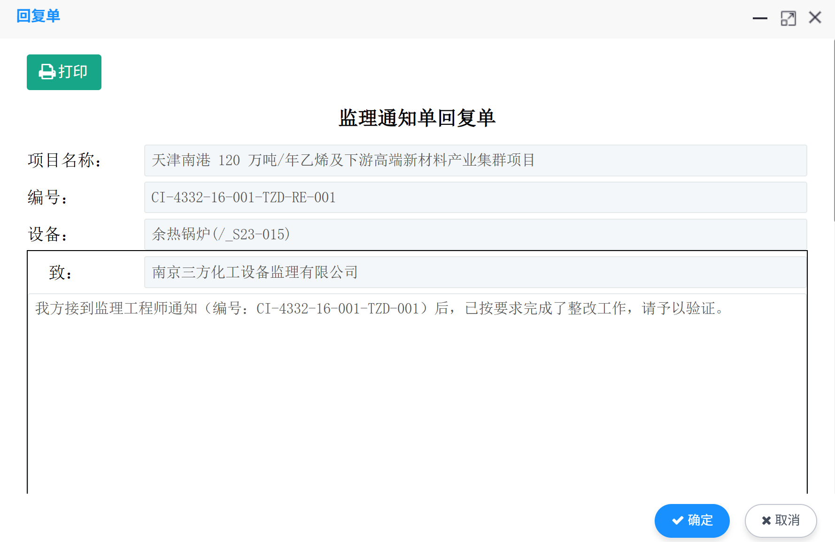

4.6.7.3 监理通知单/回复单的导出
在[监理通知单]页面，点击数据列表中的\【导出通知单】、【导出回复单】，可以导出Word文档打印并完成线下签字。
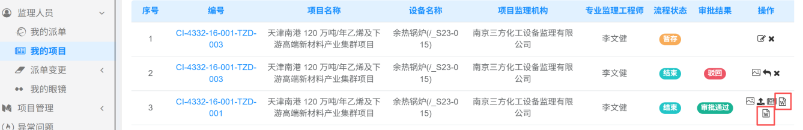

4.6.7.4 监理通知单/回复单的回传
- 在[监理通知单]页面，点击数据列表中【监理通知单上传档案】，在[监
理通知单上传档案]页面，将签字版的通知单/回复单上传；点击、、
按钮，可以进行预览、删除、下载操作；
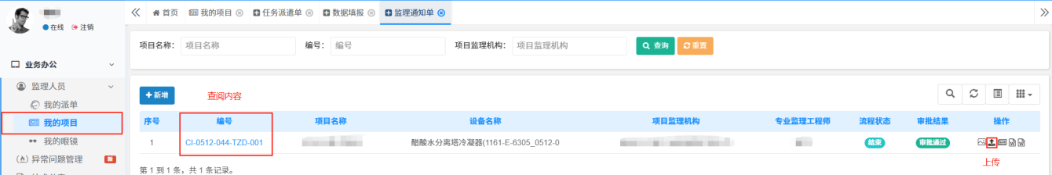

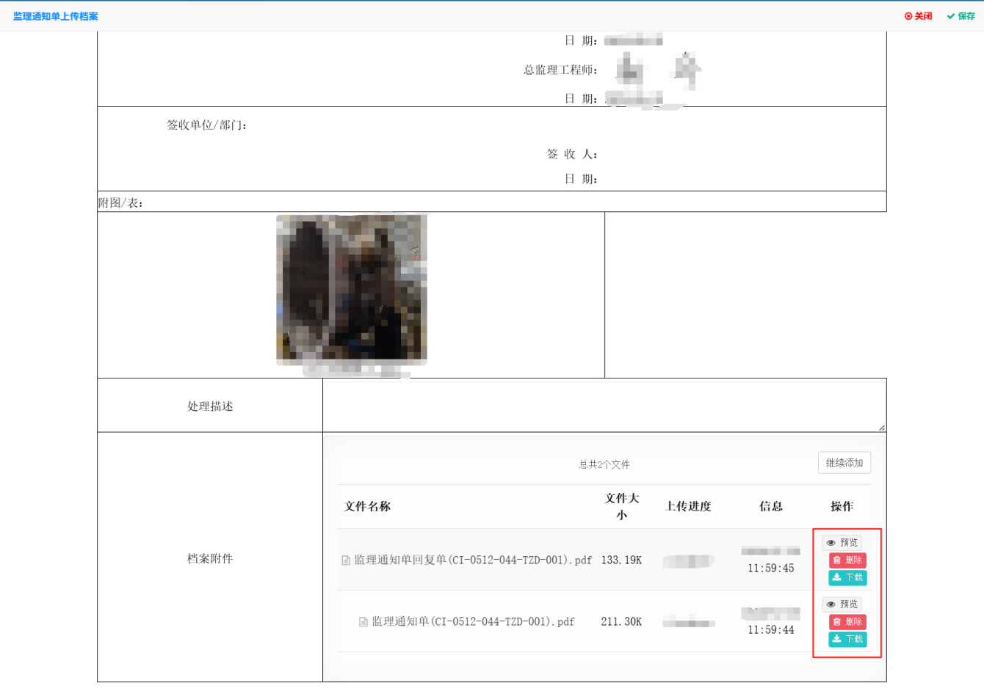
- 在[监理通知单]页面，点击数据列表中[编号]字段，可以查看监理通知单上传档案；
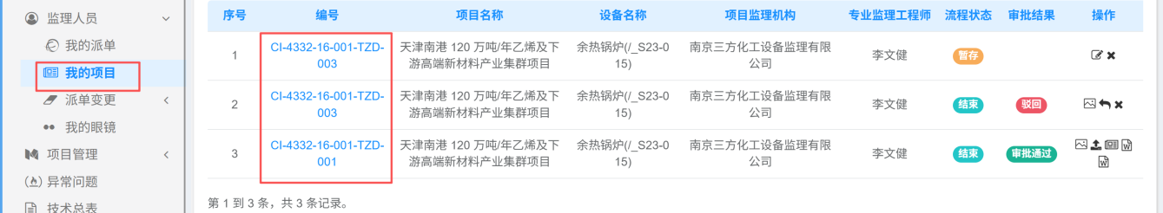
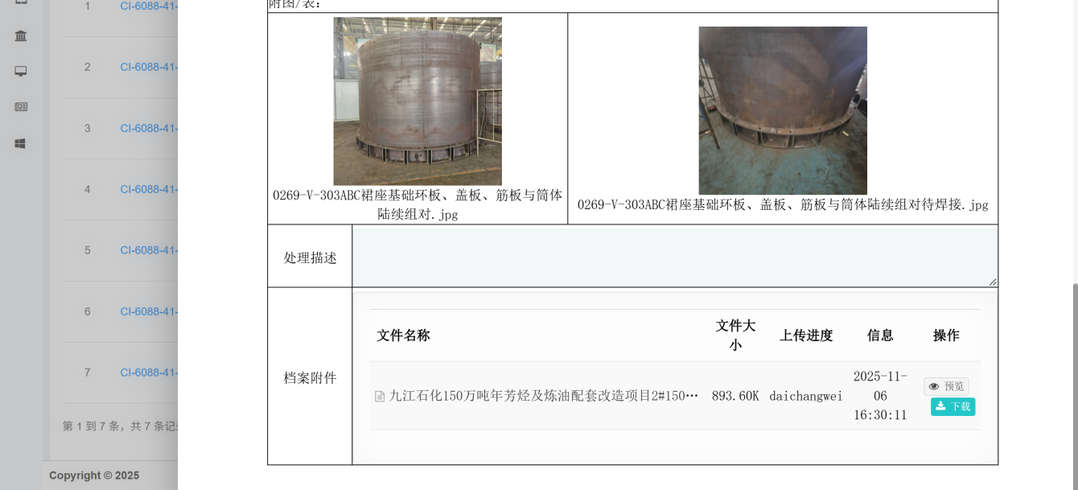

4.6.8 重大问题提报单

4.6.8.1 重大问题提报单转化/修改/删除/提交
- 异常问题转通知单及保存提交审核：在[异常问题]页面，点击数据列表中按钮，进入”添加重大问题提报单”页面，编辑内容，上传图片后，点击按钮可以将当前填报内容进行保存，点击按钮，转至审核流程（总监代表→总监审核）。
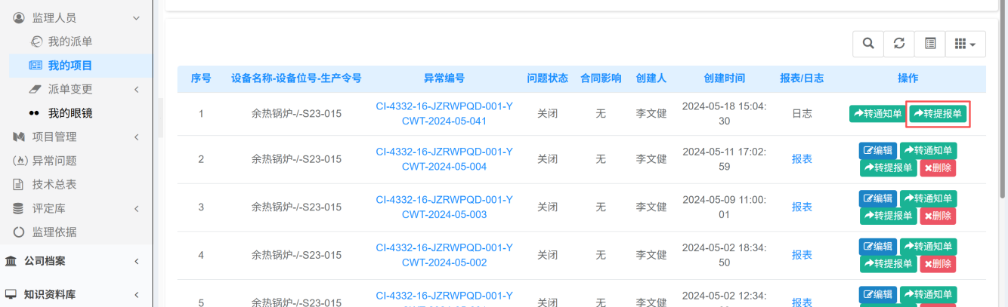

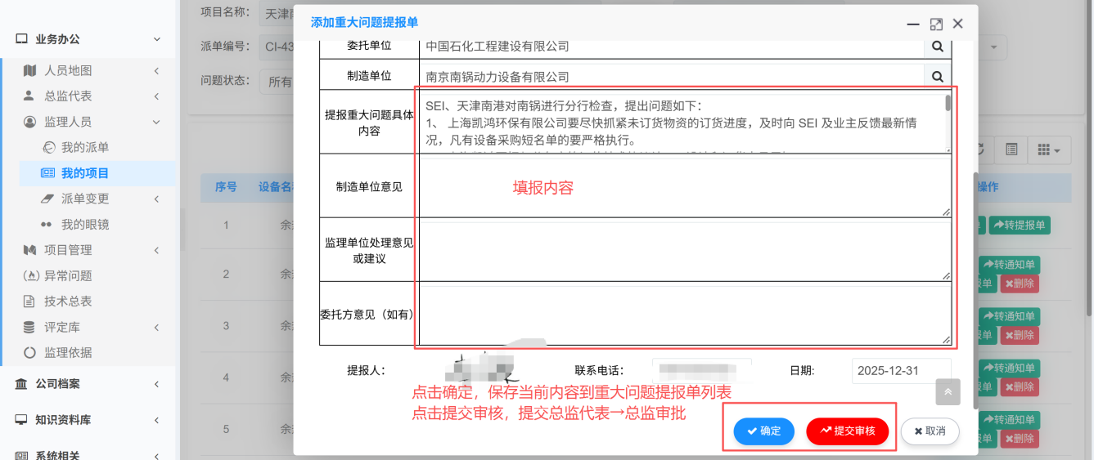

- 重大问题提报单查看/修改/删除：点击【数据填报】→【重大问题提报单】选项，进入[重大问题提报单]页面；点击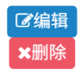/按钮可以对暂存的重大问题提报单进行修改/删除；点击按钮可以跟踪已提交的重大问题提报单审批流程。
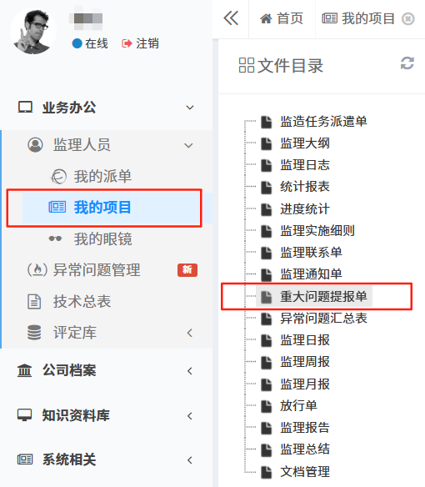
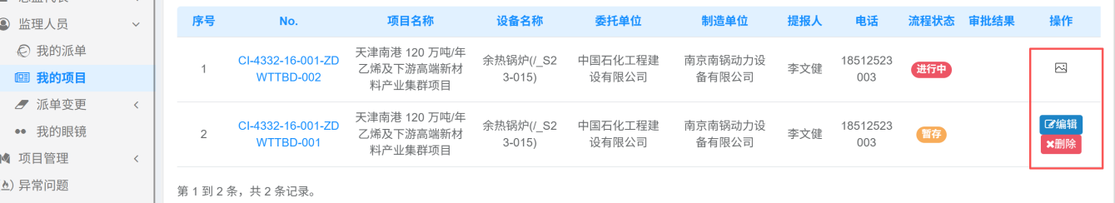
- 审核驳回后的操作：在[重大问题提报单]页面中，点击数据列表中【调整再提交】按钮，确定修改重大问题提报单，对表单进行编制，完成后点击按钮重新提交审核。
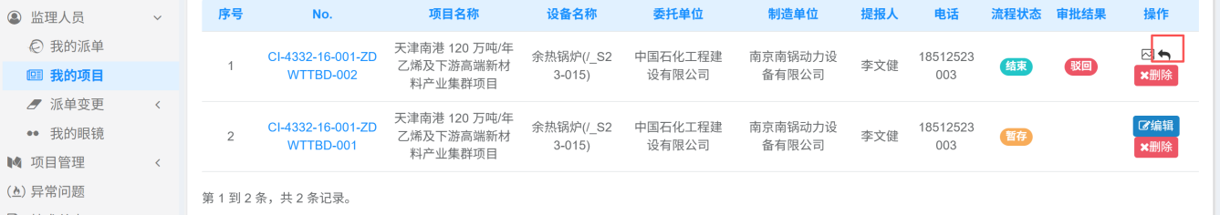
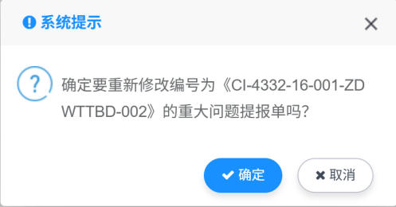
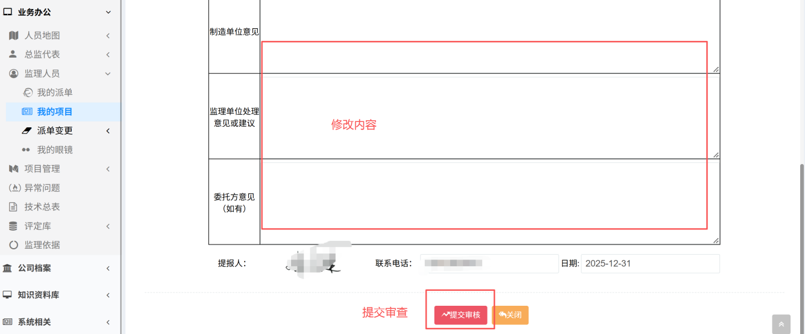

4.6.8.2 重大问题提报单的导出
在[重大问题提报单]页面，点击数据列表中的【导出】按钮，可以导出Word文档打印并完成线下签字。
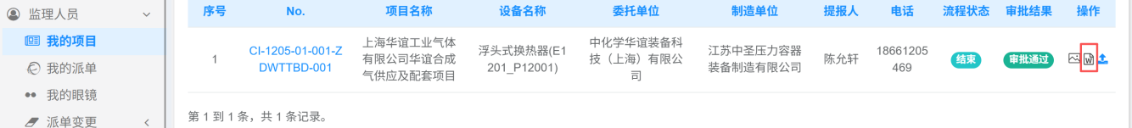

4.6.8.3 重大问题提报单的的回传
- 在[重大问题提报单]页面，点击数据列表中【重大问题提报单上传档案】，在[重大问题提报单上传档案]页面，将签字版的提报单上传；点击、、按钮，可以进行预览、删除、下载操作；
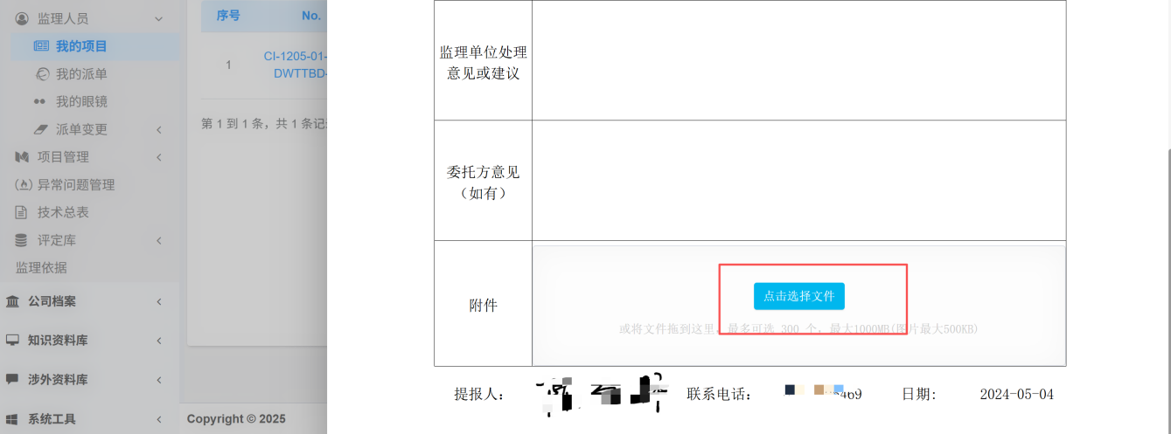
- 在[重大问题提报单]页面，点击数据列表中[编号]字段，可以查看重大问题提报单上传档案。
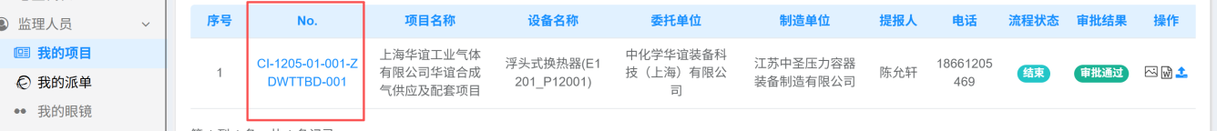

4.6.9 放行单
点击【数据填报】→【放行单】选项，进入[放行单]页面。

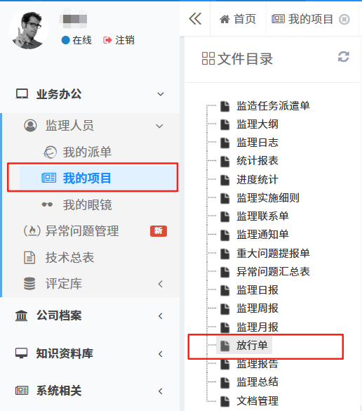

4.6.9.1 放行单填报/提交审核：
- 在[放行单]页面，点击按钮，进入[添加放行单]页面；

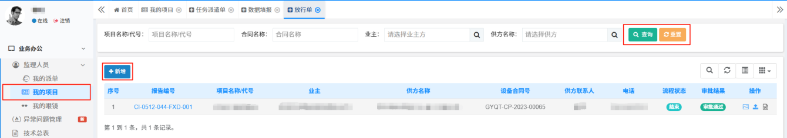

- 在[添加放行单]页面，录入/确认放行信息，点击按钮转至审批流程；
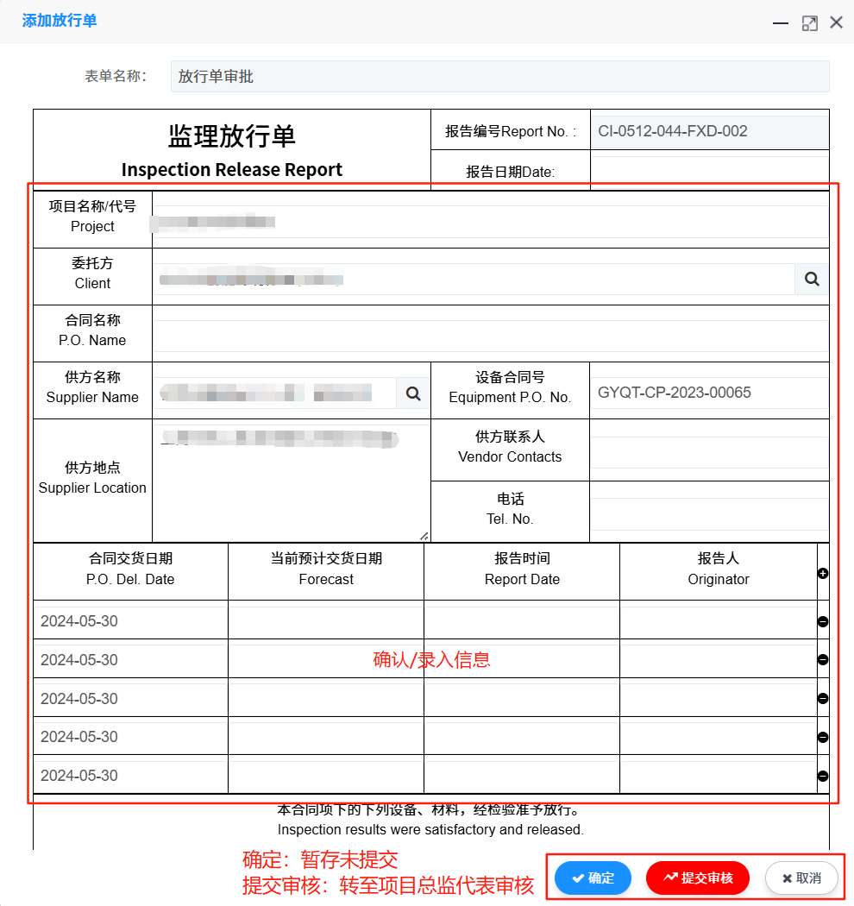

- 审核驳回后的操作：在[放行单]页面，点击数据列表中【调整再提交】，弹
出[修改放行单]页面，点击按钮，可修改内容，完成后点击按钮重新
提交审核操作；
- 驳回及暂存状态的放行单，在[放行单]页面点击数据列表中【删除】，可进
行删除操作。

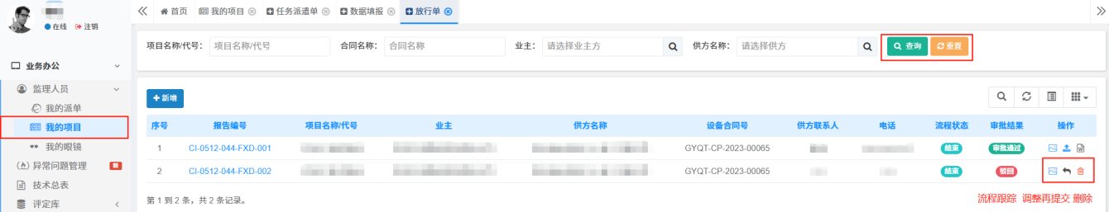

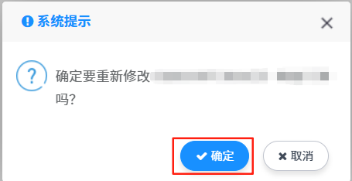

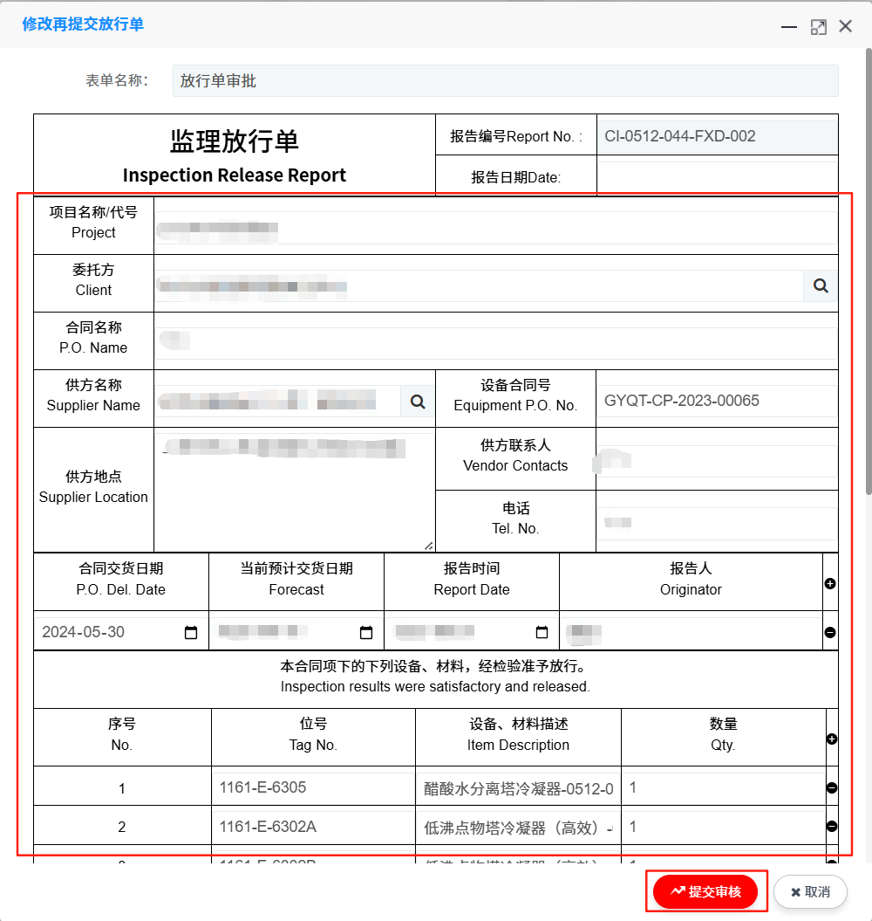

4.6.9.2 放行单查看/上传/导出
审核通过后，在[放行单]页面可进行相应操作。
- 点击数据列表中[报告编号]，可以查阅放行单内容；
- 点击数据列表中【放行单上传档案】，可进行上传操作，完成后点击
按钮；
- 点击数据列表中【导出】，可以导出文档。

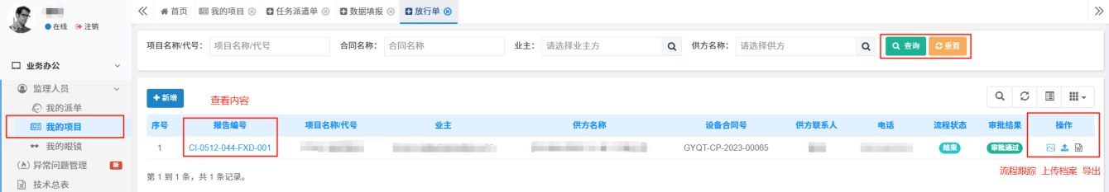

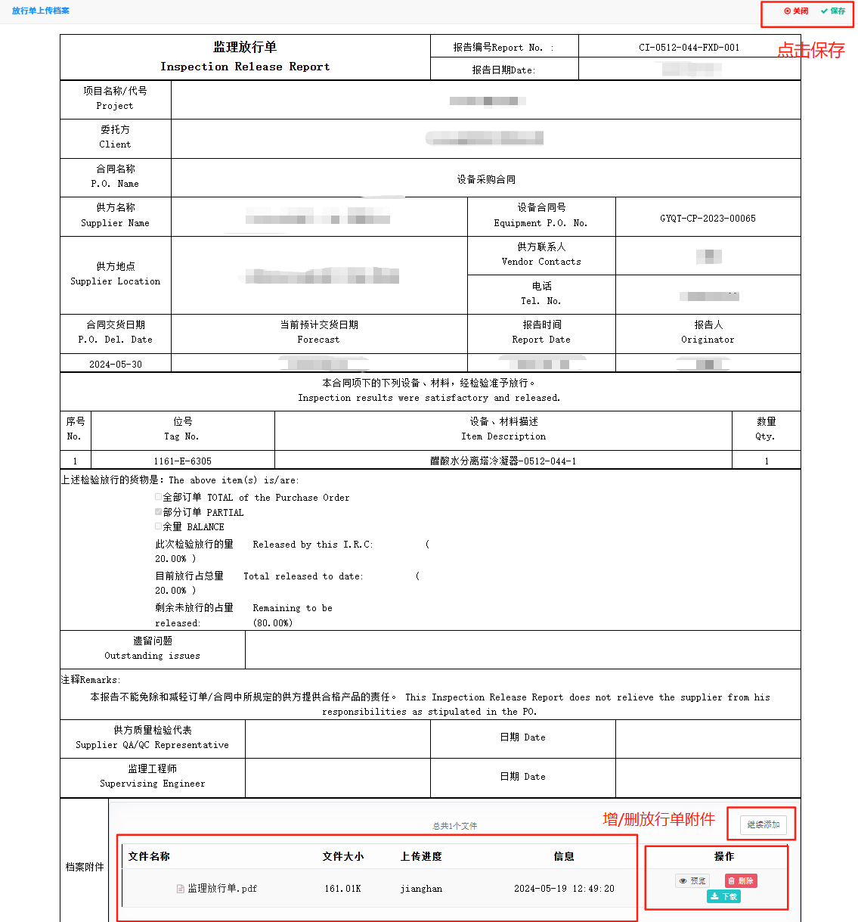

4.6.10 监理日志填报/导出
点击【数据填报】→【监理日志】选项，进入[监理日志]页面。
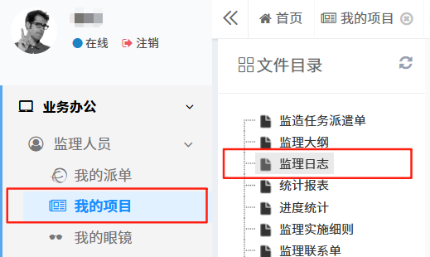

4.6.10.1 监理日志填报
- 在[监理日志]页面，点击数据列表中【编辑日志】，进入[编辑日志]页面；
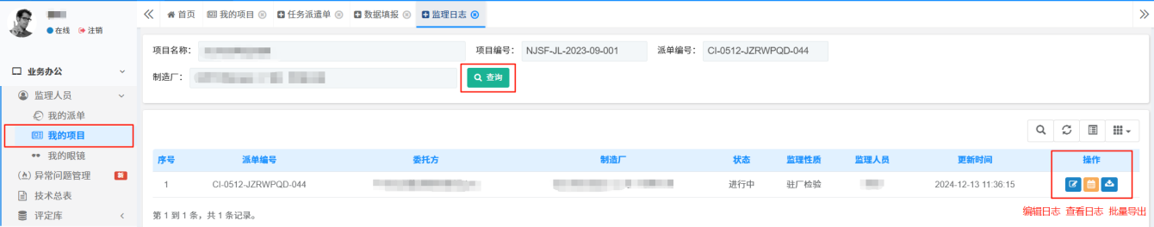

- 在[编辑日志]页面，点击按钮，录入工作描述，上传检验图片；
- 在[编辑日志]页面，点击按钮，录入过程巡检问题，上传检验图片，
完成后点击按钮，保存日志；
- 重要提示：图片格式：png，大小：≤500KB/张，数量：≤20张；
- 重要提示：当天内，日志不限编辑次数，过了当天（24点），日志不可编辑。

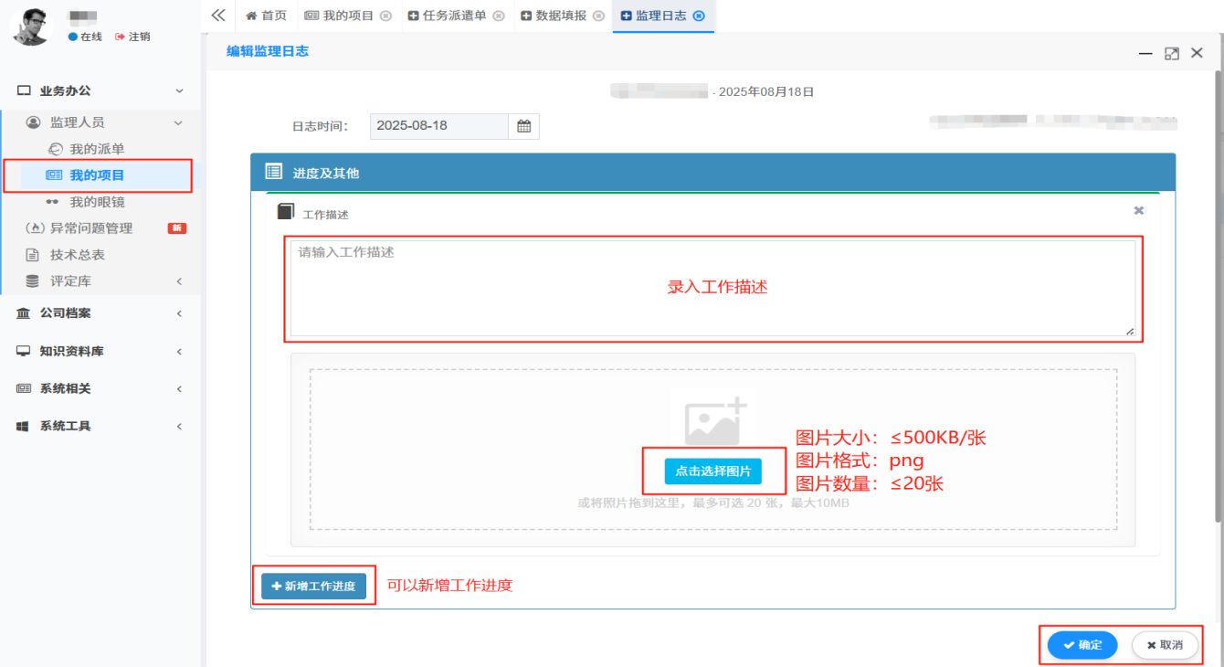

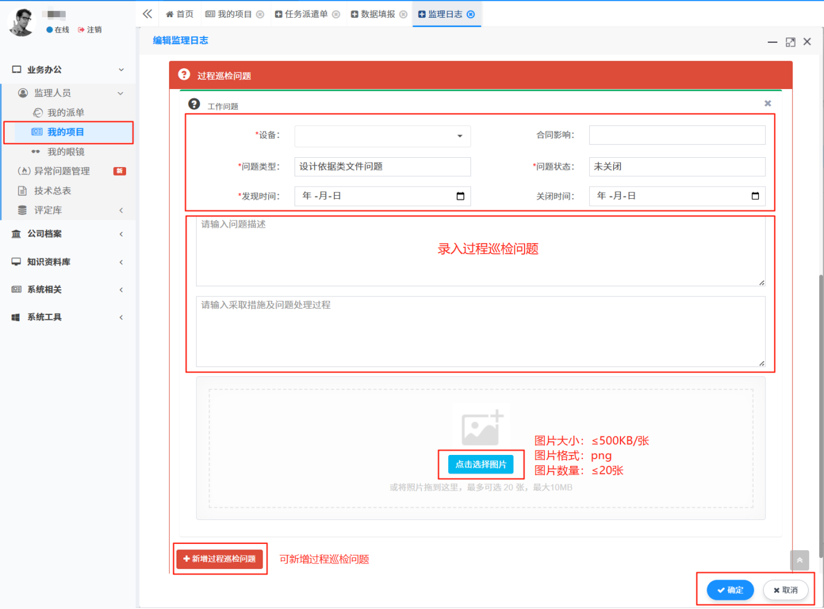

4.6.10.2 监理日志查看/导出
- 在[监理日志]页面，点击【查看某天日志】，进入[日志详情]页面；
- 点击具体【日期】可以查看当天填写日志详情，包括[工作描述]、[过程巡检问
题]，当天填报的各监理实施细则中[检验记录表]数据；
- 点击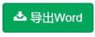按钮,可以导出任意一天的日志文档。

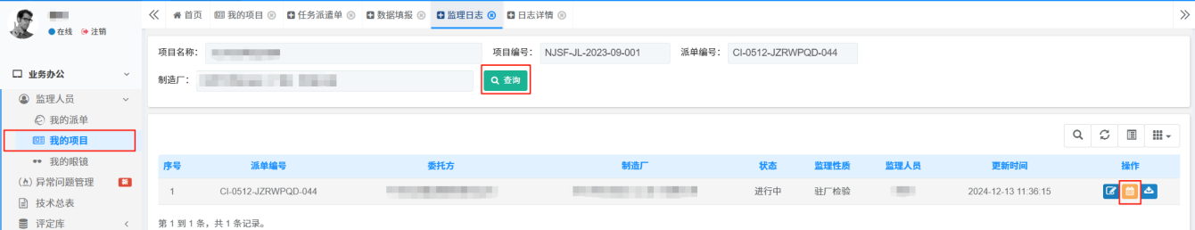

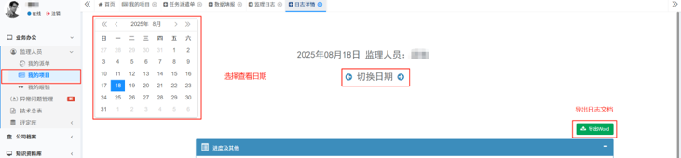

4.6.10.3 监理日志批量导出
- 在[监理日志]页面，点击批量导出按钮，进入[日志详情]页面；输入开始时间、结束时间，点击按钮，耐心等待，显示下载成功后，点击【下载压缩包】按钮，整体导出。
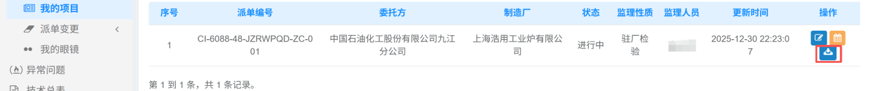
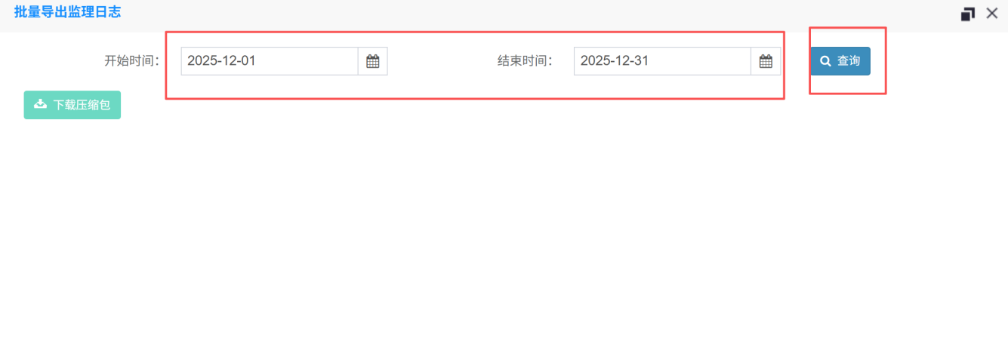
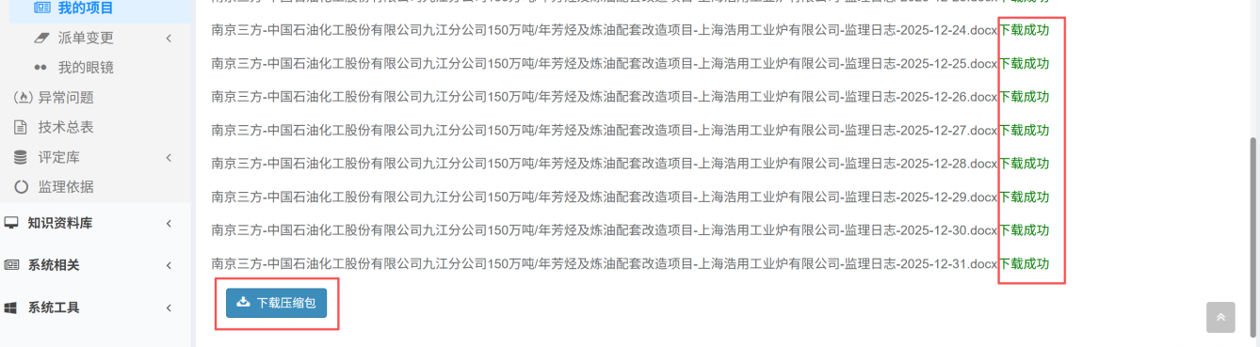

4.6.11 日报/周报/月报填报/提交
点击【数据填报】→【监理日报】、【监理周报】、【监理月报】选项，进入相关
页面。图示为周报：
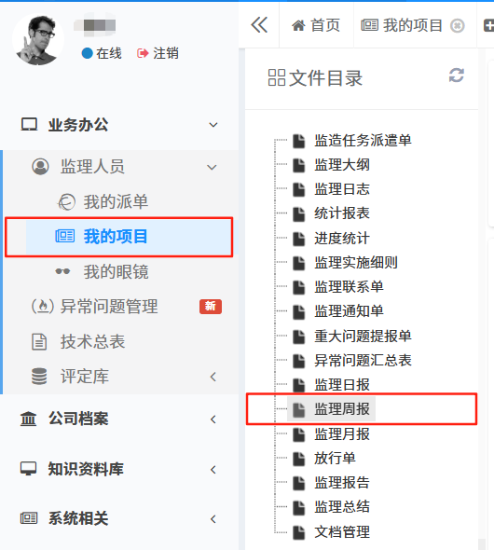

4.6.11.1 日报/周报/月报填报/提交审核
- 在页面中，点击按钮，选择[检测时间开始/结束]，点击按钮创建报
告。

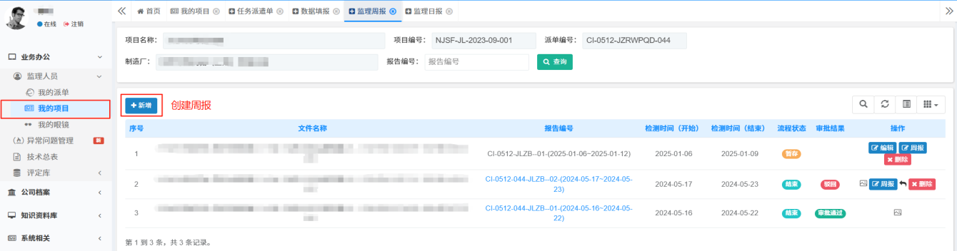

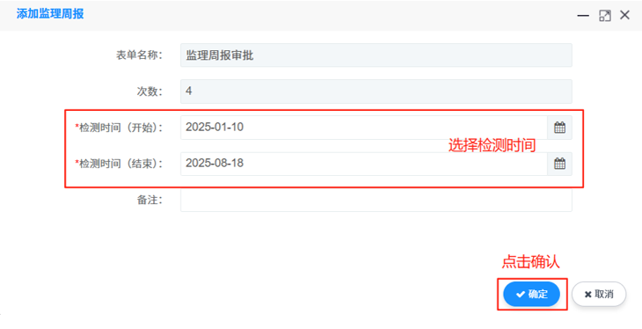

- 在[监理周报]页面，点击按钮，进入[周报]页面；
- 系统根据选择的[检测日期]范围，自动抓取出[细则填报]、[统计报表]、
[进度统计]等各模块表单的数据，监造人员需核对数据的正确性，并对报告中
[综述]、[进度情况]、 [其他]、[备注]等可编辑字段按实际进行编制，确认无误
后点击按钮；图示为周报：

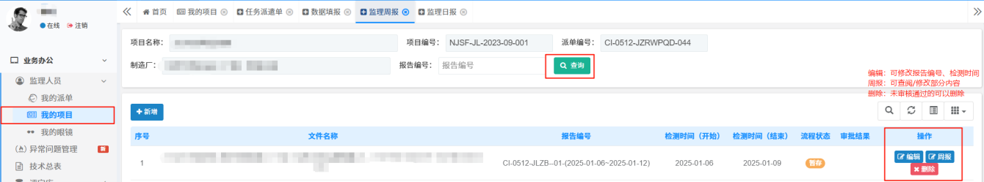

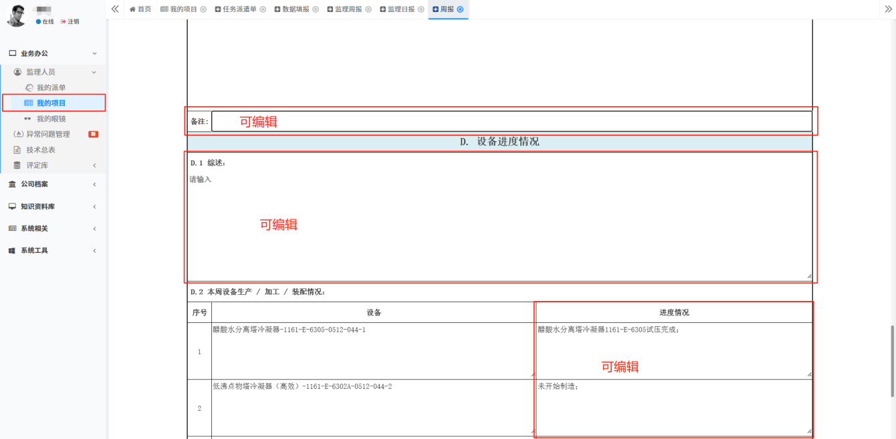

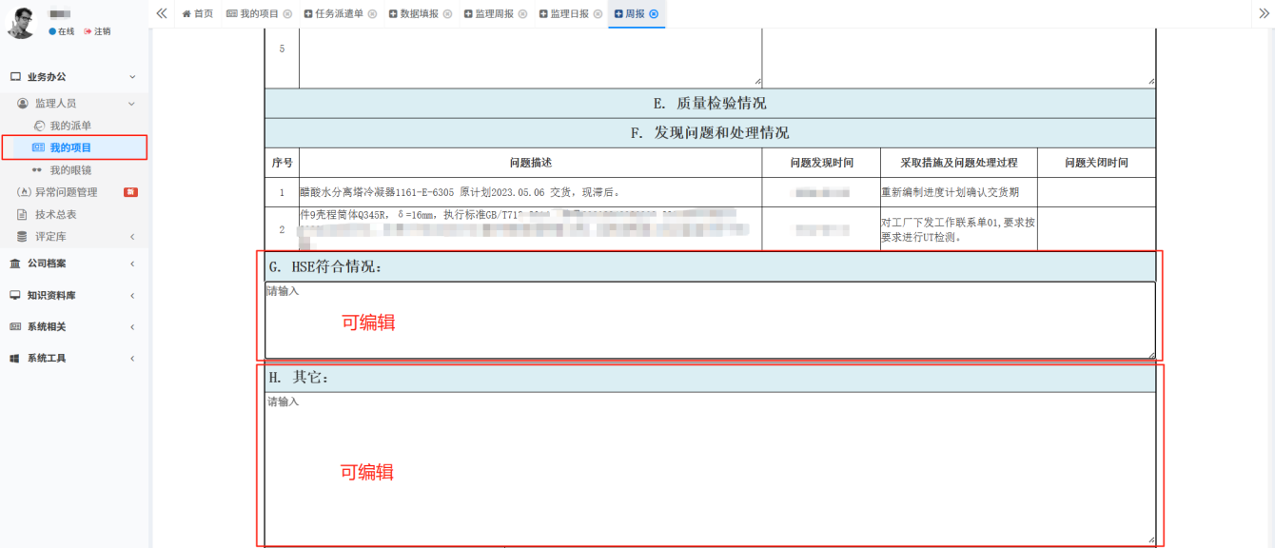

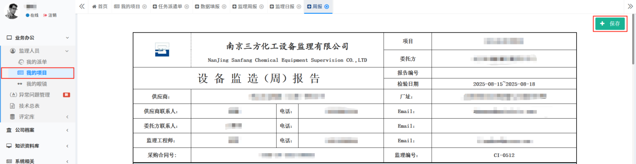

- 在【监理周报】页面，点击按钮，进入[修改监理周报]页面，点击
按钮，转至审核流程；
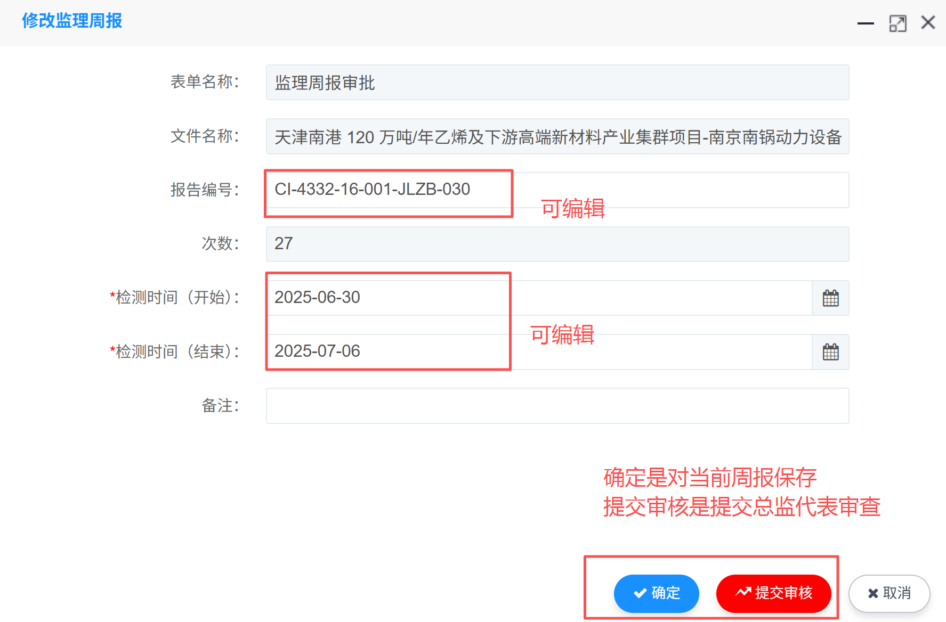
- 审核驳回后的操作：在【监理周报】页面，数据列表中点击【调整在提交】，
进入编辑页面，点击按钮后，可以进入【周报】页面对内容进行修改，完成后
重新提交审核。图示为周报：

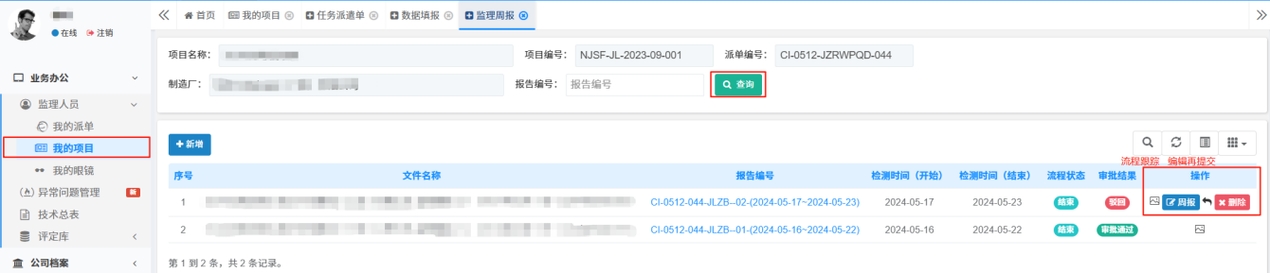

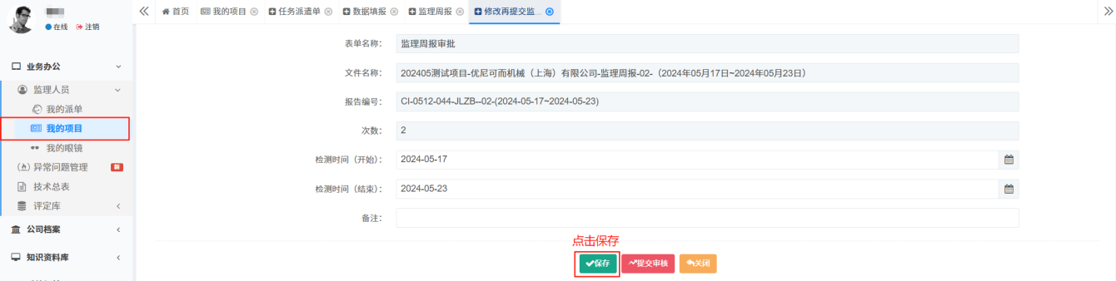

4.6.11.2 日报/周报/月报查看/导出
审核通过的报告，可进行相关操作。
- 在页面中点击数据列表里的[报告编号]，转至[周报查看]页面，可以查阅内容；
- 在[周报查看]页面，点击按钮，可以导出文档。
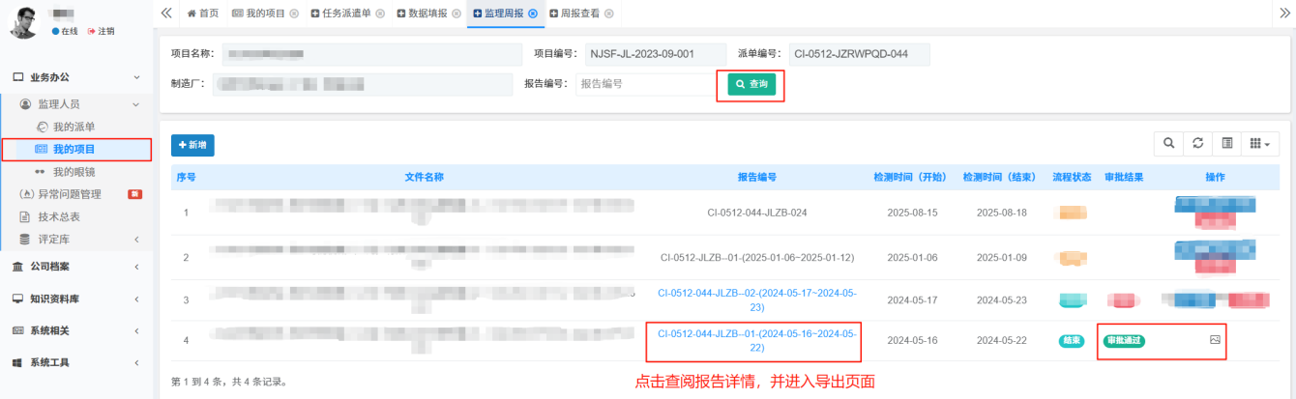

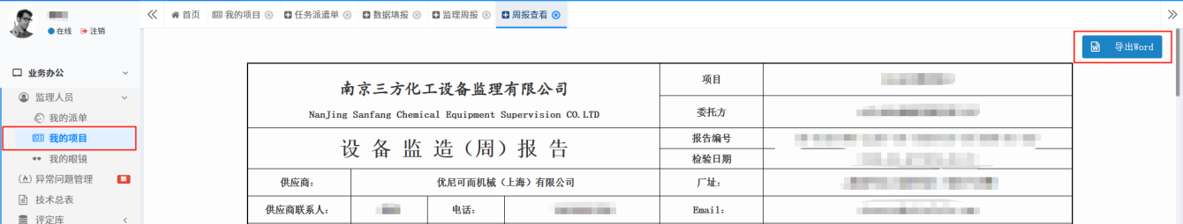

4.6.12 监理报告
点击【数据填报】→【监理报告】选项，进入[监理报告]页面。

4.6.12.1 监理报告填报
- 在[监理报告]页面，点击数据列表中按钮，进入二级页面。


- 点击 按钮，进行[设备监理报告]、[主要监理项目]表单填报操作，完成
后点击【填报】保存并刷新页面。
- 在【任务派遣单】→【文档目录】中数据列表里查找并点击【修改】，进入
[修改文档目录]页面，点击按钮，转至项目总监代表审核。



4.6.12.2 监理报告查看/导出
审核通过的监理报告，可进行相关操作。
- 在数据列表中点击按钮，可以查阅内容；
- 在[监理报告]页面点击按钮，可以导出文档。

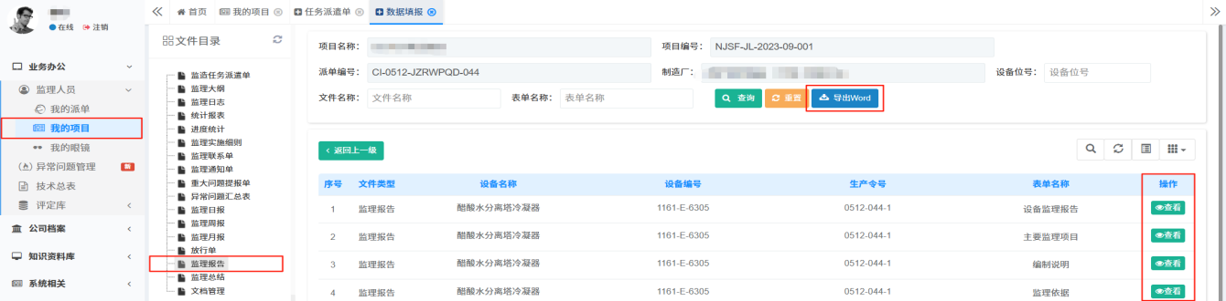

4.6.13 监理总结
点击【数据填报】→【监理总结】选项，进入[监理总结]页面。

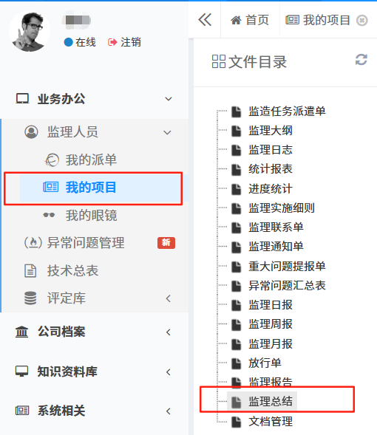

4.6.13.1监理总结填报/提交审核
- 点击数据列表中按钮，对系统生成的监理总结进行编制，完成后点击
【填报】，并刷新页面；
- 返回上级页面点击 按钮，将监理总结提交审核。

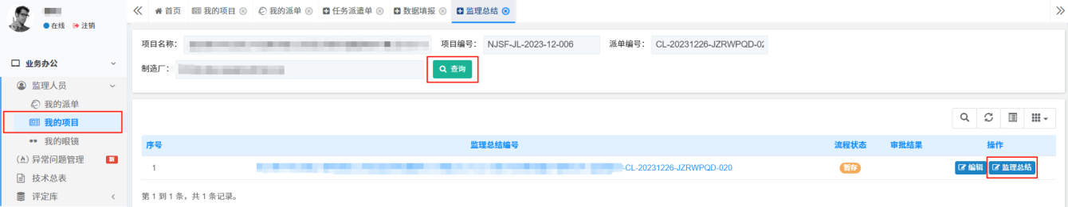

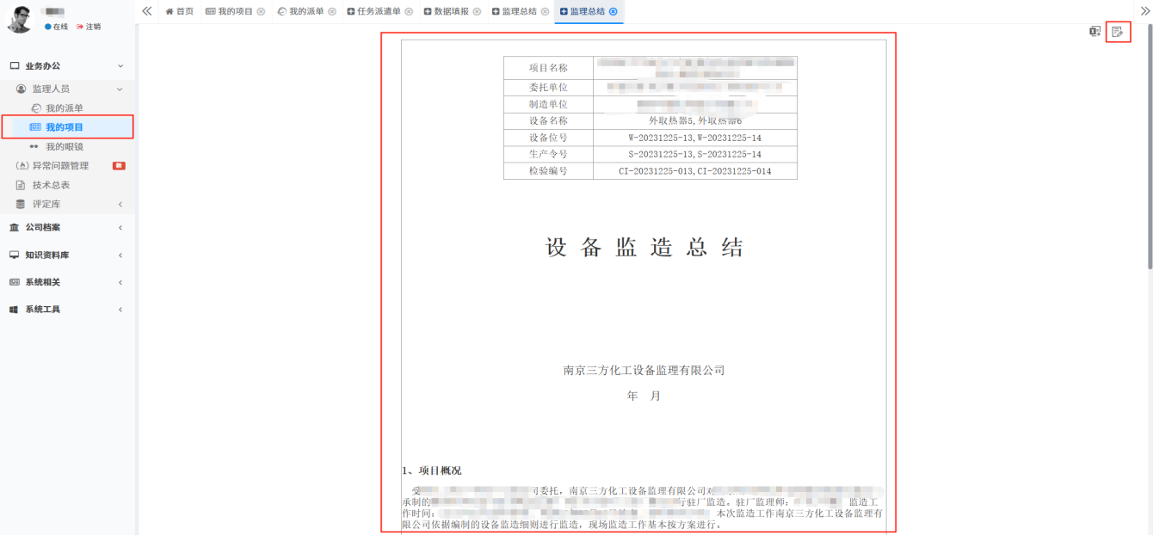

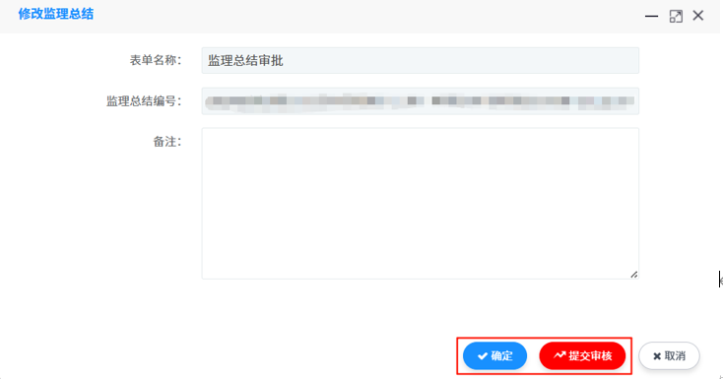
- 审核驳回后的操作：在【监理总结】页面，数据列表中点击【调整在提交】
进入编辑页面，点击按钮，可进入[编辑页面]对内容进行修改，完成后重新提
交审核。
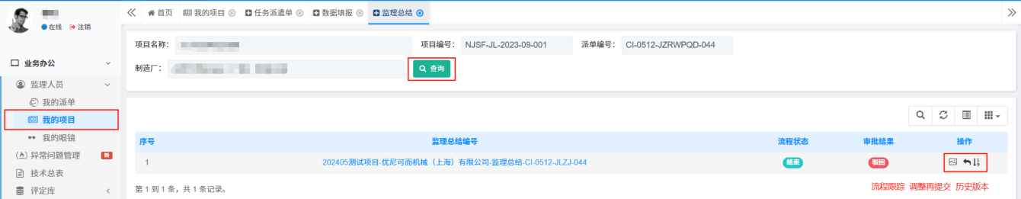

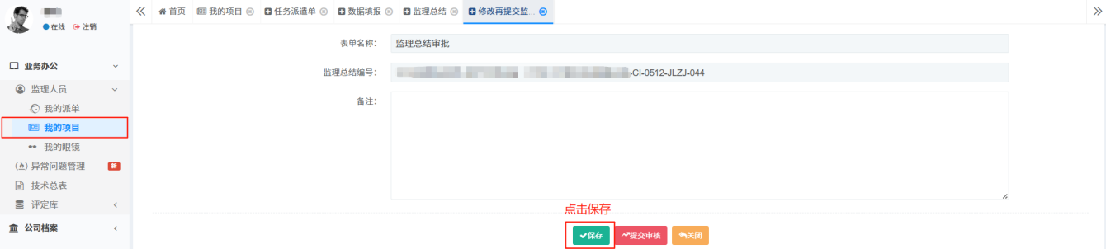

4.6.13.2 监理总结升版
审批通过的监理总结，可进行升版操作。
- 点击数据列表中【升版】；
- 在弹出窗口点击按钮，录入升版说明，按[4.3.14.1步骤]进行编制/提交审
核操作。
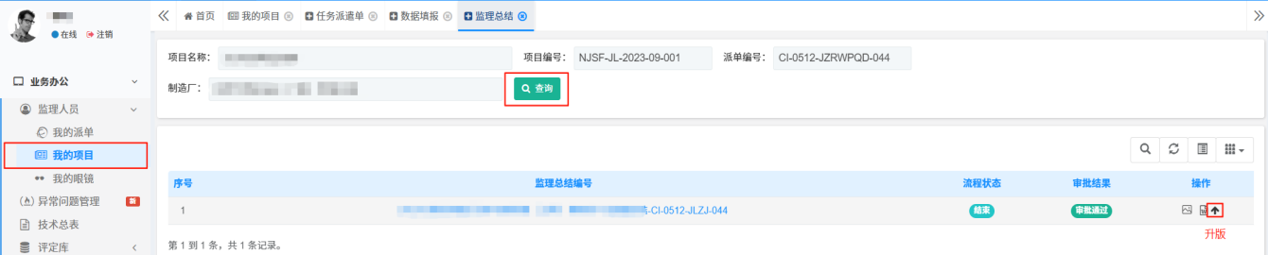

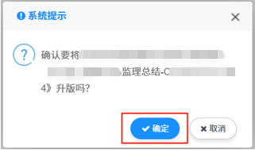

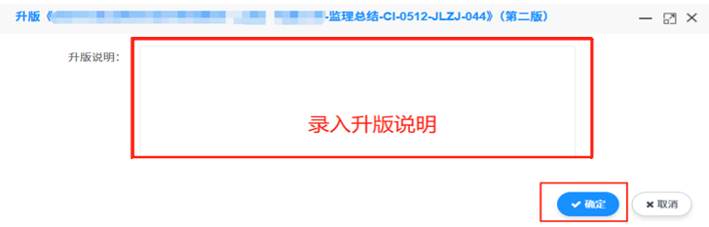

4.6.12.3 监理总结查看/导出
审批通过的监理总结，在【数据填报】→【监理总结】选项中，可进行相关操作。
- 点击【监理总结编号】编号，可以查阅内容；
- 点击【导出Word】按钮，可以导出文档。

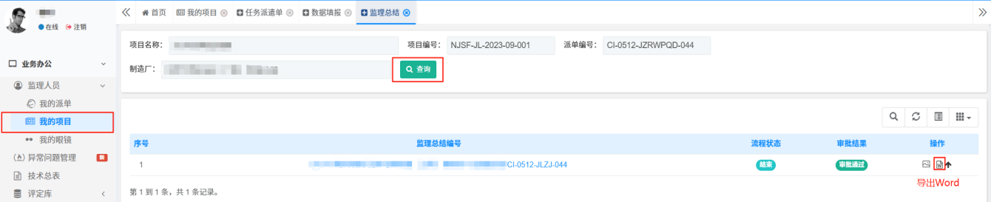

4.6.14 文档管理
点击在【数据填报】→【文档管理】选项，进入[文档管理]页面。图示为技术协议：

4.6.14.1 文档上传/查看/下载
- 选择各文件组，在页面中点击按钮，可以上传文档资料；
- 选择各文件组，在数据列表中点击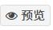按钮，可以查阅内容；
- 选择各文件组，在数据列表中点击按钮，可以下载文档。

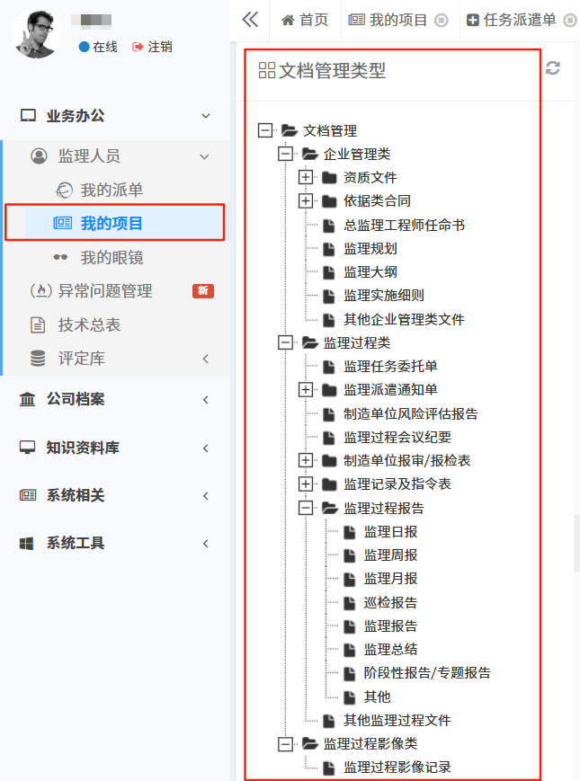

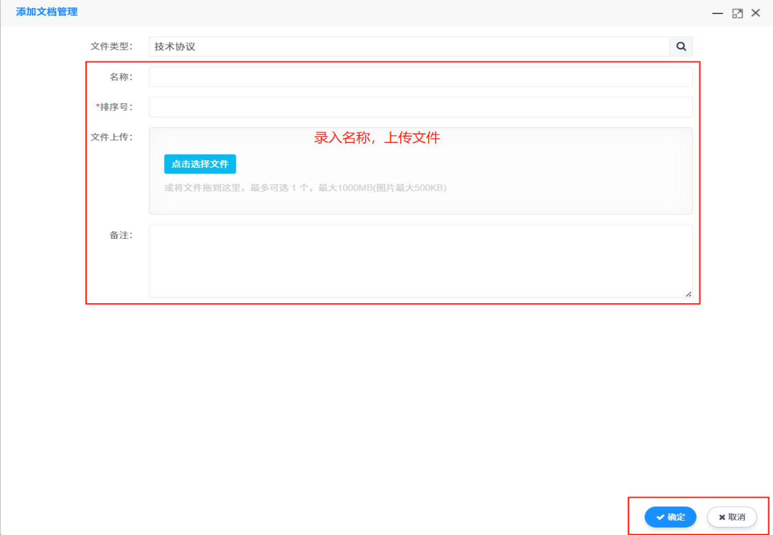

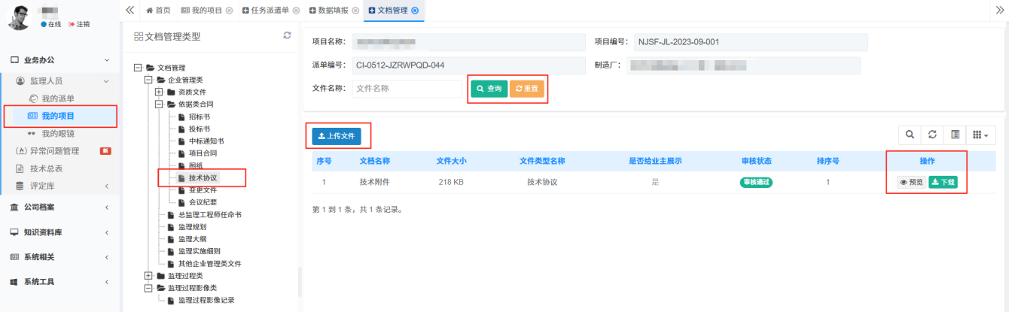

4.7 结束监造
结束监造：用于监理人员完成监造任务离场前，需发起结束监造申请，经总监代表、总监审批后抄送区域经理、执行部等相关人员。该流程用于标记派单执行状态，实现监理人员离场监控。
- 监理人员在【我的项目】→【任务派遣单】中选择该派遣单，点击按钮，进入【结束监造】页面。
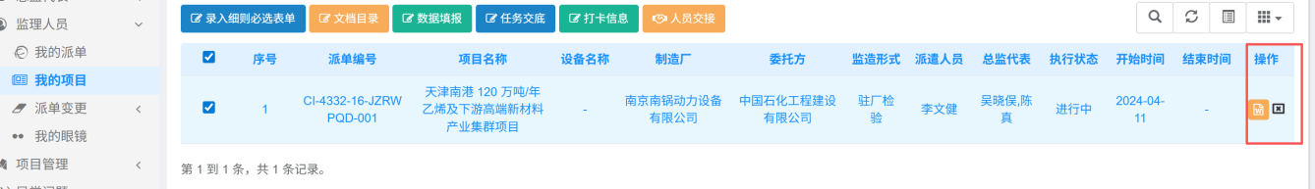
- 点击按钮，进入新增执行状态页面，填写实际结束时间及结束说明，点击【保存】按钮对当前数据保存，点击【提交】按钮，进入审批环节，返回结束监造页面，可查看到该条记录，点击流程按钮，可以查看流程审批状态。
- 点击按钮进入新增执行状态页面，填写实际结束时间及结束说明后，点击按钮可暂存当前数据，点击按钮则进入审批环节。返回结束监造页面可查看该条记录，点击流程按钮可查看审批进度。
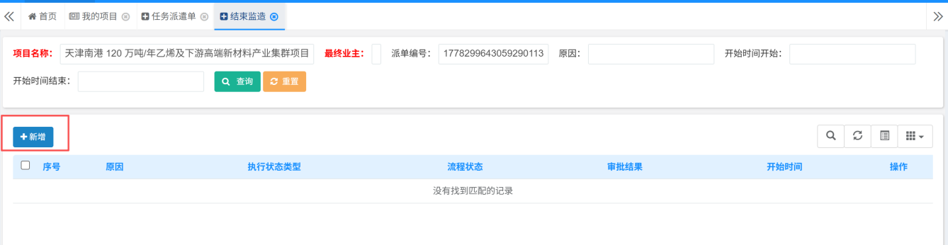
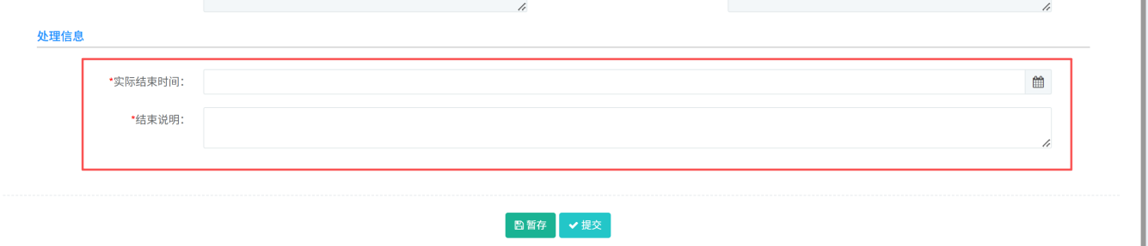

结语：
以上就是我们帮助手册的全部内容，再次感谢您的耐心阅读。如果您还有任何疑问或需要帮助，请随时与我们联系（shuzixinxi@qscce.com）。

南京三方化工设备监理有限公司科研运营中心（数字信息条线）
2025年12月31日

